

**Халықты әлеуметтік қорғау саласындағы мемлекеттік қызмет регламенттерін бекіту туралы**

***Күшін жойған***

Маңғыстау облысы әкімдігінің 2014 жылғы 21 сәуірдегі № 74 қаулысы. Маңғыстау облысының Әділет департаментінде 2014 жылғы 26 мамырда № 2432 болып тіркелді. Күші жойылды - Маңғыстау облысы әкімдігінің 2015 жылғы 04 қарашадағы № 241 қаулысымен.

      Ескерту. Күші жойылды – Маңғыстау облысы әкімдігінің 04.11.2015 № 342 қаулысымен (жарияланған күнінен кейін күнтізбелік он күн өткен соң қолданысқа енгізіледі).  
   
      РҚАО-ның ескертпесі.  
      Құжаттың мәтінінде түпнұсқаның пунктуациясы мен орфографиясы сақталған.

      «Мемлекеттік көрсетілетін қызметтер туралы» Қазақстан Республикасының 2013 жылғы 15 сәуірдегі Заңының 16-бабының 3-тармағына сәйкес, облыс әкімдігі **ҚАУЛЫ ЕТЕДІ**:  
      1. Қоса беріліп отырған:  
      1) «Жұмыссыз азаматтарды тіркеу және есепке қою» мемлекеттік көрсетілетін қызмет регламенті;  
      2) «Семей ядролық сынақ полигонында ядролық сынақтардың салдарынан зардап шеккен азаматтарды тіркеу және есепке алу, біржолғы мемлекеттік ақшалай өтемақы төлеу, куәлік беру» мемлекеттік көрсетілетін қызмет регламенті;  
      3) «Жұмыссыз азаматтарға анықтамалар беру» мемлекеттік көрсетілетін қызмет регламенті;  
      4) «Мүгедектерге протездік-ортопедиялық көмек ұсыну үшін оларға құжаттарды ресімдеу» мемлекеттік көрсетілетін қызмет регламенті;  
      5) «Мүгедектерді сурдо-тифлотехникалық және міндетті гигиеналық құралдармен қамтамасыз ету үшін оларға құжаттарды ресімдеу» мемлекеттік көрсетілетін қызмет регламенті;  
      6) «Он сегіз жасқа дейінгі балаларға мемлекеттік жәрдемақы тағайындау» мемлекеттік көрсетілетін қызмет регламенті;  
      7) «Мемлекеттік атаулы әлеуметтік көмек тағайындау» мемлекеттік көрсетілетін қызмет регламенті;  
      8) «Жүріп-тұруы қиын бірінші топтағы мүгедектерге жеке көмекшінің және есту кемістігі бар мүгедектерге ымдау тілі маманының қызметтерін ұсыну үшін мүгедектерге құжаттарды ресімдеу» мемлекеттік көрсетілетін қызмет регламенті;  
      9) «Мүгедектерге кресло-арбалар беру үшін оларға құжаттарды ресімдеу» мемлекеттік көрсетілетін қызмет регламенті;  
      10) «Мүгедектерді санаторий-курорттық емдеумен қамтамасыз ету үшін оларға құжаттарды ресімдеу» мемлекеттік көрсетілетін қызмет регламенті;  
      11) «Медициналық-әлеуметтік мекемелерде (ұйымдарда) арнаулы әлеуметтік қызметтер көрсетуге құжаттар ресімдеу» мемлекеттік көрсетілетін қызмет регламенті;  
      12) «Үйде күтім көрсету жағдайында арнаулы әлеуметтік қызмет көрсетуге құжаттар ресімдеу» мемлекеттік көрсетілетін қызмет регламенті;  
      13) «Жергілікті өкілді органдардың шешімдері бойынша мұқтаж азаматтардың жекелеген санаттарына әлеуметтік көмек тағайындау» мемлекеттік көрсетілетін қызмет регламенті;  
      14) «Адамдарға жұмыспен қамтуға жәрдемдесудің белсенді нысандарына қатысуға жолдамалар беру» мемлекеттік көрсетілетін қызмет регламенті;  
      15) «Ауылдық елді мекендерде тұратын және жұмыс істейтін әлеуметтік сала мамандарына отын сатып алу бойынша әлеуметтік көмек тағайындау» мемлекеттік көрсетілетін қызмет регламенті;  
      16) «Өтініш берушінің (отбасының) атаулы әлеуметтік көмек алушыларға тиесілігін растайтын анықтама беру» мемлекеттік көрсетілетін қызмет регламенті;  
      17) «Үйде оқитын мүгедек балаларға материалдық қамсыздандыруды тағайындау» мемлекеттік көрсетілетін қызмет регламенті;  
      18) «Шетелдік қызметкерге жұмысқа орналасуға және жұмыс берушілерге тиісті әкімшілік-аумақтық бірлік аумағында еңбек қызметін жүзеге асыру үшін шетелдік жұмыс күшін тартуға рұқсат беру, қайта ресімдеу және ұзарту» мемлекеттік көрсетілетін қызмет регламенті;  
      19) «Оралман мәртебесін беру» мемлекеттік көрсетілетін қызмет регламенті;  
      20) «Тұрғын үй көмегін тағайындау» мемлекеттік көрсетілетін қызмет регламенті бекітілсін.  
      2. «Маңғыстау облысының жұмыспен қамтуды үйлестіру және әлеуметтік бағдарламалар басқармасы» мемлекеттік мекемесі (Г.М. Қалмұратова) осы қаулының әділет органдарында мемлекеттік тіркелуін, оның «Әділет» ақпараттық-құқықтық жүйесі мен бұқаралық ақпарат құралдарында ресми жариялануын, Маңғыстау облысы әкімдігінің интернет-ресурсында орналасуын қамтамасыз етсін.  
      3. Осы қаулының орындалуын бақылау облыс әкімінің орынбасары Ш.Л. Илмұханбетоваға жүктелсін.  
      4. Осы қаулы, бірақ «Халықты әлеуметтік қорғау саласындағы мемлекеттік көрсетілетін қызметтер стандарттарын бекіту туралы» Қазақстан Республикасы Үкіметінің 2014 жылғы 11 наурыздағы № 217 қаулысы қолданысқа енгізілгеннен бұрын емес, алғашқы ресми жарияланған күнінен кейін күнтізбелік он күн өткен соң қолданысқа енгізіледі.  
 

*Облыс әкімі                             А. Айдарбаев*  
 

      «КЕЛІСІЛДІ»  
      «Маңғыстау облысының жұмыспен  
      қамтуды үйлестіру және әлеуметтік  
      бағдарламалар басқармасы»  
      мемлекеттік мекемесінің басшысы   
      Г.М. Қалмұратова  
      2014 ж.  
 

Маңғыстау облысы әкімдігінің  
2014 жылғы 21 сәуір № 74  
қаулысымен бекітілген  
 

**«Жұмыссыз азаматтарды тіркеу және есепке қою»**  
**мемлекеттік көрсетілетін қызмет регламенті**

**1. Жалпы ережелер**

      1. «Жұмыссыз азаматтарды тіркеу және есепке қою» мемлекеттік көрсетілетін қызметі (бұдан әрі – мемлекеттік көрсетілетін қызмет) Маңғыстау облысының қалалық және аудандық жұмыспен қамту және әлеуметтік бағдарламалар бөлімдері (бұдан әрі – көрсетілетін қызметті беруші) көрсетеді.  
      Өтініштерді қабылдау және мемлекеттік қызмет көрсету нәтижелерін беру:  
      1) көрсетілетін қызметті беруші;  
      2) Қазақстан Республикасы Көлік және коммуникация министрлігі Мемлекеттік қызметтерді автоматтандыруды бақылау және Халыққа қызмет көрсету орталықтарының қызметін үйлестіру комитетінің «Халыққа қызмет көрсету орталығы» шаруашылық жүргізу құқығындағы республикалық мемлекеттік кәсіпорнының филиалдары (бұдан әрі – ХҚО);  
      3) www.egov.kz «электрондық үкіметтің» веб-порталы (бұдан әрі – ЭҮП) арқылы жүзеге асырылады.  
      2. Мемлекеттік қызметті көрсету нысаны: электрондық (ішінара автоматтандырылған) және (немесе) қағаз түрінде.  
      3. Мемлекеттік қызметті көрсету нәтижесі – қағаз немесе электрондық түрде жұмыссыз ретінде тіркеу және есепке қою туралы хабарлама.  
      4. Мемлекеттік қызмет тегін көрсетіледі.

**2. Мемлекеттік қызмет көрсету процесінде көрсетілетін қызметті берушінің құрылымдық бөлімшелерінің (қызметкерлерінің) іс-қимыл тәртібін сипаттау**

      5. Көрсетілетін қызметті беруші мемлекеттік қызмет көрсету үшін көрсетілетін қызметті алушының Қазақстан Республикасы Үкіметінің 2014 жылғы 11 наурыздағы № 217 «Халықты әлеуметтік қорғау саласындағы мемлекеттік көрсетілетін қызметтер стандарттарын бекіту туралы» қаулысымен бекітілген «Жұмыссыз азаматтарды тіркеу және есепке қою» мемлекеттік көрсетілетін қызмет стандартының (бұдан әрі –Стандарт) 9-тармағында көрсетілген өзге де құжаттарын немесе көрсетілетін қызметті алушы электрондық сұратуын алу мемлекеттік қызмет көрсету жөніндегі рәсімдерді (іс-қимылдарды) бастауға негіздеме болып табылады.  
      Ескерту. 5-тармақ келесі редакцияда - Маңғыстау облысы  әкімдігінің 08.12.2014 № 295 (жарияланған күнінен кейін күнтізбелік он күн өткен соң қолданысқа енгізіледі) қаулысымен.  
      6. Мемлекеттік қызмет көрсету процесінің құрамына кіретін әрбір рәсімнің (іс-қимылдың) мазмұны:  
      1) көрсетілетін қызметті берушінің жауапты орындаушысымен құжаттарды қабылдау және тіркеу;  
      2) көрсетілетін қызметті берушінің жауапты орындаушысымен құжаттарды қарау және мемлекеттік қызметті көрсету нәтижесін ресімдеу;  
      3) көрсетілетін қызметті берушінің басшысымен мемлекеттік қызметті көрсету нәтижесіне қол қою;  
      4) көрсетілетін қызметті берушінің жауапты орындаушысымен мемлекеттік қызметті көрсету нәтижесін жолдау (беру).

**3. Мемлекеттік қызмет көрсету процесінде көрсетілетін қызмет берушінің құрылымдық бөлімшелерінің (қызметкерлерінің) өзара іс-қимыл тәртібін сипаттау**

      7. Мемлекеттік көрсетілетін қызмет процесіне қатысатын қызмет берушілердің, құрылымдық бөлімшелерінің (қызметкерлерінің) тізбесі:  
      1) көрсетілетін қызметті берушінің жауапты орындаушысы;  
      2) көрсетілетін қызметті берушінің басшысы.  
      8. Әрбір рәсімнің (іс-қимылдың) ұзақтығын көрсете отырып, құрылымдық бөлімшелер (қызметкерлер) арасындағы рәсімдердің (іс-қимылдардың) реттілігінің сипаттамасы:  
      1) көрсетілетін қызметті берушінің жауапты орындаушысы 15 (он бес) минуттың ішінде көрсетілетін қызметті алушының құжаттарын қабылдайды және тіркейді;  
      2) көрсетілетін қызметті берушінің жауапты орындаушысы 3 (үш) жұмыс күні ішінде құжаттарды қарайды, мемлекеттік қызметті көрсету нәтижесін ресімдейді және көрсетілетін қызметті берушінің басшысына қол қоюға береді;  
      3) көрсетілетін қызметті берушінің басшысы 1 (бір) жұмыс күні ішінде мемлекеттік қызметті көрсету нәтижесіне қол қояды және көрсетілетін қызметті берушінің жауапты орындаушысына жолдайды;  
      4) көрсетілетін қызметті берушінің жауапты орындаушысы 1 (бір) жұмыс күні ішінде мемлекеттік қызметті көрсету нәтижесін көрсетілетін қызметті алушыға жолдайды (береді).  
      9. Рәсімдердің (іс-қимылдардың) реттілігінің сипаттамасы осы «Жұмыссыз азаматтарды тіркеу және есепке қою» мемлекеттік көрсетілетін қызмет регламентінің (бұдан әрі – Регламенттің) 1-қосымшасына сәйкес блок-схемасымен сүйемелденеді.

**4. Халыққа қызмет көрсету орталығымен және (немесе) өзге де көрсетілетін қызметті берушілермен өзара іс-қимыл тәртібін, сондай-ақ мемлекеттік қызмет көрсету процесінде ақпараттық жүйелерді пайдалану тәртібін сипаттау**

      10. Мемлекеттік қызметті алу үшін көрсетілетін қызметті алушы ХҚО Стандарттың 9-тармағында көрсетілген құжаттарды ұсынады.  
      Мемлекеттік ақпараттық жүйелерде қамтылған жеке басын куәландыратын құжат туралы мәліметтерді көрсетілетін қызметті беруші немесе ХҚО тиісті мемлекеттік ақпараттық жүйелерден портал арқылы уәкілетті лауазымды адамдардың электрондық цифрлық қолтаңбасымен (бұдан әрі – ЭЦҚ) куәландырылған электрондық құжаттар нысанында алады.  
      Көрсетілетін қызметті беруші, ХҚО мемлекеттік қызмет көрсету кезінде, егер Қазақстан Республикасының заңдарында өзгеше көзделмесе, ақпараттық жүйелерде қамтылған, заңмен қорғалатын құпияны құрайтын мәліметтерді пайдалануға көрсетілетін қызметті алушының жазбаша келісімін алады.  
      Көрсетілетін қызметті алушылардан ақпараттық жүйелерден алынуы мүмкін құжаттарды талап етуге жол берілмейді.  
      11. Барлық қажетті құжаттарды тапсырған кезде көрсетілетін қызметті алушыға тіркеу күні мен мемлекеттік қызметті алу күні, құжаттарды қабылдаған адамның тегі мен аты-жөні көрсетілген қолхат беріледі.  
      12. Көрсетілетін қызметті алушы Стандарттың 9-тармағында көзделген тізбеге сәйкес құжаттардың толық топтамасын ұсынбаған жағдайда, ХҚО қызметкері құжаттарды қабылдаудан бас тарту туралы қолхат береді.  
      13. ХҚО хабарласу тәртібінің сипаттамасы осы Регламенттің 2-қосымшасына сәйкес графикалық түрде келтірілген.  
      14. ЭҮП арқылы көрсетілетін қызмет берушінің қадам бойынша әрекеті және шешімі:  
      1) көрсетілетін қызметті алушы жеке сәйкестендіру нөмірінің (бұдан әрі – ЖСН) және бизнес-сәйкестендіру нөмірінің (бұдан әрі – БСН), сондай-ақ паролінің (ЭҮП тіркелмеген көрсетілетін қызметті алушылар үшін іске асырылады) көмегімен ЭҮП тіркеуді іске асырады;  
      2) 1-процесс – қызметті алу үшін көрсетілетін қызметті алушының ЖСН/БСН және паролін енгізу процессі (авторизация процессі);  
      3) 1-шарт – ЭҮП ЖСН/БСН және пароль арқылы тіркелген көрсетілетін қызметті алушы туралы деректердің түпнұсқалығын тексеру;  
      4) 2-процесс – ЭҮП көрсетілетін қызметті алушының деректерінде бұзушылықтардың болуына байланысты авторизациядан бас тарту туралы хабарлама қалыптастыруы;  
      5) 3-процесс – көрсетілетін қызметті алушының осы Регламентте көрсетілген қызметті таңдап алуы, қызмет көрсету үшін сұрату түрін экранға шығару және құрылымдық пен форматтық талаптарын ескере отырып, қызмет алушының үлгілерді толтыруы (деректерді енгізу), сондай-ақ сұратуды куәландыру (қол қою) үшін көрсетілетін қызметті алушының ЭЦҚ тіркеу куәлігін таңдап алуы;  
      6) 2-шарт – ЭҮП ЭЦҚ тіркеу куәлігінің қолданыс мерзімін және шақыртып алынған (жойылған) тіркеу куәліктерінің тізімінде жоқтығын, сондай-ақ сәйкестендіру деректерінің сәйкестігін тексеру (сұратуда көрсетілген ЖСН/БСН мен ЭЦҚ тіркеу куәлігінде көрсетілген ЖСН/БСН арасындағы);  
      7) 4-процесс – көрсетілетін қызметті алушының ЭЦҚ түпнұсқалығы расталмағандығына байланысты сұратып отырған қызметтен бас тарту туралы хабарлама қалыптастыру;  
      8) 5-процесс – көрсетілетін қызметті берушінің сұратуды өңдеуі үшін көрсетілетін қызмет алушының ЭЦҚ куәландырылған (қол қойылған) электрондық құжатты (көрсетілетін қызметті алушының сұратуын) «электрондық үкіметтің» өңірлік шлюзі автоматтандырылған жұмыс орнында (бұдан әрі – ЭҮӨШ АЖО) «электрондық үкіметтің» шлюзі (бұдан әрі – ЭҮШ) арқылы жолдау;  
      9) 3-шарт – көрсетілетін қызметті берушімен көрсетілетін қызметті алушы Стандарттың 9-тармағында көрсетілген құжаттарды және қызмет көрсету үшін негіздерді сәйкестікке тексеруі;  
      10) 6-процесс – көрсетілетін қызметті алушымен ЭҮП қалыптастырған мемлекеттік қызметті көрсету нәтижесін (электрондық құжат түріндегі хабарлама) алуы. Электрондық құжат көрсетілетін қызметті берушінің уәкілетті тұлғасының ЭЦҚ пайдаланумен қалыптастырылады.  
      15. ЭҮП арқылы мемлекеттік қызмет көрсетуге тартылған ақпараттық жүйелердің функционалдық өзара іс-қимылы осы Регламенттің 3-қосымшасына сәйкес диаграммада келтірілген.  
      16. Мемлекеттік қызмет көрсету процесінде рәсімдердің (іс-қимылдардың) ретін, көрсетілетін қызметті берушінің құрылымдық бөлімшелерінің (қызметкерлерінің) өзара іс-қимылдарының толық сипаттамасы осы регламенттің 4-қосымшасына сәйкес мемлекеттік қызмет көрсетудің бизнес-процестерінің анықтамалығында көрсетіледі. Мемлекеттік қызмет көрсетудің бизнес-процестерінің анықтамалығы қызмет берушінің интернет-ресурсында орналастырылады.  
      Ескерту. Регламент 16-тармақпен толықтырылды - Маңғыстау облысы  әкімдігінің 08.12.2014 № 295 (жарияланған күнінен кейін күнтізбелік он күн өткен соң қолданысқа енгізіледі) қаулысымен.

«Жұмыссыз азаматтарды тіркеу  
және есепке қою» мемлекеттік  
көрсетілетін қызмет регламентіне  
1-қосымша  
 

**Рәсімдердің (іс-қимылдардың) реттілігінің сипаттамасы**

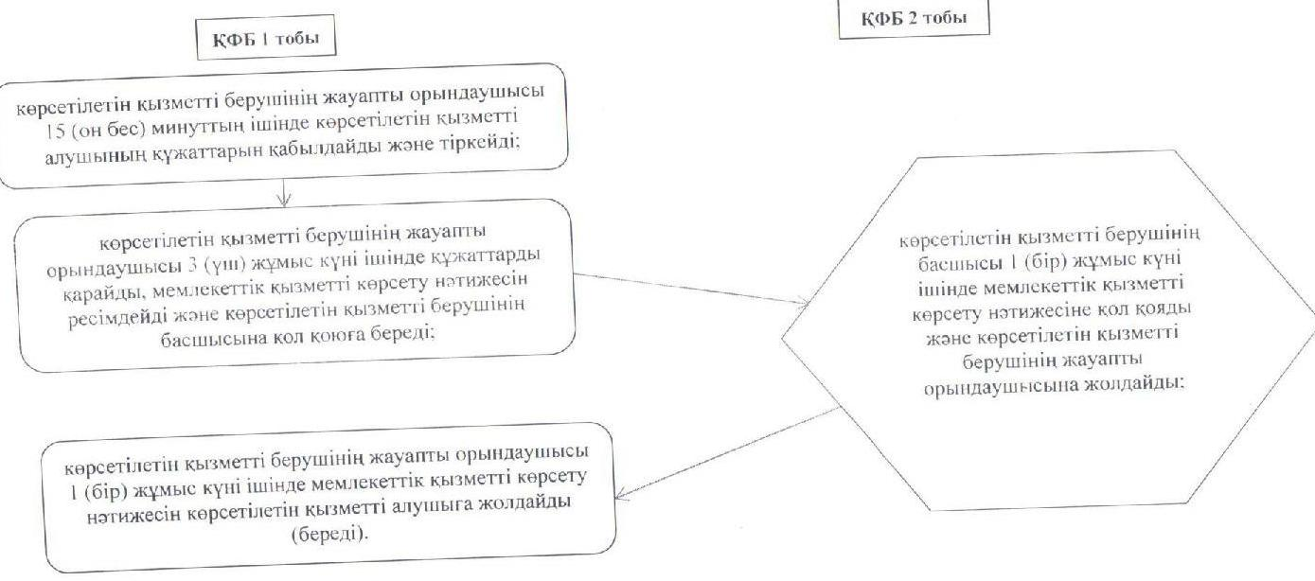

      Ескерту: аббревиатураларды ажыратып жазу:  
      ҚФБ – құрылымдық-функционалдық бірлік  
 

«Жұмыссыз азаматтарды тіркеу  
және есепке қою» мемлекеттік  
көрсетілетін қызмет регламентіне  
2-қосымша  
 

**Халыққа қызмет көрсету орталығына хабарласу тәртібінің сипаттамасы**  
  
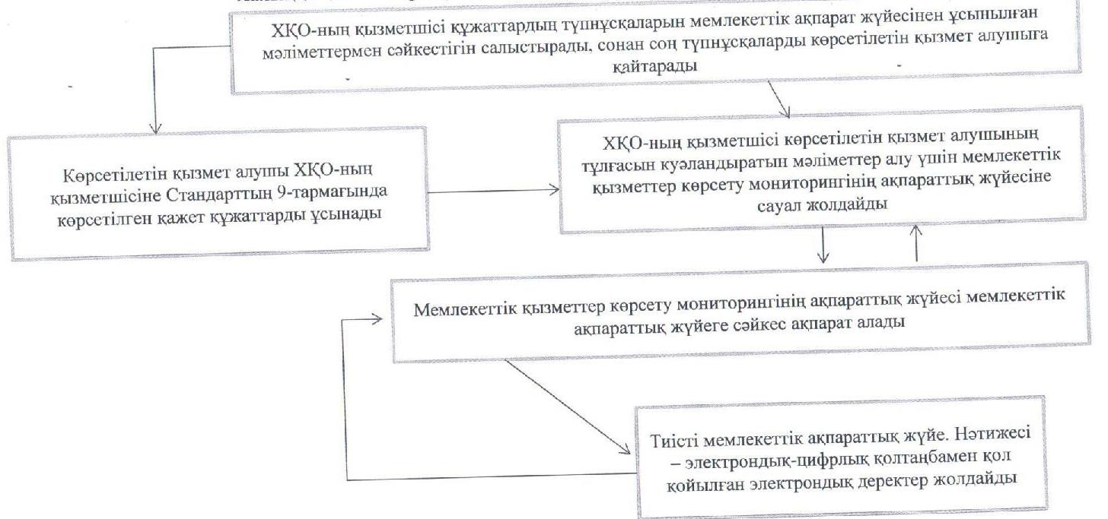

«Жұмыссыз азаматтарды тіркеу  
және есепке қою» мемлекеттік  
көрсетілетін қызмет регламентіне  
3-қосымша  
 

**ЭҮП арқылы Мемлекеттік қызмет көрсетуге тартылған ақпараттық жүйелердің функционалдық өзара іс-қимыл диаграммасы**

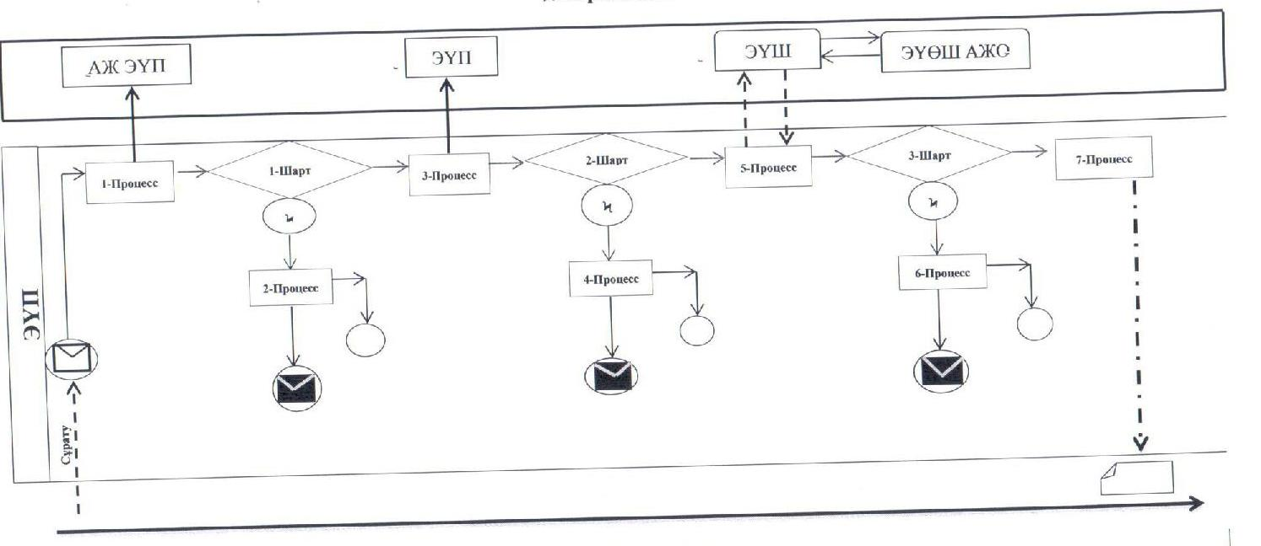

көрсетілетін қызметті алушы

      Шартты белгілер:

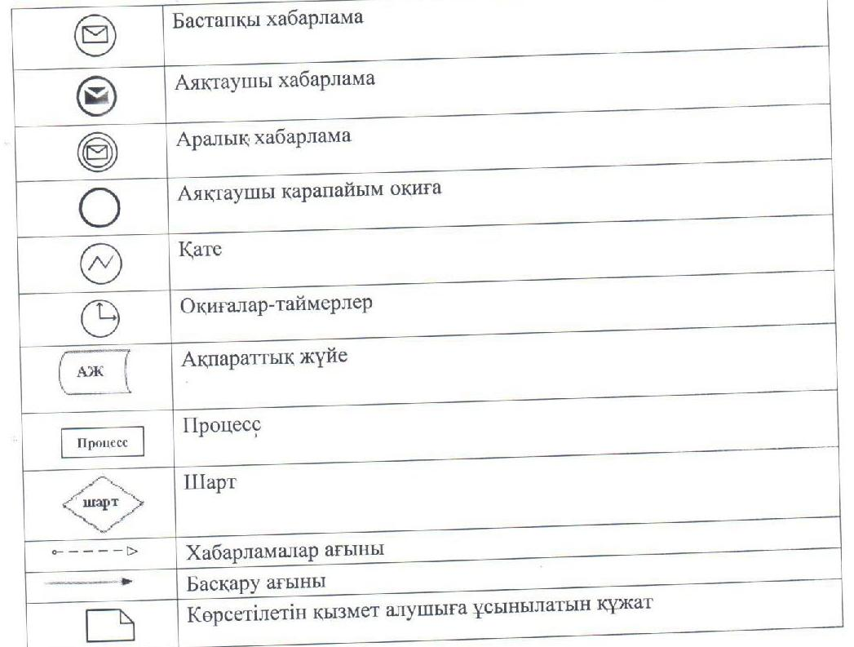

«Жұмыссыз азаматтарды тіркеу  
және есепке қою» мемлекеттік  
көрсетілетін қызмет регламентіне  
4-қосымша

      Ескерту. Регламент 4 - қосымшамен толықтырылды- Маңғыстау облысының  әкімдігінің 08.12.2014 № 295(жарияланған күнінен кейін күнтізбелік он күн өткен соң қолданысқа енгізіледі) қаулысымен.

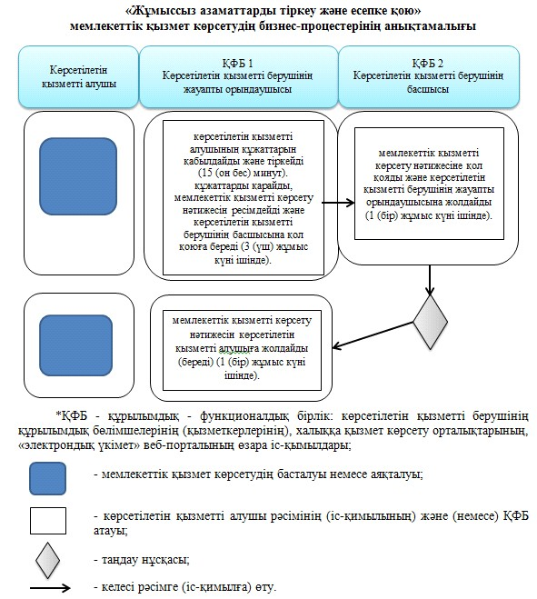

Маңғыстау облысы әкімдігінің  
2014 жылғы 21 сәуір   
№ 74 қаулысымен бекітілген  
 

**«Семей ядролық сынақ полигонында ядролық сынақтардың салдарынан зардап шеккен азаматтарды тіркеу және есепке алу, біржолғы мемлекеттік ақшалай өтемақы төлеу, куәліктер беру» мемлекеттік көрсетілетін қызмет регламенті**

**1. Жалпы ережелер**

      1. «Семей ядролық сынақ полигонында ядролық сынақтардың салдарынан зардап шеккен азаматтарды тіркеу және есепке алу, біржолғы мемлекеттік ақшалай өтемақы төлеу, куәліктер беру» мемлекеттік көрсетілетін қызметі (бұдан әрі – мемлекеттік көрсетілетін қызмет) Маңғыстау облысының қалалық және аудандық жұмыспен қамту және әлеуметтік бағдарламалар бөлімдері (бұдан әрі – көрсетілетін қызметті беруші) көрсетеді.  
      Өтінішті қабылдау және мемлекеттік қызмет көрсету нәтижелерін беру:  
      1) көрсетілетін қызметті беруші;  
      2) Қазақстан Республикасы Көлік және коммуникация министрлігі Мемлекеттік қызметтерді автоматтандыруды бақылау және Халыққа қызмет көрсету орталықтарының қызметін үйлестіру комитетінің «Халыққа қызмет көрсету орталығы» шаруашылық жүргізу құқығындағы республикалық мемлекеттік кәсіпорнының филиалдары (бұдан әрі – ХҚО) арқылы жүзеге асырылады.  
      2. Көрсетілетін мемлекеттік қызмет нысаны: қағаз түрінде.  
      3. Мемлекеттік қызметті көрсету нәтижесі:  
      көрсетілетін қызметті берушіде немесе ХҚО-да:  
      1) Қазақстан Республикасының азаматтарын Семей ядролық сынақ полигонындағы ядролық сынақтардың салдарынан зардап шеккендер деп тану туралы шешім;  
      2) куәлікті немесе оның телнұсқасын беру;  
      ЗТМО-да:  
      1) көрсетілетін қызметті алушының дербес шотына аудару арқылы өтемақы төлеу;  
      2) бас бостандығынан айыру орындарында жазасын өтеп жүрген көрсетілетін қызметті алушыларға жеке және заңды тұлғалардың ақшасын уақытша орналастыру қолма-қол ақшаны бақылау шоттарына қаражатты аудару арқылы өтемақы төлеу болып табылады.  
      4. Мемлекеттік қызмет тегін көрсетіледі.

**2. Мемлекеттік қызмет көрсету процесінде көрсетілетін қызмет берушінің құрылымдық бөлімшелерінің (қызметкерлерінің) іс-қимыл тәртібін сипаттау**

      5. Көрсетілетін қызметті беруші мемлекеттік қызмет көрсету үшін көрсетілетін қызметті алушының өтінішін және Қазақстан Республикасы Үкіметінің 2014 жылғы 11 наурыздағы № 217 қаулысымен бекітілген  «Семей ядролық сынақ полигонында ядролық сынақтардың салдарынан зардап шеккен азаматтарды тіркеу және есепке алу, біржолғы мемлекеттік ақшалай өтемақы төлеу, куәліктер беру»мемлекеттік көрсетілетін қызмет стандартының (бұдан әрі – Стандарт) 9-тармағында көрсетілген өзге де құжаттарын немесе көрсетілетін қызметті алушы электрондық сұратуын алу мемлекеттік қызмет көрсету жөніндегі рәсімдерді (іс-қимылдарды) бастауға негіздеме болып табылады.  
      6. Мемлекеттік қызметті көрсету процесінің құрамына кіретін әрбір рәсімнің (іс-қимылдың) мазмұны:  
      1) көрсетілетін қызметті берушінің жауапты орындаушысымен құжаттарды қабылдау және тіркеу;  
      2) көрсетілетін қызметті берушінің жауапты орындаушысымен құжаттарды қарау және мемлекеттік қызметті көрсету нәтижесін ресімдеу;  
      3) көрсетілетін қызметті беруші басшысымен мемлекеттік қызметті көрсету нәтижесіне қол қою;  
      4) көрсетілетін қызметті берушінің жауапты орындаушысымен мемлекеттік қызметті көрсету нәтижесін жолдау (беру).

**3. Мемлекеттік қызмет көрсету процесінде көрсетілетін қызмет берушінің құрылымдық бөлімшелерінің (қызметкерлерінің) өзара іс-қимыл тәртібін сипаттау**  
   
      7. Мемлекеттік көрсетілетін қызмет процесіне қатысатын көрсетілетін қызмет берушілердің, құрылымдық бөлімшелерінің (қызметкерлерінің) тізбесі:  
      1) көрсетілетін қызметті берушінің жауапты орындаушысы;  
      2) көрсетілетін қызметті берушінің басшысы.  
      8. Әрбір рәсімнің (іс-қимылдың) ұзақтығын көрсете отырып, құрылымдық бөлімшелер (қызметкерлер) арасындағы рәсімдердің (іс-қимылдардың) реттілігінің сипаттамасы:  
      1) көрсетілетін қызметті берушінің жауапты орындаушысы 15 (он бес) минуттың ішінде көрсетілетін қызметті алушының құжаттарын қабылдайды және тіркейді;  
      2) көрсетілетін қызметті берушінің жауапты орындаушысы құжаттарды қарайды, мемлекеттік қызметті көрсету нәтижесін ресімдейді және көрсетілетін қызметті берушінің басшысына қол қоюға береді;  
      Семей ядролық сынақ полигонындағы ядролық сынақтардың салдарынан зардап шеккендер деп тану туралы шешім қабылдау – 18 (он сегіз) жұмыс күні ішінде;  
      алғашқы рет жүгінген көрсетілетін қызметті алушыларға куәлік беру – Семей ядролық сынақ полигонындағы ядролық сынақтардың салдарынан зардап шеккен азаматтарды тіркеу туралы шешім қабылданғаннан кейін 3 (үш) жұмыс күні ішінде;  
      куәліктің телнұсқасын беру – 3 (үш) жұмыс күні ішінде.  
      3) көрсетілетін қызметті берушінің басшысы 1 (бір) жұмыс күні ішінде мемлекеттік қызметті көрсету нәтижесіне қол қояды және көрсетілетін қызметті берушінің жауапты орындаушысына жолдайды;  
      4) көрсетілетін қызметті берушінің жауапты орындаушысы 1 (бір) жұмыс күні ішінде мемлекеттік қызметті көрсету нәтижесін көрсетілетін қызметті алушыға жолдайды (береді).  
      9. Рәсімдердің (іс-қимылдардың) реттілігінің сипаттамасы осы «Семей ядролық сынақ полигонында ядролық сынақтардың салдарынан зардап шеккен азаматтарды тіркеу және есепке алу, біржолғы мемлекеттік ақшалай өтемақы төлеу, куәліктер беру» мемлекеттік көрсетілетін қызмет регламентінің (бұдан әрі – Регламенттің) 1-қосымшасына сәйкес блок-схемасымен сүйемелденеді.

**4. Халыққа қызмет көрсету орталығымен және (немесе) өзге де көрсетілетін қызметті берушілермен өзара іс-қимыл тәртібін, сондай-ақ мемлекеттік қызмет көрсету процесінде ақпараттық жүйелерді пайдалану тәртібін сипаттау**  
   
      10. Мемлекеттік қызметті алу үшін көрсетілетін қызметті алушы ХҚО-на Стандарттың 9-тармағында көрсетілген құжаттарды ұсынады.  
      Көрсетілетін қызметті алушының мемлекеттік электрондық ақпараттық ресурстары болып табылатын, жеке басын куәландыратын құжаттардың мәліметін ХҚО қызметшісі тиісті мемлекеттік ақпараттық жүйелердің мемлекеттік қызметтер көрсету мониторингінің ақпараттық жүйесінің көмегімен электрондық-цифрлық қолтаңбамен қол қойылған электрондық деректер түрінде алады – 10 минут.  
      ХҚО қызметшісі құжаттардың түпнұсқаларын мемлекеттік органдарының мемлекеттік ақпараттық жүйелерінен ұсынылған мәліметтерімен салыстырып тексереді, сонан кейін түпнұсқаларды көрсетілетін қызмет алушыға қайтарады.  
      11. Барлық қажетті құжаттарды тапсырғаннан кейін қабылданған құжаттардың тізбесі, өтінішті қабылдаған ХҚО қызметкерінің тегі, аты, әкесінің аты (болған кезде), өтінішті берген күні және уақыты көрсетілген қолхат беріледі.  
      12. Көрсетілетін қызметті алушы Стандарттың 9-тармағында көзделген тізбеге сәйкес құжаттардың толық топтамасын ұсынбаған жағдайда, ХҚО қызметкері құжаттарды қабылдаудан бас тарту туралы қолхат береді.  
      13. ХҚО-на хабарласу тәртібінің сипаттамасы осы Регламенттің 2-қосымшасына сәйкес графикалық түрде келтірілген.  
      14. Мемлекеттік қызмет көрсету процесінде рәсімдердің (іс-қимылдардың) ретін, көрсетілетін қызметті берушінің құрылымдық бөлімшелерінің (қызметкерлерінің) өзара іс-қимылдарының толық сипаттамасы осы регламенттің 3-қосымшасына сәйкес мемлекеттік қызмет көрсетудің бизнес-процестерінің анықтамалығында көрсетіледі. Мемлекеттік қызмет көрсетудің бизнес-процестерінің анықтамалығы қызмет берушінің интернет-ресурсында орналастырылады.  
      Ескерту. Регламент 14-тармақпен толықтырылды - Маңғыстау облысы  әкімдігінің 08.12.2014 № 295 (жарияланған күнінен кейін күнтізбелік он күн өткен соң қолданысқа енгізіледі) қаулысымен.

«Семей ядролық сынақ полигонында  
ядролық сынақтардың салдарынан  
зардап шеккен азаматтарды тіркеу  
және есепке алу, біржолғы мемлекеттік  
ақшалай өтемақы төлеу, куәліктер беру»  
мемлекеттік көрсетілетін қызмет регламентіне  
1-қосымша  
 

**Рәсімдердің (іс-қимылдардың) реттілігінің сипаттамасы**

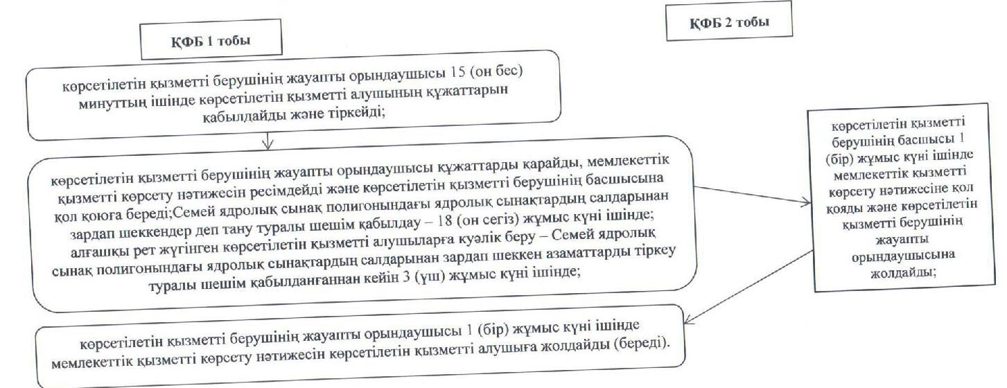

      Ескерту: аббревиатураларды ажыратып жазу:  
      ҚФБ – құрылымдық-функционалдық бірлік  
 

«Семей ядролық сынақ полигонында  
ядролық сынақтардың салдарынан  
зардап шеккен азаматтарды тіркеу  
және есепке алу, біржолғы мемлекеттік  
ақшалай өтемақы төлеу, куәліктер беру»  
мемлекеттік көрсетілетін қызмет регламентіне  
2-қосымша  
 

**Халыққа қызмет көрсету орталығына хабарласу тәртібінің сипаттамасы**  
  
  
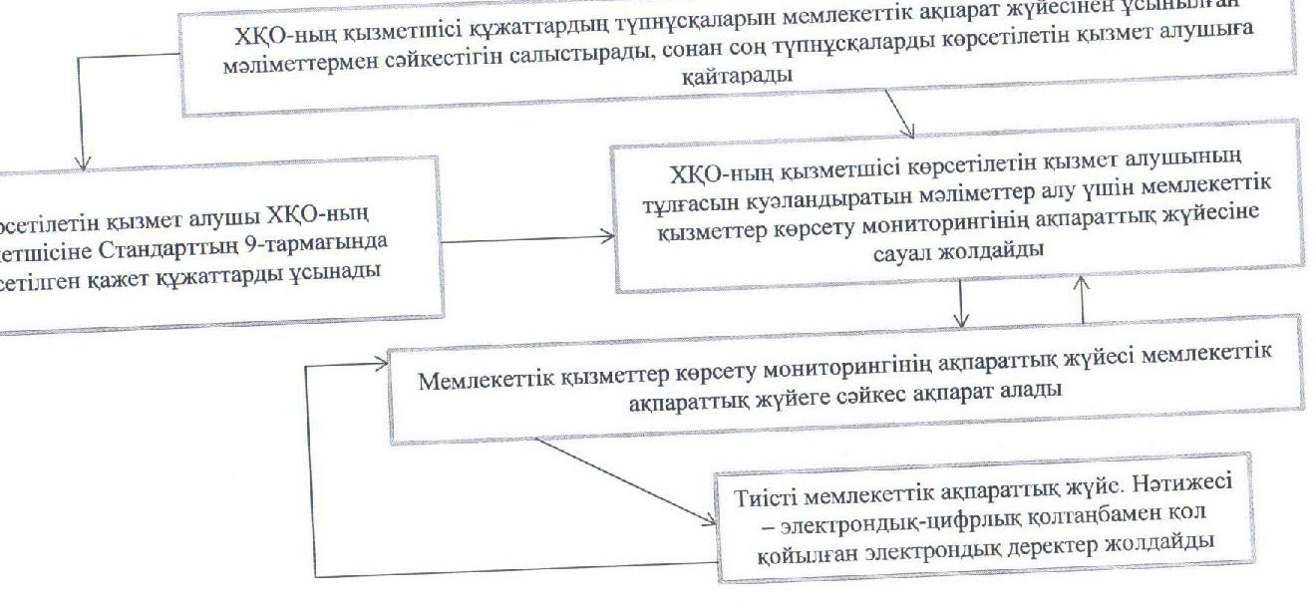

«Семей ядролық сынақ полигонында ядролық сынақтардың салдарынан  
зардап шеккен азаматтарды тіркеу және есепке алу, біржолғы  
мемлекеттік ақшалай өтемақы төлеу, куәліктер беру» мемлекеттік  
көрсетілетін қызмет регламентіне 3-қосымша

     Ескерту. Регламент 3 - қосымшамен толықтырылды- Маңғыстау облысының  әкімдігінің 08.12.2014 № 295(жарияланған күнінен кейін күнтізбелік он күн өткен соң қолданысқа енгізіледі) қаулысымен.

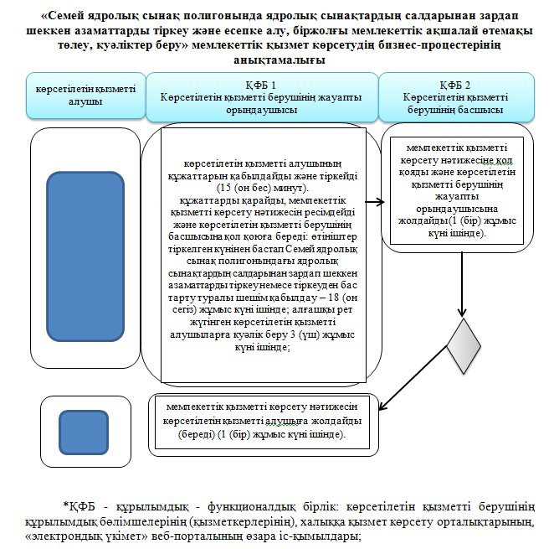  
   
 

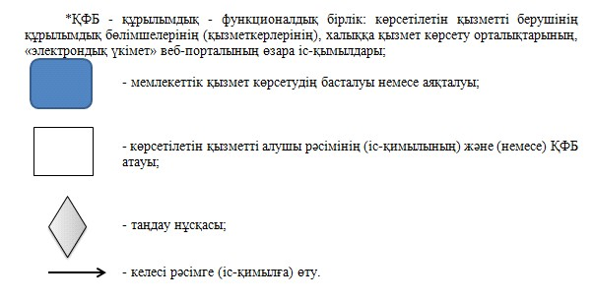

Маңғыстау облысы әкімдігінің  
2014 жылғы 21 сәуір № 74  
қаулысымен бекітілген  
 

**«Жұмыссыз азаматтарға анықтамалар беру» мемлекеттік көрсетілетін қызмет регламенті**

**1. Жалпы ережелер**

      1. «Жұмыссыз азаматтарға анықтамалар беру» мемлекеттік көрсетілетін қызметі (бұдан әрі – мемлекеттік көрсетілетін қызмет) Маңғыстау облысының қалалық және аудандық жұмыспен қамту және әлеуметтік бағдарламалар бөлімдері (бұдан әрі – көрсетілетін қызметті беруші) көрсетеді.  
      Өтініштерді қабылдау және мемлекеттік қызметті көрсету нәтижелерін беру:  
      1) көрсетілетін қызметті беруші;  
      2) Қазақстан Республикасы Көлік және коммуникация министрлігі Мемлекеттік қызметтерді автоматтандыруды бақылау және Халыққа қызмет көрсету орталықтарының қызметін үйлестіру комитетінің «Халыққа қызмет көрсету орталығы» шаруашылық жүргізу құқығындағы республикалық мемлекеттік кәсіпорнының филиалдары (бұдан әрі – ХҚО);  
      3) www.egov.kz «электрондық үкімет» веб-порталы (бұдан әрі – ЭҮП) арқылы жүзеге асырылады.  
      2. Көрсетілетін мемлекеттік қызмет нысаны: электрондық (толық автоматтандырылған) және (немесе) қағаз түрінде.  
      3. Мемлекеттік қызметті көрсету нәтижесі – жұмыссыз ретінде тіркеу туралы анықтама (бұдан әрі – анықтама).  
      Мемлекеттік қызметті көрсету нәтижесін ұсыну нысаны – электрондық және (немесе) қағаз түрінде.  
      4. Мемлекеттік қызмет тегін көрсетіледі.

**2. Мемлекеттік қызмет көрсету процесінде көрсетілетін қызмет берушінің құрылымдық бөлімшелерінің (қызметкерлерінің) іс-қимыл тәртібін сипаттау**

      5. Көрсетілетін қызметті беруші мемлекеттік қызмет көрсету үшін көрсетілетін қызметті алушының өтінішін және Қазақстан Республикасы Үкіметінің 2014 жылғы 11 наурыздағы № 217 қаулысымен бекітілген  «Жұмыссыз азаматтарға анықтамалар беру»мемлекеттік көрсетілетін қызмет стандартының (бұдан әрі – Стандарт) 9-тармағында көрсетілген өзге де құжаттарын немесе көрсетілетін қызметті алушы электрондық сұратуын алу мемлекеттік қызмет көрсету жөніндегі рәсімдерді (іс-қимылдарды) бастауға негіздеме болып табылады.  
      6. Мемлекеттік қызметті көрсету процесінің құрамына кіретін әрбір рәсімнің (іс-қимылдың) мазмұны:  
      1) көрсетілетін қызметті берушінің жауапты орындаушысымен құжаттарды қабылдау және тіркеу;  
      2) көрсетілетін қызметті берушінің жауапты орындаушысымен құжаттарды қарау және мемлекеттік қызметті көрсету нәтижесін ресімдеу;  
      3) көрсетілетін қызметті беруші басшысымен мемлекеттік қызметті көрсету нәтижесіне қол қою;  
      4) көрсетілетін қызметті берушінің жауапты орындаушысымен мемлекеттік қызметті көрсету нәтижесін жолдау (беру).

**3. Мемлекеттік қызмет көрсету процесінде көрсетілетін қызмет берушінің құрылымдық бөлімшелерінің (қызметкерлерінің) өзара іс-қимыл тәртібін сипаттау**

      7. Мемлекеттік көрсетілетін қызмет процесіне қатысатын көрсетілетін қызмет берушілердің, құрылымдық бөлімшелерінің (қызметкерлерінің) тізбесі:  
      1) көрсетілетін қызметті берушінің жауапты орындаушысы;  
      2) көрсетілетін қызметті берушінің басшысы.  
      «8. Әрбір рәсімнің (іс-қимылдың) ұзақтығын көрсете отырып, құрылымдық бөлімшелер (қызметкерлер) арасындағы рәсімдердің (іс-қимылдардың) реттілігінің сипаттамасы:  
      1) көрсетілетін қызметті берушінің жауапты орындаушысы 7 (жеті) минуттың ішінде көрсетілетін қызметті алушының құжаттарын қабылдайды, тіркейді және қарайды, мемлекеттік қызметті көрсету нәтижесін ресімдейді және көрсетілетін қызметті берушінің басшысына қол қоюға береді;  
      2) көрсетілетін қызметті берушінің басшысы 2 (екі) минуттың ішінде мемлекеттік қызметті көрсету нәтижесіне қол қояды және көрсетілетін қызметті берушінің жауапты орындаушысына жолдайды;  
      3) көрсетілетін қызметті берушінің жауапты орындаушысы 1 (бір) минуттың ішінде мемлекеттік қызметті көрсету нәтижесін көрсетілетін қызметті алушыға жолдайды (береді).  
      Ескерту. 8-тармақ келесі редакцияда - Маңғыстау облысы  әкімдігінің 08.12.2014 № 295 (жарияланған күнінен кейін күнтізбелік он күн өткен соң қолданысқа енгізіледі) қаулысымен.  
      9. Рәсімдердің (іс-қимылдардың) реттілігінің сипаттамасы осы «Жұмыссыз азаматтарға анықтамалар беру» мемлекеттік көрсетілетін қызмет регламентінің (бұдан әрі – Регламенттің) 1-қосымшасына сәйкес блок-схемасымен сүйемелденеді.

**4. Халыққа қызмет көрсету орталығымен және (немесе) өзге де көрсетілетін қызметті берушілермен өзара іс-қимыл тәртібін, сондай-ақ мемлекеттік қызмет көрсету процесінде ақпараттық жүйелерді пайдалану тәртібін сипаттау**

      10. Мемлекеттік қызметті алу үшін көрсетілетін қызметті алушы ХҚО Стандарттың 9-тармағында көрсетілген құжаттарды ұсынады.  
      Көрсетілетін қызметті алушының мемлекеттік электрондық ақпараттық ресурстары болып табылатын, жеке басын куәландыратын құжаттардың мәліметін ХҚО-ның қызметшісі тиісті мемлекеттік ақпараттық жүйелердің мемлекеттік қызметтер көрсету мониторингінің ақпараттық жүйесінің көмегімен электрондық-цифрлық қолтаңбамен қол қойылған электрондық деректер түрінде алады – 10 минут.  
      ХҚО-ның қызметшісі құжаттардың түпнұсқаларын мемлекеттік органдарының мемлекеттік ақпараттық жүйелерінен ұсынылған мәліметтерімен салыстырып тексереді, сонан кейін түпнұсқаларды көрсетілетін қызмет алушыға қайтарады.  
      11. Барлық қажетті құжаттарды тапсырған кезде көрсетілетін қызметті алушыға тиісті құжаттарды қабылдағандығы туралы қолхат беріледі – 5 минут.  
      12. Мемлекеттік қызметтің нәтижесін беру ХҚО-на жеке хабарласқан кезде «терезе» көмегімен іске асырылады.  
      ХҚО-на хабарласу тәртібінің сипаттамасы осы Регламенттің 2-қосымшасына сәйкес графикалық түрде келтірілген.  
      13. ЭҮП арқылы көрсетілетін қызмет берушінің қадам бойынша әрекеті және шешімі:  
      1) көрсетілетін қызметті алушы жеке сәйкестендіру нөмірінің (бұдан әрі – ЖСН) және бизнес-сәйкестендіру нөмірінің (бұдан әрі – БСН), сондай-ақ паролінің (ЭҮП-да тіркелмеген көрсетілетін қызмет алушылар үшін іске асырылады) көмегімен ЭҮП-да тіркеуді іске асырады;  
      2) 1-процесс – қызметті алу үшін көрсетілетін қызметті алушының ЖСН/БСН және паролін енгізу процессі (авторизация процессі);  
      3) 1-шарт – ЭҮП-да ЖСН/БСН және пароль арқылы тіркелген көрсетілетін қызметті алушы туралы деректердің түпнұсқалығын тексеру;  
      4) 2-процесс – ЭҮП-да көрсетілетін қызметті алушының деректерінде бұзушылықтардың болуына байланысты авторизациядан бас тарту туралы хабарлама қалыптастыруы;  
      5) 3-процесс – көрсетілетін қызметті алушының осы Регламентте көрсетілген қызметті таңдап алуы, қызмет көрсету үшін сұрату түрін экранға шығару және құрылымдық пен форматтық талаптарын ескере отырып, сұрату түріне Стандарттың 9-тармағында көрсетілген электрондық түрдегі қажет құжаттардың көшірмелерін бекітумен қызмет алушының үлгілерді толтыруы (деректерді енгізу), сондай-ақ сұратуды куәландыру (қол қою) үшін көрсетілетін қызметті алушының ЭЦҚ тіркеу куәлігін таңдап алуы;  
      6) 2-шарт – ЭҮП-да ЭЦҚ тіркеу куәлігінің қолданыс мерзімін және шақыртып алынған (жойылған) тіркеу куәліктерінің тізімінде жоқтығын, сондай-ақ сәйкестендіру деректерінің сәйкестігін тексеру (сұратуда көрсетілген ЖСН/БСН мен ЭЦҚ тіркеу куәлігінде көрсетілген ЖСН/БСН арасындағы);  
      7) 4-процесс – көрсетілетін қызметті алушының ЭЦҚ түпнұсқалығы расталмағандығына байланысты сұратып отырған қызметтен бас тарту туралы хабарлама қалыптастыру;  
      8) 5-процесс – көрсетілетін қызметті берушінің сұратуды өңдеуі үшін көрсетілетін қызмет алушының ЭЦҚ куәландырылған (қол қойылған) электрондық құжатты (көрсетілетін қызметті алушының сұратуын) «электрондық үкіметтің» өңірлік шлюзі автоматтандырылған жұмыс орнында (бұдан әрі – ЭҮӨШ АЖО) «электрондық үкіметтің» шлюзі (бұдан әрі – ЭҮШ) арқылы жолдау;  
      9) 3-шарт – көрсетілетін қызметті берушімен көрсетілетін қызметті алушы қоса берген Стандарттың 9-тармағында көрсетілген құжаттарды және қызмет көрсету үшін негіздерді сәйкестікке тексеруі;  
      10) 6-процесс – көрсетілетін қызметті алушымен ЭҮП қалыптастырған қызмет нәтижесін (электрондық құжат түріндегі хабарлама) алуы. Электрондық құжат көрсетілетін қызметті берушінің уәкілетті тұлғасының ЭЦҚ пайдаланумен қалыптастырылады.  
      14. ЭҮП арқылы мемлекеттік қызмет көрсетуге тартылған ақпараттық жүйелердің функционалдық өзара іс-қимылы осы Регламенттің 3-қосымшасына сәйкес диаграммада келтірілген.  
      15. Мемлекеттік қызмет көрсету процесінде рәсімдердің (іс-қимылдардың) ретін, көрсетілетін қызметті берушінің құрылымдық бөлімшелерінің (қызметкерлерінің) өзара іс-қимылдарының толық сипаттамасы осы регламенттің 4-қосымшасына сәйкес мемлекеттік қызмет көрсетудің бизнес-процестерінің анықтамалығында көрсетіледі. Мемлекеттік қызмет көрсетудің бизнес-процестерінің анықтамалығы қызмет берушінің интернет-ресурсында орналастырылады.  
      Ескерту. Регламент 15-тармақпен толықтырылды - Маңғыстау облысы  әкімдігінің 08.12.2014 № 295 (жарияланған күнінен кейін күнтізбелік он күн өткен соң қолданысқа енгізіледі) қаулысымен.  
 

«Жұмыссыз азаматтарға анықтамалар  
беру» мемлекеттік көрсетілетін  
қызмет регламентіне 1-қосымша  
 

**Рәсімдердің (іс-қимылдардың) реттілігінің сипаттамасы**

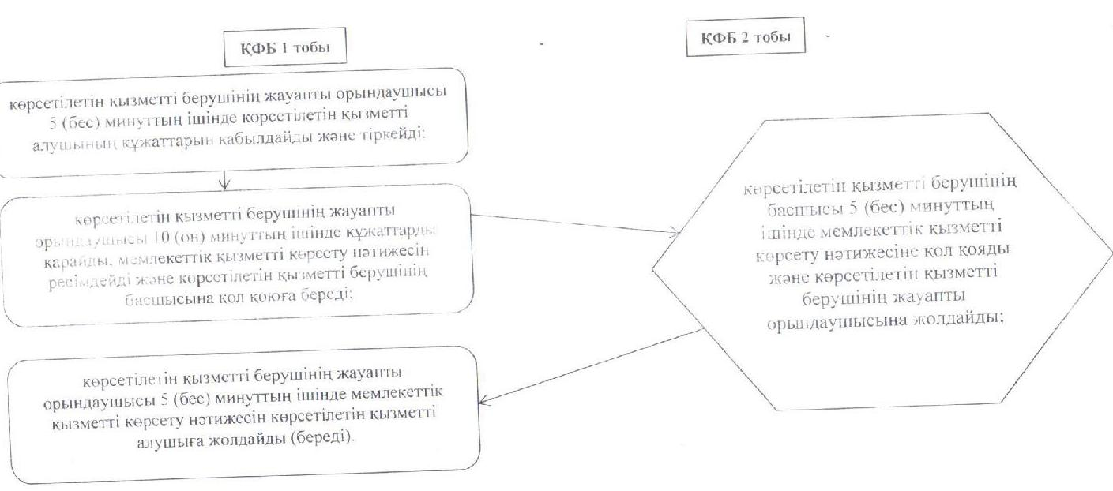

      Ескерту: аббревиатураларды ажыратып жазу:  
      ҚФБ – құрылымдық-функционалдық бірлік

«Жұмыссыз азаматтарға анықтамалар  
беру» мемлекеттік көрсетілетін  
қызмет регламентіне 2-қосымша  
 

**Халыққа қызмет көрсету орталығына хабарласу тәртібінің сипаттамасы**  
  
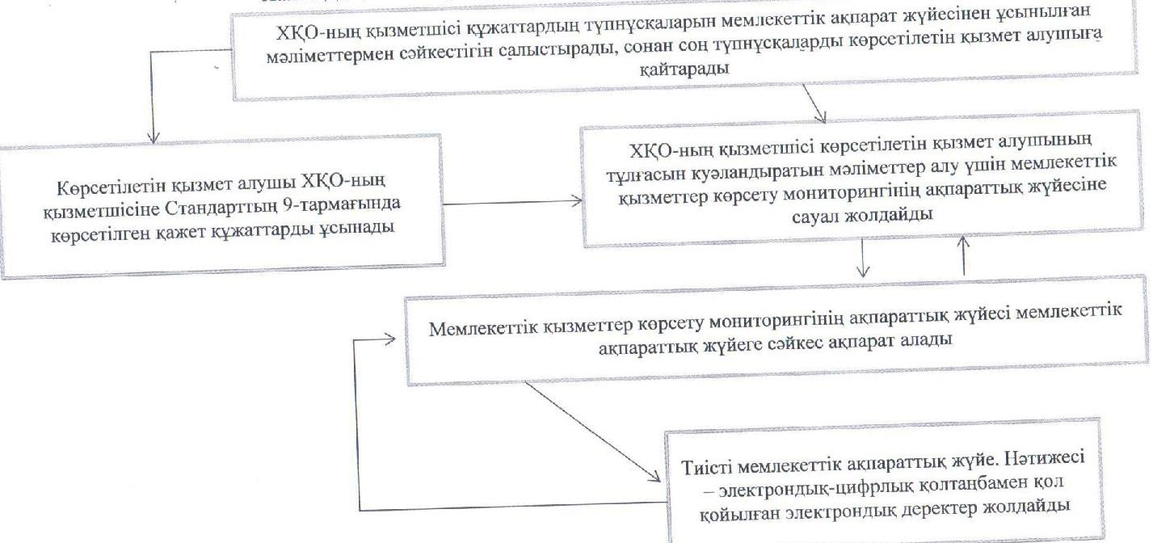

«Жұмыссыз азаматтарға анықтамалар  
беру» мемлекеттік көрсетілетін  
қызмет регламентіне 3-қосымша  
 

**ЭҮП арқылы Мемлекеттік қызмет көрсетуге тартылған ақпараттық жүйелердің функционалдық өзара іс-қимыл диаграммасы**  
  
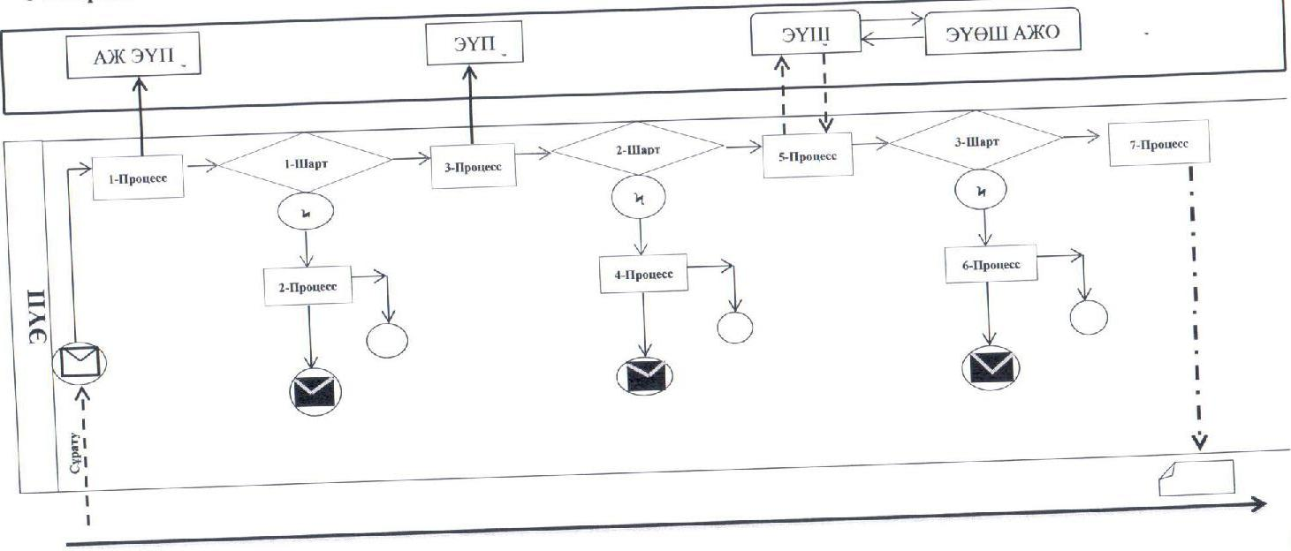

көрсетілетін қызметті алушы

      Шартты белгілер:

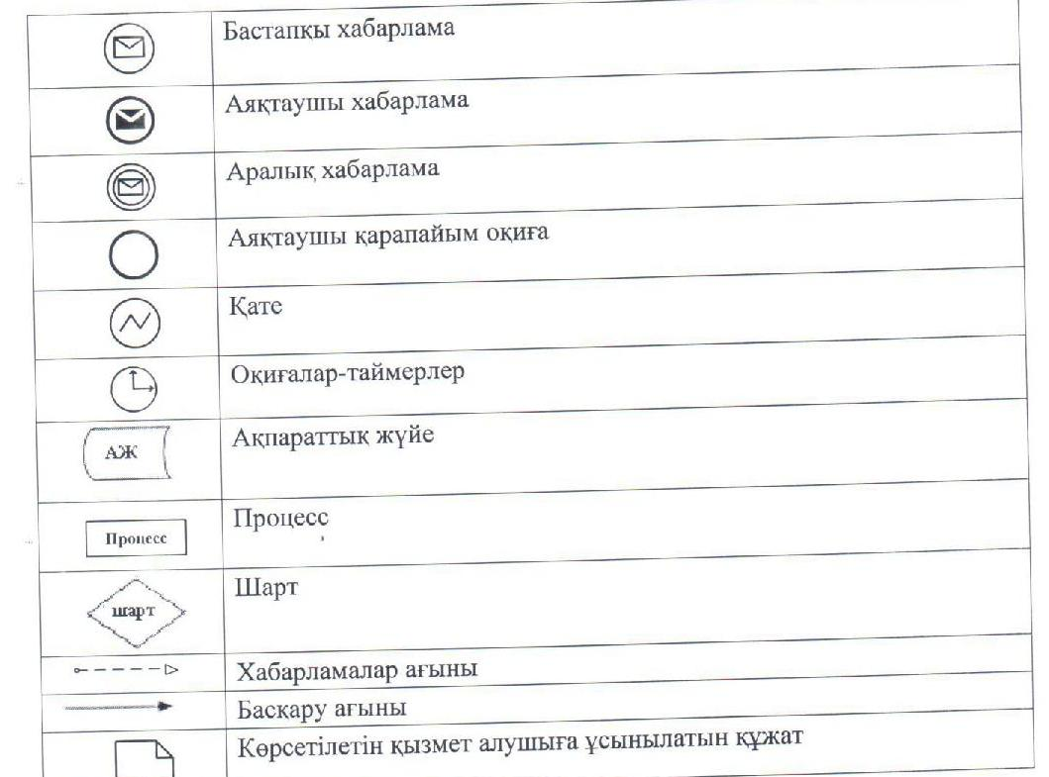

«Жұмыссыз азаматтарға анықтамалар беру»  
мемлекеттік көрсетілетін қызмет регламентіне  
4-қосымша

     Ескерту. Регламент 4 - қосымшамен толықтырылды- Маңғыстау облысының  әкімдігінің 08.12.2014 № 295(жарияланған күнінен кейін күнтізбелік он күн өткен соң қолданысқа енгізіледі) қаулысымен.

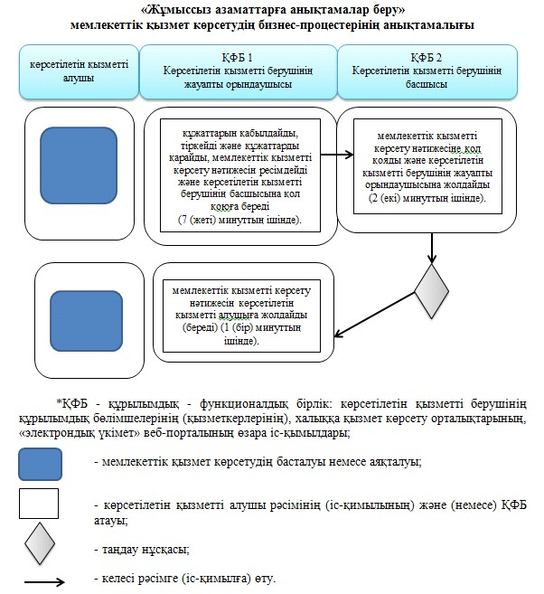

Маңғыстау облысы әкімдігінің  
2014 жылғы 21 сәуір  
№ 74 қаулысымен бекітілген  
 

**«Мүгедектерге протездік-ортопедиялық көмек ұсыну үшін оларға құжаттарды ресімдеу» мемлекеттік көрсетілетін қызмет регламенті**

**1. Жалпы ережелер**

      1. «Мүгедектерге протездік-ортопедиялық көмек ұсыну үшін оларға құжаттарды ресімдеу» мемлекеттік көрсетілетін қызметі (бұдан әрі – мемлекеттік көрсетілетін қызмет) Маңғыстау облысының қалалық және аудандық жұмыспен қамту және әлеуметтік бағдарламалар бөлімдері (бұдан әрі – көрсетілетін қызметті беруші) көрсетеді.  
      Өтініштерді қабылдау және мемлекеттік қызмет көрсету нәтижелерін беру көрсетілетін қызметті беруші арқылы жүзеге асырылады.  
      2. Мемлекеттік қызметті көрсету нысаны: қағаз түрінде.  
      3. Мемлекеттік қызметті көрсету нәтижесі – мүгедектерге протездік-ортопедиялық көмек ұсыну мерзімдерін көрсете отырып құжаттарды ресімдеу туралы хабарлама.  
      Мемлекеттік қызметті көрсету нәтижесін ұсыну нысаны: қағаз түрінде.  
      4. Мемлекеттік қызмет тегін көрсетіледі.

**2. Мемлекеттік қызмет көрсету процесінде көрсетілетін қызмет берушінің құрылымдық бөлімшелерінің (қызметкерлерінің) іс-қимыл тәртібін сипаттау**

      5. Көрсетілетін қызметті беруші мемлекеттік қызмет көрсету үшін көрсетілетін қызметті алушының өтінішін және Қазақстан Республикасы Үкіметінің 2014 жылғы 11 наурыздағы № 217 қаулысымен бекітілген  «Мүгедектерге протездік-ортопедиялық көмек ұсыну үшін оларға құжаттарды ресімдеу»мемлекеттік көрсетілетін қызмет стандартының (бұдан әрі – Стандарт) 9-тармағында көрсетілген өзге де құжаттарын немесе көрсетілетін қызметті алушы электрондық сұратуын алу мемлекеттік қызмет көрсету жөніндегі рәсімдерді (іс-қимылдарды) бастауға негіздеме болып табылады.  
      6. Мемлекеттік қызметті көрсету процесінің құрамына кіретін әрбір рәсімнің (іс-қимылдың) мазмұны:  
      1) көрсетілетін қызметті берушінің жауапты орындаушысымен құжаттарды қабылдау және тіркеу;  
      2) көрсетілетін қызметті берушінің басшысы өтінішті қарайды;  
      3) көрсетілетін қызметті берушінің жауапты орындаушысымен құжаттарды қарау және мемлекеттік қызметті көрсету нәтижесін ресімдеу;  
      4) көрсетілетін қызметті беруші басшысымен мемлекеттік қызметті көрсету нәтижесіне қол қою;  
      5) көрсетілетін қызметті берушінің жауапты орындаушысымен мемлекеттік қызметті көрсету нәтижесін жолдау (беру).

**3. Мемлекеттік қызмет көрсету процесінде көрсетілетін қызмет  берушінің құрылымдық бөлімшелерінің (қызметкерлерінің) өзара іс-қимыл тәртібін сипаттау**

      7. Мемлекеттік көрсетілетін қызмет процесіне қатысатын көрсетілетін қызмет берушілердің, құрылымдық бөлімшелерінің (қызметкерлерінің) тізбесі:  
      1) көрсетілетін қызметті берушінің жауапты орындаушысы;  
      2) көрсетілетін қызметті берушінің басшысы.  
      8. Әрбір рәсімнің (іс-қимылдың) ұзақтығын көрсете отырып, құрылымдық бөлімшелер (қызметкерлер) арасындағы рәсімдердің (іс-қимылдардың) реттілігінің сипаттамасы:  
      1) көрсетілетін қызметті берушінің жауапты орындаушысы 15 (он бес) минуттың ішінде көрсетілетін қызметті алушының құжаттарын қабылдайды және тіркейді;  
      2) көрсетілетін қызметті берушінің басшысы құжаттар тіркелгеннен кейін 1 (бір) жұмыс күні ішінде өтінішті қарайды көрсетілетін қызметті берушінің жауапты орындаушысына жолдайды;  
      3) көрсетілетін қызметті берушінің жауапты орындаушысы 7 (жеті) жұмыс күні ішінде құжаттарды қарайды, мемлекеттік қызметті көрсету нәтижесін ресімдейді және көрсетілетін қызметті берушінің басшысына қол қоюға береді;  
      4) көрсетілетін қызметті берушінің басшысы 1 (бір) жұмыс күні ішінде мемлекеттік қызметті көрсету нәтижесіне қол қояды және көрсетілетін қызметті берушінің жауапты орындаушысына жолдайды;  
      5) көрсетілетін қызметті берушінің жауапты орындаушысы 1 (бір) жұмыс күні ішінде мемлекеттік қызметті көрсету нәтижесін көрсетілетін қызметті алушыға жолдайды (береді).  
      9. Рәсімдердің (іс-қимылдардың) реттілігінің сипаттамасы осы «Мүгедектерге протездік-ортопедиялық көмек ұсыну үшін оларға құжаттарды ресімдеу» мемлекеттік көрсетілетін қызмет регламентінің 1-қосымшасына сәйкес блок-схемасымен сүйемелденеді.  
      Ескерту. 9-тармақ келесі редакцияда - Маңғыстау облысы  әкімдігінің 08.12.2014 № 295 (жарияланған күнінен кейін күнтізбелік он күн өткен соң қолданысқа енгізіледі) қаулысымен.  
      10. Мемлекеттік қызмет көрсету процесінде рәсімдердің (іс-қимылдардың) ретін, көрсетілетін қызметті берушінің құрылымдық бөлімшелерінің (қызметкерлерінің) өзара іс-қимылдарының толық сипаттамасы осы регламенттің 2-қосымшасына сәйкес мемлекеттік қызмет көрсетудің бизнес-процестерінің анықтамалығында көрсетіледі. Мемлекеттік қызмет көрсетудің бизнес-процестерінің анықтамалығы қызмет берушінің интернет-ресурсында орналастырылады.  
      Ескерту. Регламент 10-тармақпен толықтырылды - Маңғыстау облысы  әкімдігінің 08.12.2014 № 295 (жарияланған күнінен кейін күнтізбелік он күн өткен соң қолданысқа енгізіледі) қаулысымен.  
 

«Мүгедектерге протездік-ортопедиялық  
көмек ұсыну үшін оларға құжаттарды ресімдеу»  
мемлекеттік көрсетілетін қызмет регламентіне  
1-қосымша

     Ескерту. 1 - қосымша жаңа редакцияда - Маңғыстау облысының  әкімдігінің 08.12.2014 № 295(жарияланған күнінен кейін күнтізбелік он күн өткен соң қолданысқа енгізіледі) қаулысымен.

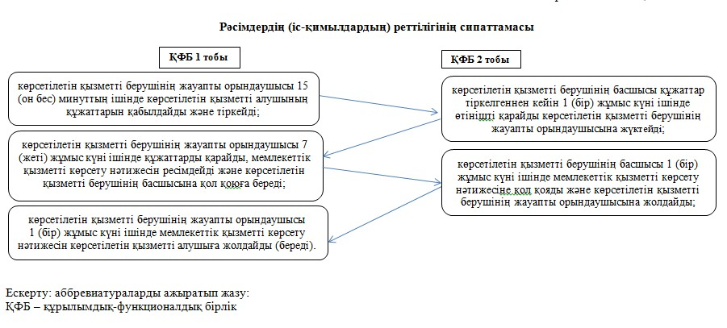  
 

«Мүгедектерге протездік-ортопедиялық көмек ұсыну үшін оларға  
құжаттарды ресімдеу» мемлекеттік көрсетілетін қызмет  
регламентіне 2-қосымша

     Ескерту. Регламент 2 - қосымшамен толықтырылды- Маңғыстау облысының  әкімдігінің 08.12.2014 № 295(жарияланған күнінен кейін күнтізбелік он күн өткен соң қолданысқа енгізіледі) қаулысымен.

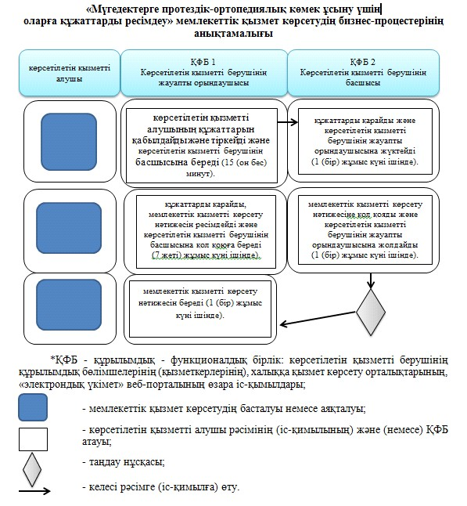

Маңғыстау облысы әкімдігінің  
2014 жылғы 21 сәуір  
№ 74 қаулысымен бекітілген  
 

**«Мүгедектерді сурдо-тифлотехникалық және міндетті гигиеналық құралдармен қамтамасыз ету үшін оларға құжаттарды ресімдеу» мемлекеттік көрсетілетін қызмет регламенті**

**1. Жалпы ережелер**

      1. «Мүгедектерді сурдо-тифлотехникалық және міндетті гигиеналық құралдармен қамтамасыз ету үшін оларға құжаттарды ресімдеу» мемлекеттік көрсетілетін қызметі (бұдан әрі – мемлекеттік көрсетілетін қызмет) Маңғыстау облысының қалалық және аудандық жұмыспен қамту және әлеуметтік бағдарламалар бөлімдері (бұдан әрі – көрсетілетін қызметті беруші) көрсетеді.  
      Өтініштерді қабылдау және мемлекеттік қызмет көрсету нәтижелерін беру көрсетілетін қызметті беруші арқылы жүзеге асырылады.  
      2. Мемлекеттік қызметті көрсету нысаны: қағаз түрінде.  
      3. Мемлекеттік қызметті көрсету нәтижесі – мүгедектерге сурдо-тифлотехникалық және міндетті гигиеналық құралдар беру мерзімдері көрсетілген құжаттарды ресімдеу туралы хабарлама.  
      Мемлекеттік қызметті көрсету нәтижесін ұсыну нысаны: қағаз түрінде.  
      4. Мемлекеттік қызмет тегін көрсетіледі.

**2. Мемлекеттік қызмет көрсету процесінде көрсетілетін қызмет берушінің құрылымдық бөлімшелерінің (қызметкерлерінің) іс-қимыл тәртібін сипаттау**

      5. Көрсетілетін қызметті беруші мемлекеттік қызмет көрсету үшін көрсетілетін қызметті алушының өтінішін және Қазақстан Республикасы Үкіметінің 2014 жылғы 11 наурыздағы № 217 қаулысымен бекітілген  «Мүгедектерді сурдо-тифлотехникалық және міндетті гигиеналық құралдармен қамтамасыз ету үшін оларға құжаттарды ресімдеу»мемлекеттік көрсетілетін қызмет стандартының (бұдан әрі – Стандарт) 9-тармағында көрсетілген өзге де құжаттарын немесе көрсетілетін қызметті алушы электрондық сұратуын алу мемлекеттік қызмет көрсету жөніндегі рәсімдерді (іс-қимылдарды) бастауға негіздеме болып табылады.  
      6. Мемлекеттік қызметті көрсету процесінің құрамына кіретін әрбір рәсімнің (іс-қимылдың) мазмұны:  
      1) көрсетілетін қызметті берушінің жауапты орындаушысымен құжаттарды қабылдау және тіркеу;  
      2) көрсетілетін қызметті берушінің басшысы өтінішті қарайды;  
      3) көрсетілетін қызметті берушінің жауапты орындаушысымен құжаттарды қарау және мемлекеттік қызметті көрсету нәтижесін ресімдеу;  
      4) көрсетілетін қызметті берушінің басшысымен мемлекеттік қызметті көрсету нәтижесіне қол қою;  
      5) көрсетілетін қызметті берушінің жауапты орындаушысымен мемлекеттік қызметті көрсету нәтижесін беру.

**3. Мемлекеттік қызмет көрсету процесінде көрсетілетін қызмет берушінің құрылымдық бөлімшелерінің (қызметкерлерінің) өзара іс-қимыл тәртібін сипаттау**

      7. Мемлекеттік көрсетілетін қызмет процесіне қатысатын қызмет берушілердің, құрылымдық бөлімшелерінің (қызметкерлерінің) тізбесі:  
      1) көрсетілетін қызметті берушінің жауапты орындаушысы;  
      2) көрсетілетін қызметті берушінің басшысы.  
      8. Әрбір рәсімнің (іс-қимылдың) ұзақтығын көрсете отырып, құрылымдық бөлімшелер (қызметкерлер) арасындағы рәсімдердің (іс-қимылдардың) реттілігінің сипаттамасы:  
      1) көрсетілетін қызметті берушінің жауапты орындаушысы 15 (он бес) минуттың ішінде көрсетілетін қызметті алушының құжаттарын қабылдайды және тіркейді;  
      2) көрсетілетін қызметті берушінің басшысы құжаттар тіркелгеннен кейін 1 (бір) жұмыс күні ішінде өтінішті қарайды көрсетілетін қызметті берушінің жауапты орындаушысына жолдайды;  
      3) көрсетілетін қызметті берушінің жауапты орындаушысы 7 (жеті) жұмыс күні ішінде құжаттарды қарайды, мемлекеттік қызметті көрсету нәтижесін ресімдейді және көрсетілетін қызметті берушінің басшысына қол қоюға береді;  
      4) көрсетілетін қызметті берушінің басшысы 1 (бір) жұмыс күні ішінде мемлекеттік қызметті көрсету нәтижесіне қол қояды және көрсетілетін қызметті берушінің жауапты орындаушысына жолдайды;  
      5) көрсетілетін қызметті берушінің жауапты орындаушысы 1 (бір) жұмыс күні ішінде мемлекеттік қызметті көрсету нәтижесін көрсетілетін қызметті алушыға жолдайды (береді).  
      9. Рәсімдердің (іс-қимылдардың) реттілігінің сипаттамасы осы «Мүгедектерді сурдо-тифлотехникалық және міндетті гигиеналық құралдармен қамтамасыз ету үшін оларға құжаттарды ресімдеу» мемлекеттік көрсетілетін қызмет регламентінің (әрі қарай – Регламент) 1-қосымшасына сәйкес блок-схемасымен сүйемелденеді.  
      Ескерту. 9-тармақ келесі редакцияда - Маңғыстау облысы  әкімдігінің 08.12.2014 № 295 (жарияланған күнінен кейін күнтізбелік он күн өткен соң қолданысқа енгізіледі) қаулысымен.  
      10. Мемлекеттік қызмет көрсету процесінде рәсімдердің (іс-қимылдардың) ретін, көрсетілетін қызметті берушінің құрылымдық бөлімшелерінің (қызметкерлерінің) өзара іс-қимылдарының толық сипаттамасы осы регламенттің 2-қосымшасына сәйкес мемлекеттік қызмет көрсетудің бизнес-процестерінің анықтамалығында көрсетіледі. Мемлекеттік қызмет көрсетудің бизнес-процестерінің анықтамалығы қызмет берушінің интернет-ресурсында орналастырылады.  
      Ескерту. Регламент 10-тармақпен толықтырылды - Маңғыстау облысы  әкімдігінің 08.12.2014 № 295 (жарияланған күнінен кейін күнтізбелік он күн өткен соң қолданысқа енгізіледі) қаулысымен.  
 

«Мүгедектерді сурдо-тифлотехникалық және міндетті гигиеналық  
құралдармен қамтамасыз ету үшін оларға құжаттарды ресімдеу»  
мемлекеттік көрсетілетін қызмет регламентіне  
1-қосымша

     Ескерту. 1 - қосымша жаңа редакцияда - Маңғыстау облысының  әкімдігінің 08.12.2014 № 295(жарияланған күнінен кейін күнтізбелік он күн өткен соң қолданысқа енгізіледі) қаулысымен.

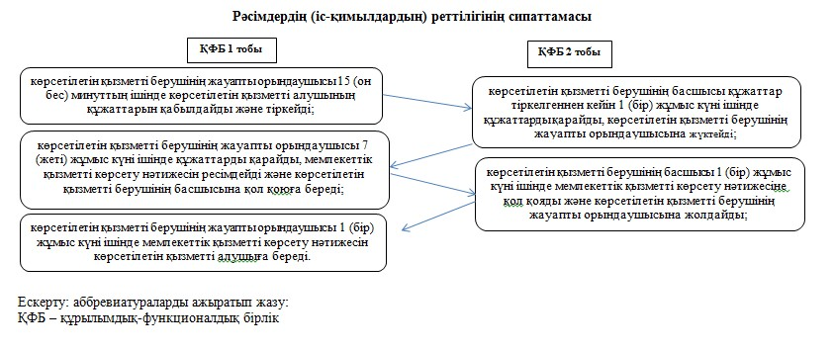

«Мүгедектерді сурдо-тифлотехникалық және міндетті гигиеналық  
құралдармен қамтамасыз ету үшін оларға құжаттарды ресімдеу»  
мемлекеттік көрсетілетін қызмет регламентіне 2-қосымша

     Ескерту. Регламент 2 - қосымшамен толықтырылды- Маңғыстау облысының  әкімдігінің 08.12.2014 № 295(жарияланған күнінен кейін күнтізбелік он күн өткен соң қолданысқа енгізіледі) қаулысымен.

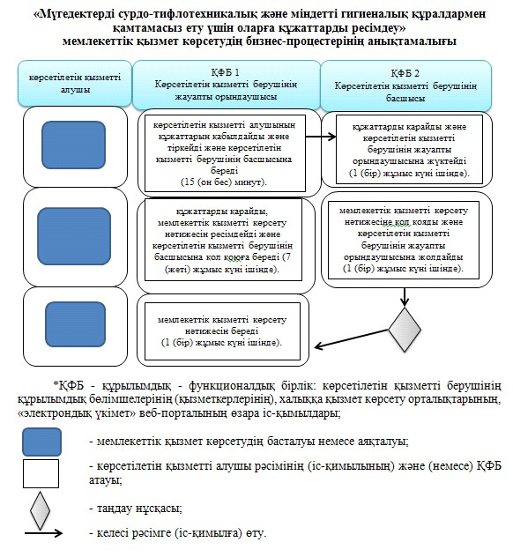

Маңғыстау облысы әкімдігінің  
2014 жылғы 21 сәуір  
№ 74 қаулысымен бекітілген  
 

**«Он сегіз жасқа дейінгі балаларға мемлекеттік жәрдемақы тағайындау» мемлекеттік көрсетілетін қызмет регламенті**

**1. Жалпы ережелер**

      1. «Он сегіз жасқа дейінгі балаларға мемлекеттік жәрдемақы тағайындау» мемлекеттік көрсетілетін қызметі (бұдан әрі – көрсетілетін мемлекеттік қызмет) Маңғыстау облысының қалалық және аудандық жұмыспен қамту және әлеуметтік бағдарламалар бөлімдері (бұдан әрі – көрсетілетін қызметті беруші) көрсетеді.  
      Өтініштерді қабылдау және мемлекеттік қызмет көрсету нәтижелерін беру:  
      1) көрсетілетін қызметті беруші;  
      2) Қазақстан Республикасы Көлік және коммуникация министрлігі Мемлекеттік қызметтерді автоматтандыруды бақылау және Халыққа қызмет көрсету орталықтарының қызметін үйлестіру комитетінің «Халыққа қызмет көрсету орталығы» шаруашылық жүргізу құқығындағы республикалық мемлекеттік кәсіпорны (бұдан әрі – ХҚО);  
      3) кент, ауыл, ауылдық округ әкімі (бұдан әрі – ауылдық округ әкімі) арқылы жүзеге асырылады.  
      2. Мемлекеттік қызметті көрсету нысаны: қағаз түрінде.  
      3. Мемлекеттік қызметті көрсету нәтижесі – тағайындау туралы хабарлама не осы көрсетілетін мемлекеттік қызмет стандартының Қазақстан Республикасы Үкіметінің 2014 жылғы 11 наурыздағы № 217 қаулысымен бекітілген «Он сегіз жасқа дейінгі балаларға мемлекеттік жәрдемақы тағайындау» мемлекеттік көрсетілетін қызмет стандартының (бұдан әрі – Стандарт) 10-тармағында көзделген жағдайларда және негіздемелер бойынша мемлекеттік қызмет көрсетуден бас тарту туралы дәлелді жауап.  
      Мемлекеттік қызметті көрсету нәтижесін беру нысаны: қағаз түрінде.  
      4. Мемлекеттік қызмет тегін көрсетіледі.

**2. Мемлекеттік қызмет көрсету процесінде көрсетілетін қызметт берушінің құрылымдық бөлімшелерінің (қызметкерлерінің) іс-қимыл тәртібін сипаттау**

      5. Көрсетілетін қызметті беруші мемлекеттік қызмет көрсету үшін көрсетілетін қызметті алушының өтінішін және 9-тармағында көрсетілген өзге де құжаттарын немесе көрсетілетін қызметті алушы электрондық сұратуын алу мемлекеттік қызмет көрсету жөніндегі рәсімдерді (іс-қимылдарды) бастауға негіздеме болып табылады.  
      6. Мемлекеттік қызметті көрсету процесінің құрамына кіретін әрбір рәсімнің (іс-қимылдың) мазмұны:  
      1) көрсетілетін қызметті берушінің жауапты орындаушысымен құжаттарды қабылдау және тіркеу;  
      2) көрсетілетін қызметті берушінің жауапты орындаушысымен құжаттарды қарау және мемлекеттік қызметті көрсету нәтижесін ресімдеу;  
      3) көрсетілетін қызметті беруші басшысымен мемлекеттік қызметті көрсету нәтижесіне қол қою;  
      4) көрсетілетін қызметті берушінің жауапты орындаушысымен мемлекеттік қызметті көрсету нәтижесін жолдау (беру).

**3. Мемлекеттік қызмет көрсету процесінде көрсетілетін қызмет берушінің құрылымдық бөлімшелерінің (қызметкерлерінің) өзара іс-қимыл тәртібін сипаттау**

      7. Мемлекеттік көрсетілетін қызмет процесіне қатысатын қызмет берушілердің, құрылымдық бөлімшелерінің (қызметкерлерінің) тізбесі:  
      1) көрсетілетін қызметті берушінің жауапты орындаушысы;  
      2) көрсетілетін қызметті берушінің басшысы.  
      8. Әрбір рәсімнің (іс-қимылдың) ұзақтығын көрсете отырып, құрылымдық бөлімшелер (қызметкерлер) арасындағы рәсімдердің (іс-қимылдардың) реттілігінің сипаттамасы:  
      1) көрсетілетін қызметті берушінің жауапты орындаушысы 15 (он бес) минуттың ішінде көрсетілетін қызметті алушының құжаттарын қабылдайды және тіркейді;  
      2) көрсетілетін қызметті берушінің жауапты орындаушысы 5 (бес) жұмыс күні ішінде құжаттарды қарайды, мемлекеттік қызметті көрсету нәтижесін ресімдейді және көрсетілетін қызметті берушінің басшысына қол қоюға береді;  
      3) көрсетілетін қызметті берушінің басшысы 1 (бір) жұмыс күні ішінде мемлекеттік қызметті көрсету нәтижесіне қол қояды және көрсетілетін қызметті берушінің жауапты орындаушысына жолдайды;  
      4) көрсетілетін қызметті берушінің жауапты орындаушысы 1 (бір) жұмыс күні ішінде мемлекеттік қызметті көрсету нәтижесін көрсетілетін қызметті алушыға жолдайды (береді).  
      9. Рәсімдердің (іс-қимылдардың) реттілігінің сипаттамасы осы «Он сегіз жасқа дейінгі балаларға мемлекеттік жәрдемақы тағайындау» мемлекеттік көрсетілетін қызмет регламентінің (бұдан әрі – Регламенттің) 1-қосымшасына сәйкес блок-схемасымен сүйемелденеді.

**4. Халыққа қызмет көрсету орталығымен және (немесе) өзге де көрсетілетін қызметті берушілермен өзара іс-қимыл тәртібін, сондай-ақ мемлекеттік қызмет көрсету процесінде ақпараттық жүйелерді пайдалану тәртібін сипаттау**

      10. Мемлекеттік қызметті алу үшін көрсетілетін қызметті алушы (не сенімхат бойынша оның өкілі) ХҚО-на Стандарттың 9-тармағында көрсетілген құжаттарды ұсынады.  
      Көрсетілетін қызметті алушының мемлекеттік электрондық ақпараттық ресурстары болып табылатын, жеке басын куәландыратын құжаттардың мәліметін ХҚО-ның қызметшісі тиісті мемлекеттік ақпараттық жүйелердің мемлекеттік қызметтер көрсету мониторингінің ақпараттық жүйесінің көмегімен электрондық-цифрлық қолтаңбамен қол қойылған электрондық деректер түрінде алады – 10 минут.  
      ХҚО-ның қызметшісі құжаттардың түпнұсқаларын мемлекеттік органдарының мемлекеттік ақпараттық жүйелерінен ұсынылған мәліметтерімен салыстырып тексереді, сонан кейін түпнұсқаларды көрсетілетін қызмет алушыға қайтарады.  
      11. Барлық қажетті құжаттарды тапсырған кезде көрсетілетін қызметті алушыға тиісті құжаттарды қабылдағандығы туралы қолхат беріледі – 5 минут.  
      12. Мемлекеттік қызметтің нәтижесін беру ХҚО-на жеке хабарласқан кезде (не сенімхат бойынша оның өкілі) «терезе» көмегімен іске асырылады.  
      ХҚО-на хабарласу тәртібінің сипаттамасы осы Регламенттің 2-қосымшасына сәйкес графикалық түрде келтірілген.  
      13. Мемлекеттік қызметті алу үшін көрсетілетін қызметті алушы (не сенімхат бойынша оның өкілі) ауылдық округ әкіміне Стандарттың 9-тармағында көрсетілген құжаттарды ұсынады.  
      1) ауылдық округ әкім аппаратының маманы тіркеуді жүзеге асырады және оның мемлекеттік қызметті көрсетілетін қызметті алушыға тіркеу және алу күні, құжаттарды қабылдаған қызметті берушінің тегі мен аты-жөні көрсетілген талон береді – 13 (он үш) жұмыс күні;  
      2) көрсетілетін қызметті берушінің жауапты орындаушысы 5 (бес) жұмыс күні ішінде құжаттарды қарайды, мемлекеттік қызметті көрсету нәтижесін ресімдейді және көрсетілетін қызметті берушінің басшысына қол қоюға береді;  
      3) көрсетілетін қызметті берушінің басшысы 1 (бір) жұмыс күні ішінде мемлекеттік қызметті көрсету нәтижесіне қол қояды және көрсетілетін қызметті берушінің жауапты орындаушысына жолдайды;  
      4) көрсетілетін қызметті берушінің жауапты орындаушысы ауылдық округ әкімінің аппаратына көрсетілетін мемлекеттік қызметтің нәтижесін жолдайды - 2 (екі) жұмыс күні;  
      5) ауылдық округ әкім аппаратының маманы 1 (бір) жұмыс күні ішінде мемлекеттік қызметті көрсету нәтижесін көрсетілетін қызметті алушыға береді.  
      14. Мемлекеттік қызмет көрсету процесінде рәсімдердің (іс-қимылдардың) ретін, көрсетілетін қызметті берушінің құрылымдық бөлімшелерінің (қызметкерлерінің) өзара іс-қимылдарының толық сипаттамасы осы регламенттің 4-қосымшасына сәйкес мемлекеттік қызмет көрсетудің бизнес-процестерінің анықтамалығында көрсетіледі. Мемлекеттік қызмет көрсетудің бизнес-процестерінің анықтамалығы қызмет берушінің интернет-ресурсында орналастырылады.  
      Ескерту. 14-тармақ келесі редакцияда - Маңғыстау облысы  әкімдігінің 08.12.2014 № 295 (жарияланған күнінен кейін күнтізбелік он күн өткен соң қолданысқа енгізіледі) қаулысымен.

«Он сегіз жасқа дейінгі балаларға  
мемлекеттік жәрдемақы тағайындау»  
мемлекеттік көрсетілетін қызмет  
регламентіне 1-қосымша  
 

**Рәсімдердің (іс-қимылдардың) реттілігінің сипаттамасы**

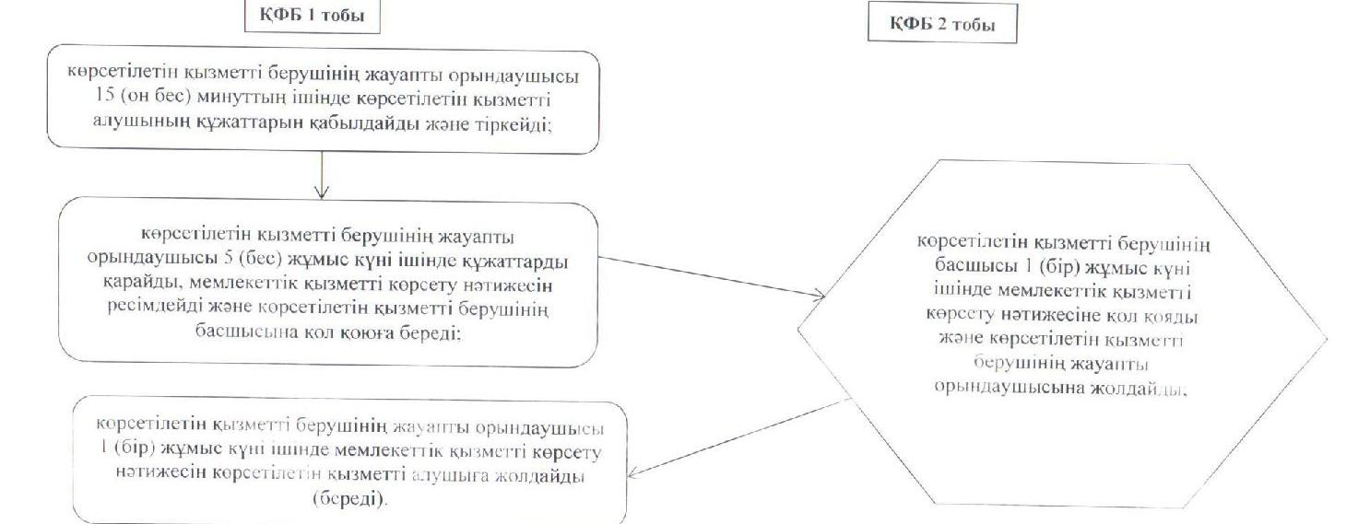

      Ескерту: аббревиатураларды ажыратып жазу:  
      ҚФБ – құрылымдық-функционалдық бірлік  
 

«Он сегіз жасқа дейінгі балаларға  
мемлекеттік жәрдемақы тағайындау»  
мемлекеттік көрсетілетін қызмет  
регламентіне 2-қосымша  
 

**Халыққа қызмет көрсету орталығына хабарласу тәртібінің сипаттамасы**  
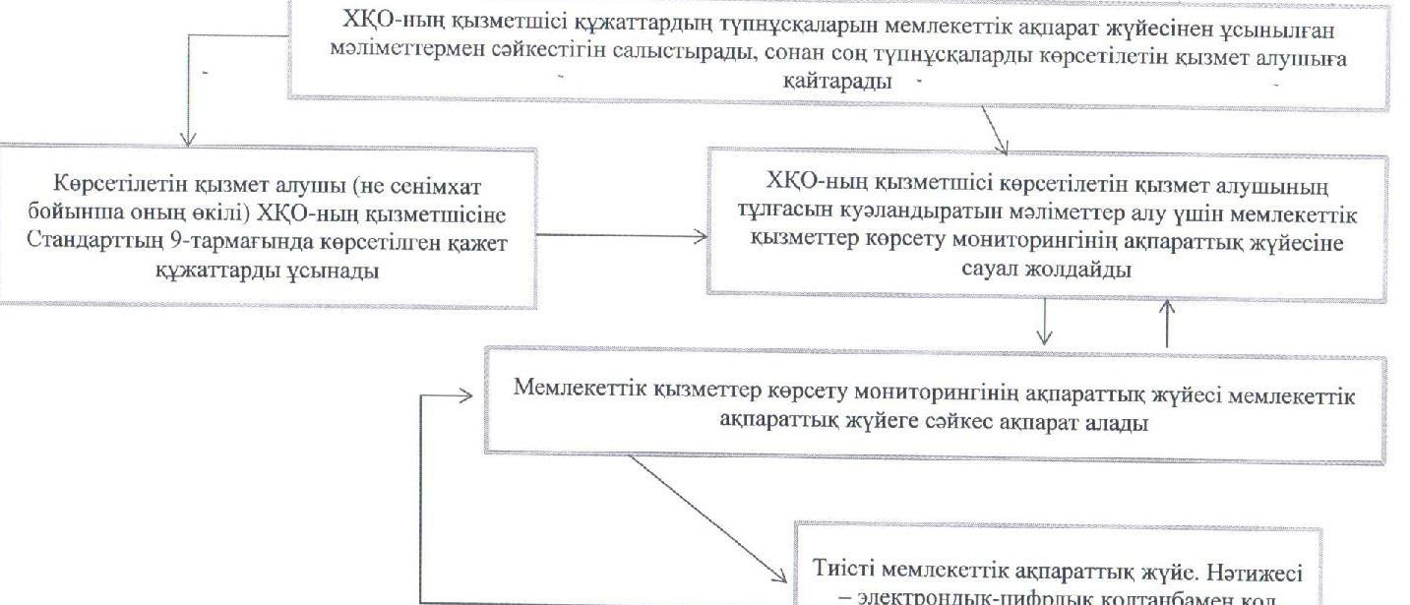

«Он сегіз жасқа дейінгі балаларға  
мемлекеттік жәрдемақы тағайындау»  
мемлекеттік көрсетілетін қызмет  
регламентіне 3-қосымша  
 

**Ауылдық округ әкіміне хабарласу тәртібінің сипаттамасы**  
  
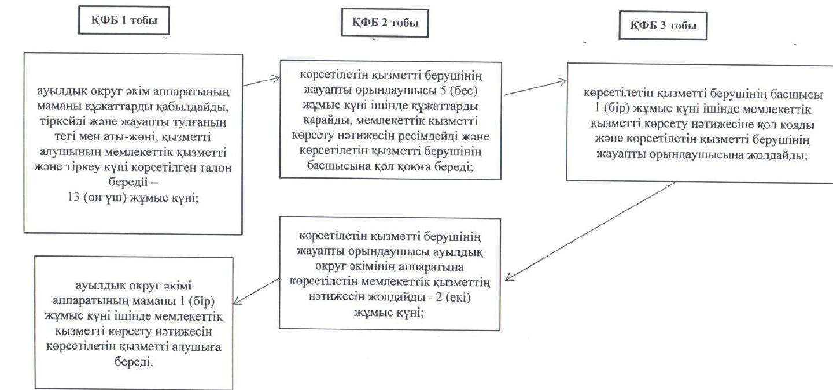

«Он сегіз жасқа дейінгі балаларға мемлекеттік  
жәрдемақы тағайындау» мемлекеттік көрсетілетін  
қызмет регламентіне 4-қосымша

     Ескерту. Регламент 4 - қосымшамен толықтырылды- Маңғыстау облысының  әкімдігінің 08.12.2014 № 295(жарияланған күнінен кейін күнтізбелік он күн өткен соң қолданысқа енгізіледі) қаулысымен.

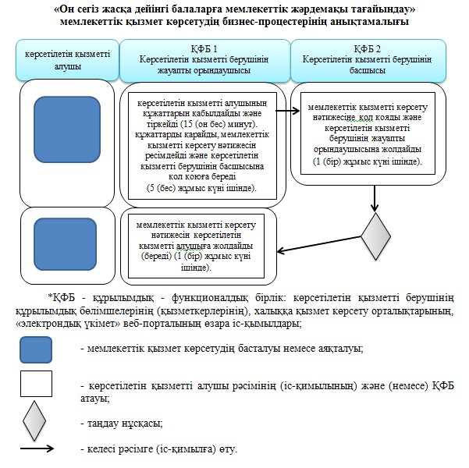

Маңғыстау облысы әкімдігінің  
2014 жылғы 21 сәуір  
№ 74қаулысымен бекітілген  
 

**«Мемлекеттік атаулы әлеуметтік көмек тағайындау» мемлекеттік көрсетілетін қызмет регламенті**

**1. Жалпы ережелер**

      1. «Мемлекеттік атаулы әлеуметтік көмек тағайындау» мемлекеттік көрсетілетін қызметі (бұдан әрі – мемлекеттік көрсетілетін қызмет) Маңғыстау облысының қалалық және аудандық жұмыспен қамту және әлеуметтік бағдарламалар бөлімдері (бұдан әрі – көрсетілетін қызметті беруші) көрсетеді.  
      Өтініштерді қабылдау және мемлекеттік қызмет көрсету нәтижелерін беру:  
      1) көрсетілетін қызметті беруші;  
      2) Қазақстан Республикасы Көлік және коммуникация министрлігі Мемлекеттік қызметтерді автоматтандыруды бақылау және Халыққа қызмет көрсету орталықтарының қызметін үйлестіру комитетінің «Халыққа қызмет көрсету орталығы» шаруашылық жүргізу құқығындағы республикалық мемлекеттік кәсіпорны (бұдан әрі – ХҚО);  
      3) тұрғылықты жері бойынша көрсетілетін қызметті беруші болмаған жағдайда – кент, ауыл, ауылдық округ әкімі (бұдан әрі – ауылдық округ әкімі) арқылы жүзеге асырылады.  
      2. Көрсетілетін мемлекеттік қызмет нысаны: қағаз түрінде.  
      3. Мемлекеттік қызметті көрсету нәтижесі – мемлекеттік атаулы әлеуметтік көмек тағайындау туралы хабарлама не осы мемлекеттік көрсетілетін қызмет стандартының Қазақстан Республикасы Үкіметінің 2014 жылғы 11 наурыздағы № 217 қаулысымен бекітілген «Мемлекеттік атаулы әлеуметтік көмек тағайындау» мемлекеттік көрсетілетін қызмет стандартының (бұдан әрі – Стандарт) 10-тармағында көзделген жағдайларда және негіздемелер бойынша мемлекеттік қызметті көрсетуден бас тарту туралы дәлелді жауап.  
      Мемлекеттік қызметті көрсету нәтижесін беру нысаны: қағаз түрінде.  
      4. Мемлекеттік қызмет тегін көрсетіледі.

**2. Мемлекеттік қызмет көрсету процесінде көрсетілетін қызмет берушінің құрылымдық бөлімшелерінің (қызметкерлерінің) іс-қимыл тәртібін сипаттау**

      5. Көрсетілетін қызметті беруші мемлекеттік қызмет көрсету үшін көрсетілетін қызметті алушының (не сенімхат бойынша оның өкілі) өтінішін және 9-тармағында көрсетілген өзге де құжаттарын немесе көрсетілетін қызметті алушы электрондық сұратуын алу мемлекеттік қызмет көрсету жөніндегі рәсімдерді (іс-қимылдарды) бастауға негіздеме болып табылады.  
      6. Мемлекеттік қызметті көрсету процесінің құрамына кіретін әрбір рәсімнің (іс-қимылдың) мазмұны:  
      1) көрсетілетін қызметті берушінің жауапты орындаушысымен құжаттарды қабылдау және тіркеу;  
      2) көрсетілетін қызметті берушінің жауапты орындаушысымен құжаттарды қарау және мемлекеттік қызметті көрсету нәтижесін ресімдеу;  
      3) көрсетілетін қызметті берушінің басшысымен мемлекеттік қызметті көрсету нәтижесіне қол қою;  
      4) көрсетілетін қызметті берушінің жауапты орындаушысымен мемлекеттік қызметті көрсету нәтижесін жолдау (беру).

**3. Мемлекеттік қызмет көрсету процесінде көрсетілетін қызмет берушінің құрылымдық бөлімшелерінің (қызметкерлерінің) өзара іс-қимыл тәртібін сипаттау**

      7. Мемлекеттік көрсетілетін қызмет процесіне қатысатын қызмет берушілердің, құрылымдық бөлімшелерінің (қызметкерлерінің) тізбесі:  
      1) көрсетілетін қызметті берушінің жауапты орындаушысы;  
      2) көрсетілетін қызметті берушінің басшысы.  
      8. Әрбір рәсімнің (іс-қимылдың) ұзақтығын көрсете отырып, құрылымдық бөлімшелер (қызметкерлер) арасындағы рәсімдердің (іс-қимылдардың) реттілігінің сипаттамасы:  
      1) көрсетілетін қызметті берушінің жауапты орындаушысы 15 (он бес) минуттың ішінде көрсетілетін қызметті алушының құжаттарын қабылдайды және тіркейді;  
      2) көрсетілетін қызметті берушінің жауапты орындаушысы 5 (бес) жұмыс күні ішінде құжаттарды қарайды, мемлекеттік қызметті көрсету нәтижесін ресімдейді және көрсетілетін қызметті берушінің басшысына қол қоюға береді;  
      3) көрсетілетін қызметті берушінің басшысы 1 (бір) жұмыс күні ішінде мемлекеттік қызметті көрсету нәтижесіне қол қояды және көрсетілетін қызметті берушінің жауапты орындаушысына жолдайды;  
      4) көрсетілетін қызметті берушінің жауапты орындаушысы 1 (бір) жұмыс күні ішінде мемлекеттік қызметті көрсету нәтижесін көрсетілетін қызметті алушыға жолдайды (береді).  
      9. Рәсімдердің (іс-қимылдардың) реттілігінің сипаттамасы осы «Мемлекеттік атаулы әлеуметтік көмек тағайындау» мемлекеттік көрсетілетін қызмет регламентінің (бұдан әрі – Регламенттің) 1-қосымшасына сәйкес блок-схемасымен сүйемелденеді.

**4. Халыққа қызмет көрсету орталығымен және (немесе) өзге де көрсетілетін қызметті берушілермен өзара іс-қимыл тәртібін, сондай-ақ мемлекеттік қызмет көрсету процесінде ақпараттық жүйелерді пайдалану тәртібін сипаттау**

      10. Мемлекеттік қызметті алу үшін көрсетілетін қызметті алушы (не сенімхат бойынша оның өкілі) ХҚО-на Стандарттың 9-тармағында көрсетілген құжаттарды ұсынады.  
      Көрсетілетін қызметті алушының мемлекеттік электрондық ақпараттық ресурстары болып табылатын, жеке басын куәландыратын құжаттардың мәліметін ХҚО қызметшісі тиісті мемлекеттік ақпараттық жүйелердің мемлекеттік қызметтер көрсету мониторингінің ақпараттық жүйесінің көмегімен электрондық-цифрлық қолтаңбамен қол қойылған электрондық деректер түрінде алады – 10 минут.  
      ХҚО қызметшісі құжаттардың түпнұсқаларын мемлекеттік органдарының мемлекеттік ақпараттық жүйелерінен ұсынылған мәліметтерімен салыстырып тексереді, сонан кейін түпнұсқаларды көрсетілетін қызмет алушыға қайтарады.  
      11. Барлық қажетті құжаттарды тапсырған кезде көрсетілетін қызметті алушыға тиісті құжаттарды қабылдағандығы туралы қолхат беріледі – 5 минут.  
      12. Мемлекеттік қызметтің нәтижесін беру ХҚО-ға жеке хабарласқан кезде не сенімхат бойынша оның өкілі) «терезе» көмегімен іске асырылады.  
      ХҚО-на хабарласу тәртібінің сипаттамасы осы Регламенттің 2-қосымшасына сәйкес графикалық түрде келтірілген.  
      13. Мемлекеттік қызметті алу үшін көрсетілетін қызметті алушы (не сенімхат бойынша оның өкілі) ауылдық округ әкіміне Стандарттың 9-тармағында көрсетілген құжаттарды ұсынады:  
      1) ауылдық округ әкім аппаратының маманы құжаттарды қабылдайды, тіркейді және жауапты тұлғаның тегі мен аты-жөні, қызметті алушының мемлекеттік қызметті және тіркеу күні көрсетілген талон береді – 13 (он үш) жұмыс күні;  
      2) көрсетілетін қызметті берушінің жауапты орындаушысы 5 (бес) жұмыс күні ішінде құжаттарды қарайды, мемлекеттік қызметті көрсету нәтижесін ресімдейді және көрсетілетін қызметті берушінің басшысына қол қоюға береді;  
      3) көрсетілетін қызметті берушінің басшысы 1 (бір) жұмыс күні ішінде мемлекеттік қызметті көрсету нәтижесіне қол қояды және көрсетілетін қызметті берушінің жауапты орындаушысына жолдайды;  
      4) көрсетілетін қызметті берушінің жауапты орындаушысы ауылдық округ әкімінің аппаратына көрсетілетін мемлекеттік қызметтің нәтижесін жолдайды - 2 (екі) жұмыс күні;  
      5) ауылдық округ әкім аппаратының маманы 1 (бір) жұмыс күні ішінде мемлекеттік қызметті көрсету нәтижесін көрсетілетін қызметті алушыға береді.  
      14. Рәсімдердің (іс - қимылдардың) реттілігінің сипаттамасы осы Регламенттің 3-қосымшасына сәйкес блок-схемасымен сүйемелденеді.  
      15. Мемлекеттік қызмет көрсету процесінде рәсімдердің (іс-қимылдардың) ретін, көрсетілетін қызметті берушінің құрылымдық бөлімшелерінің (қызметкерлерінің) өзара іс-қимылдарының толық сипаттамасы осы регламенттің 4-қосымшасына сәйкес мемлекеттік қызмет көрсетудің бизнес-процестерінің анықтамалығында көрсетіледі. Мемлекеттік қызмет көрсетудің бизнес-процестерінің анықтамалығы қызмет берушінің интернет-ресурсында орналастырылады.  
      Ескерту. Регламент 15-тармақпен толықтырылды - Маңғыстау облысы  әкімдігінің 08.12.2014 № 295 (жарияланған күнінен кейін күнтізбелік он күн өткен соң қолданысқа енгізіледі) қаулысымен.  
 

«Мемлекеттік атаулы әлеуметтік  
көмек тағайындау» мемлекеттік  
көрсетілетін қызмет регламентіне   
1-қосымша  
 

**Рәсімдердің (іс-қимылдардың) реттілігінің сипаттамасы**  
  
  
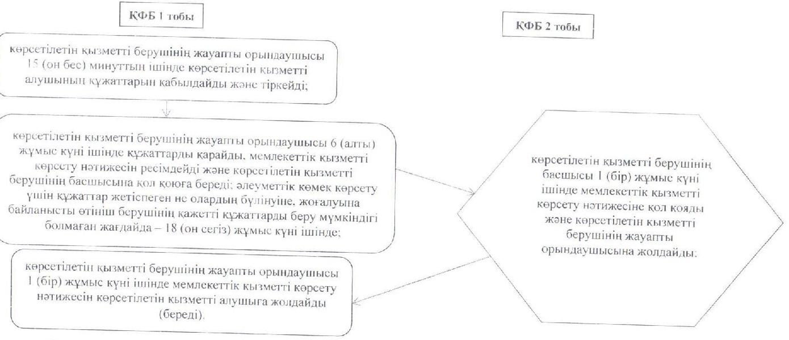

      Ескерту: аббревиатураларды ажыратып жазу:  
      ҚФБ – құрылымдық-функционалдық бірлік  
 

«Мемлекеттік атаулы әлеуметтік  
көмек тағайындау» мемлекеттік  
көрсетілетін қызмет регламентіне   
2-қосымша  
 

**Халыққа қызмет көрсету орталығына хабарласу тәртібінің сипаттамасы**  
  
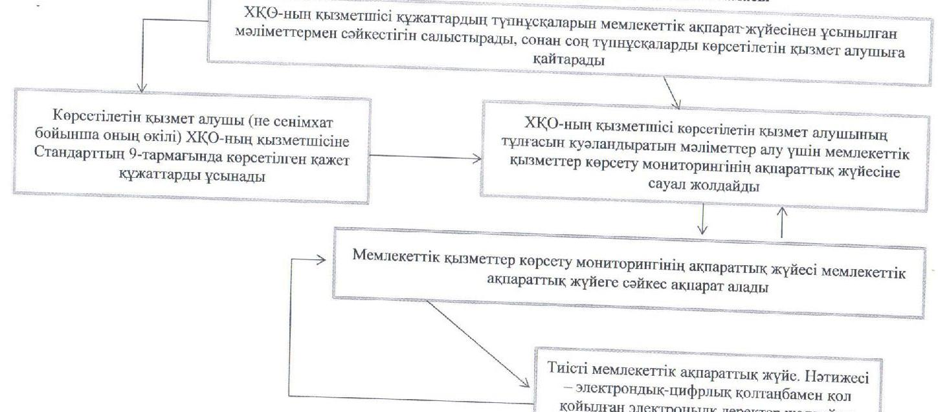

«Мемлекеттік атаулы әлеуметтік  
көмек тағайындау» мемлекеттік  
көрсетілетін қызмет регламентіне   
3-қосымша  
 

**Ауылдық округ әкіміне хабарласу тәртібінің сипаттамасы**  
   
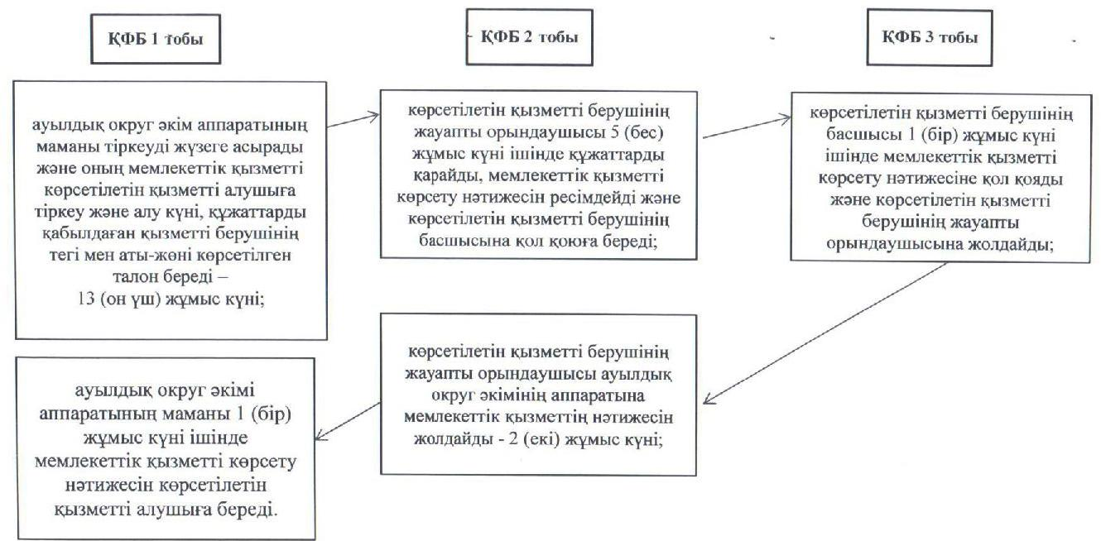  
 

«Мемлекеттік атаулы әлеуметтік көмек  
тағайындау» мемлекеттік көрсетілетін  
қызмет регламентіне 4-қосымша

     Ескерту. Регламент 4 - қосымшамен толықтырылды- Маңғыстау облысының  әкімдігінің 08.12.2014 № 295(жарияланған күнінен кейін күнтізбелік он күн өткен соң қолданысқа енгізіледі) қаулысымен.

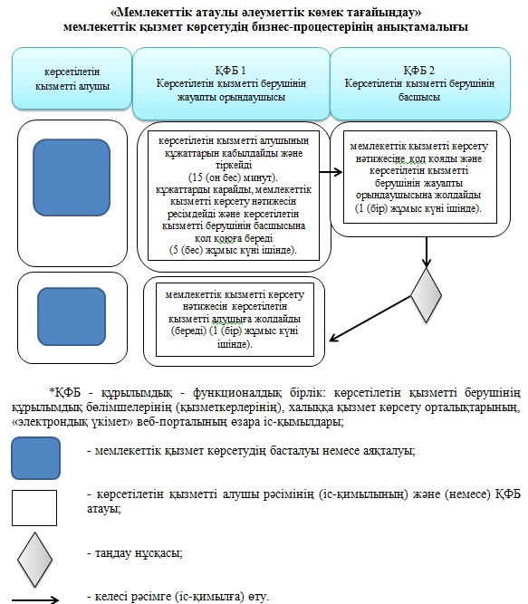

Маңғыстау облысы әкімдігінің  
2014 жылғы 21 сәуір  
№ 74 қаулысымен бекітілген  
 

**«Жүріп-тұруы қиын бірінші топтағы мүгедектерге жеке көмекшінің және есту кемістігі бар мүгедектерге ымдау тілі маманының қызметтерін ұсыну үшін мүгедектерге құжаттарды ресімдеу»  мемлекеттік көрсетілетін қызмет регламенті**

**1. Жалпы ережелер**

      1. «Жүріп-тұруы қиын бірінші топтағы мүгедектерге жеке көмекшінің және есту кемістігі бар мүгедектерге ымдау тілі маманының қызметтерін ұсыну үшін мүгедектерге құжаттарды ресімдеу» мемлекеттік көрсетілетін қызметі (бұдан әрі – мемлекеттік көрсетілетін қызмет) Маңғыстау облысының қалалық және аудандық жұмыспен қамту және әлеуметтік бағдарламалар бөлімдері (бұдан әрі – көрсетілетін қызметті беруші) көрсетеді.  
      Өтініштерді қабылдау және мемлекеттік қызмет көрсету нәтижелерін беру көрсетілетін қызметті беруші арқылы жүзеге асырылады.  
      2. Мемлекеттік қызметті көрсету нысаны: қағаз түрінде.  
      3. Мемлекеттік қызметті көрсету нәтижесі – жүріп-тұруы қиын бірінші топтағы мүгедектерге жеке көмекшінің және есту кемістігі бар мүгедектерге ымдау тілі маманының қызметтерін ұсыну мерзімі көрсетілген құжаттарды ресімдеу туралы хабарлама.  
      Мемлекеттік қызметті көрсету нәтижесін ұсыну нысаны: қағаз түрінде.  
      4. Мемлекеттік қызмет тегін көрсетіледі.

**2. Мемлекеттік қызмет көрсету процесінде көрсетілетін қызмет берушінің құрылымдық бөлімшелерінің (қызметкерлерінің) іс-қимыл тәртібін сипаттау**

      5. Көрсетілетін қызметті беруші мемлекеттік қызмет көрсету үшін көрсетілетін қызметті алушының өтінішін және Қазақстан Республикасы Үкіметінің 2014 жылғы 11 наурыздағы № 217 қаулысымен бекітілген  «Жүріп-тұруы қиын бірінші топтағы мүгедектерге жеке көмекшінің және есту кемістігі бар мүгедектерге ымдау тілі маманының қызметтерін ұсыну үшін мүгедектерге құжаттарды ресімдеу»мемлекеттік көрсетілетін қызмет стандартының (бұдан әрі – Стандарт) 9-тармағында көрсетілген өзге де құжаттарын немесе көрсетілетін қызметті алушы электрондық сұратуын алу мемлекеттік қызмет көрсету жөніндегі рәсімдерді (іс-қимылдарды) бастауға негіздеме болып табылады.  
      6. Мемлекеттік қызметті көрсету процесінің құрамына кіретін әрбір рәсімнің (іс-қимылдың) мазмұны, оның орындалу ұзақтығы:  
      1) көрсетілетін қызметті берушінің жауапты орындаушысымен құжаттарды қабылдау және тіркеу;  
      2) көрсетілетін қызметті берушінің басшысы өтінішті қарайды;  
      3) көрсетілетін қызметті берушінің жауапты орындаушысымен құжаттарды қарау және мемлекеттік қызметті көрсету нәтижесін ресімдеу;  
      4) көрсетілетін қызметті берушінің басшысымен мемлекеттік қызметті көрсету нәтижесіне қол қою;  
      5) көрсетілетін қызметті берушінің жауапты орындаушысымен мемлекеттік қызметті көрсету нәтижесін жолдау (беру).

**3. Мемлекеттік қызмет көрсету процесінде көрсетілетін қызмет берушінің құрылымдық бөлімшелерінің (қызметкерлерінің) өзара  іс-қимыл тәртібін сипаттау**

      7. Мемлекеттік көрсетілетін қызмет процесіне қатысатын көрсетілетін қызмет берушілердің, құрылымдық бөлімшелерінің (қызметкерлерінің) тізбесі:  
      1) көрсетілетін қызметті берушінің жауапты орындаушысы;  
      2) көрсетілетін қызметті берушінің басшысы.  
      8. Әрбір рәсімнің (іс-қимылдың) ұзақтығын көрсете отырып, құрылымдық бөлімшелер (қызметкерлер) арасындағы рәсімдердің (іс-қимылдардың) реттілігінің сипаттамасы:  
      1) көрсетілетін қызметті берушінің жауапты орындаушысы 15 (он бес) минуттың ішінде көрсетілетін қызметті алушының құжаттарын қабылдайды және тіркейді;  
      2) көрсетілетін қызметті берушінің басшысы құжаттар тіркелгеннен кейін 1 (бір) жұмыс күні ішінде өтінішті қарайды көрсетілетін қызметті берушінің жауапты орындаушысына жолдайды;  
      3) көрсетілетін қызметті берушінің жауапты орындаушысы 7 (жеті) жұмыс күні ішінде құжаттарды қарайды, мемлекеттік қызметті көрсету нәтижесін ресімдейді және көрсетілетін қызметті берушінің басшысына қол қоюға береді;  
      4) көрсетілетін қызметті берушінің басшысы 1 (бір) жұмыс күні ішінде мемлекеттік қызметті көрсету нәтижесіне қол қояды және көрсетілетін қызметті берушінің жауапты орындаушысына жолдайды;  
      5) көрсетілетін қызметті берушінің жауапты орындаушысы 1 (бір) жұмыс күні ішінде мемлекеттік қызметті көрсету нәтижесін көрсетілетін қызметті алушыға жолдайды (береді).  
      9. Рәсімдердің (іс-қимылдардың) реттілігінің сипаттамасы осы «Жүріп-тұруы қиын бірінші топтағы мүгедектерге жеке көмекшінің және есту кемістігі бар мүгедектерге ымдау тілі маманының қызметтерін ұсыну үшін мүгедектерге құжаттарды ресімдеу» мемлекеттік көрсетілетін қызмет регламентінің 1-қосымшасына сәйкес блок-схемасымен сүйемелденеді.  
      Ескерту. 9-тармақ келесі редакцияда - Маңғыстау облысы  әкімдігінің 08.12.2014 № 295 (жарияланған күнінен кейін күнтізбелік он күн өткен соң қолданысқа енгізіледі) қаулысымен.  
      10. Мемлекеттік қызмет көрсету процесінде рәсімдердің (іс-қимылдардың) ретін, көрсетілетін қызметті берушінің құрылымдық бөлімшелерінің (қызметкерлерінің) өзара іс-қимылдарының толық сипаттамасы осы регламенттің 2-қосымшасына сәйкес мемлекеттік қызмет көрсетудің бизнес-процестерінің анықтамалығында көрсетіледі. Мемлекеттік қызмет көрсетудің бизнес-процестерінің анықтамалығы қызмет берушінің интернет-ресурсында орналастырылады.  
      Ескерту. Регламент 10-тармақпен толықтырылды - Маңғыстау облысы  әкімдігінің 08.12.2014 № 295 (жарияланған күнінен кейін күнтізбелік он күн өткен соң қолданысқа енгізіледі) қаулысымен.  
 

«Жүріп-тұруы қиын бірінші топтағы  
мүгедектерге жеке көмекшінің және  
есту кемістігі бар мүгедектерге ымдау  
тілі маманының қызметтерін ұсыну  
үшін мүгедектерге құжаттарды ресімдеу»  
мемлекеттік көрсетілетін қызмет регламентіне  
1-қосымша

     Ескерту. 1 - қосымша жаңа редакцияда - Маңғыстау облысының  әкімдігінің 08.12.2014 № 295(жарияланған күнінен кейін күнтізбелік он күн өткен соң қолданысқа енгізіледі) қаулысымен.

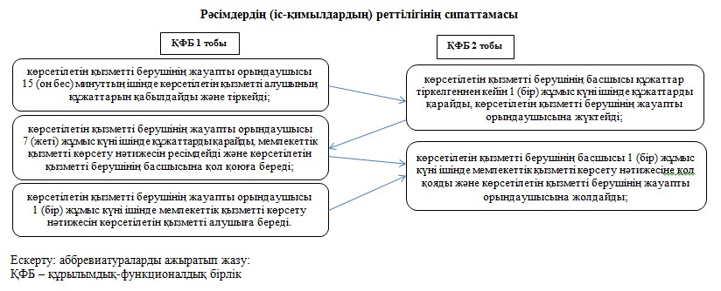

«Жүріп-тұруы қиын бірінші топтағы мүгедектерге  
жеке көмекшінің және есту кемістігі бар мүгедектерге  
ымдау тілі маманының қызметтерін ұсыну үшін мүгедектерге  
құжаттарды ресімдеу» мемлекеттік көрсетілетін қызмет  
регламентіне 2-қосымша

     Ескерту. Регламент 2 - қосымшамен толықтырылды- Маңғыстау облысының  әкімдігінің 08.12.2014 № 295(жарияланған күнінен кейін күнтізбелік он күн өткен соң қолданысқа енгізіледі) қаулысымен.

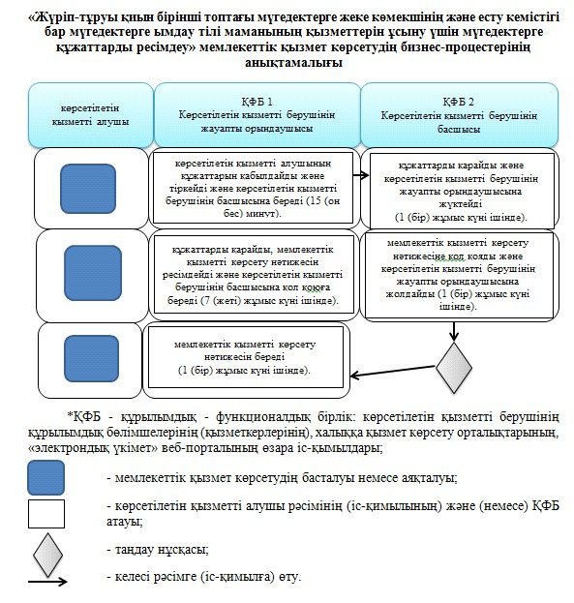

Маңғыстау облысы әкімдігінің  
2014 жылғы 21 сәуір  
№ 74 қаулысымен бекітілген  
 

**«Мүгедектерге кресло-арбалар беру үшін оларға құжаттарды ресімдеу» мемлекеттік көрсетілетін қызмет регламенті**

**1. Жалпы ережелер**

      1. «Мүгедектерге кресло-арбалар беру үшін оларға құжаттарды ресімдеу» мемлекеттік көрсетілетін қызметі (бұдан әрі – мемлекеттік көрсетілетін қызмет) Маңғыстау облысының қалалық және аудандық жұмыспен қамту және әлеуметтік бағдарламалар бөлімдері (бұдан әрі – көрсетілетін қызметті беруші) көрсетеді.  
      Өтініштерді қабылдау және мемлекеттік қызмет көрсету нәтижелерін беру көрсетілетін қызметті беруші арқылы жүзеге асырылады.  
      2. Мемлекеттік қызметті көрсету нысаны: қағаз түрінде.  
      3. Мемлекеттік қызметті көрсету нәтижесі – мүгедектерге кресло-арбалар ұсыну мерзімдері көрсетілген құжаттарды ресімдеу туралы хабарлама.  
      Мемлекеттік қызметті көрсету нәтижесін ұсыну нысаны: қағаз түрінде.  
      4. Мемлекеттік қызмет тегін көрсетіледі.

**2. Мемлекеттік қызмет көрсету процесінде көрсетілетін қызмет берушінің құрылымдық бөлімшелерінің (қызметкерлерінің) іс-қимыл тәртібін сипаттау**

      5. Көрсетілетін қызметті беруші мемлекеттік қызмет көрсету үшін көрсетілетін қызметті алушының өтінішін және Қазақстан Республикасы Үкіметінің 2014 жылғы 11 наурыздағы № 217 қаулысымен бекітілген  «Мүгедектерге кресло-арбалар беру үшін оларға құжаттарды ресімдеу»мемлекеттік көрсетілетін қызмет стандартының (бұдан әрі – Стандарт) 9-тармағында көрсетілген өзге де құжаттарын немесе көрсетілетін қызметті алушы электрондық сұратуын алу мемлекеттік қызмет көрсету жөніндегі рәсімдерді (іс-қимылдарды) бастауға негіздеме болып табылады.  
      6. Мемлекеттік қызметті көрсету процесінің құрамына кіретін әрбір рәсімнің (іс-қимылдың) мазмұны:  
      1) көрсетілетін қызметті берушінің жауапты орындаушысымен құжаттарды қабылдау және тіркеу;  
      2) көрсетілетін қызметті берушінің басшысы өтінішті қарайды;  
      3) көрсетілетін қызметті берушінің жауапты орындаушысымен құжаттарды қарау және мемлекеттік қызметті көрсету нәтижесін ресімдеу;  
      4) көрсетілетін қызметті берушінің басшысымен мемлекеттік қызметті көрсету нәтижесіне қол қою;  
      5) көрсетілетін қызметті берушінің жауапты орындаушысымен мемлекеттік қызметті көрсету нәтижесін жолдау (беру).

**3. Мемлекеттік қызмет көрсету процесінде көрсетілетін қызмет берушінің құрылымдық бөлімшелерінің (қызметкерлерінің) өзара іс-қимыл тәртібін сипаттау**

      7. Мемлекеттік көрсетілетін қызмет процесіне қатысатын көрсетілетін қызмет берушілердің, құрылымдық бөлімшелерінің (қызметкерлерінің) тізбесі:  
      1) көрсетілетін қызметті берушінің жауапты орындаушысы;  
      2) көрсетілетін қызметті берушінің басшысы.  
      8. Әрбір рәсімнің (іс-қимылдың) ұзақтығын көрсете отырып, құрылымдық бөлімшелер (қызметкерлер) арасындағы рәсімдердің (іс-қимылдардың) реттілігінің сипаттамасы:  
      1) көрсетілетін қызметті берушінің жауапты орындаушысы 15 (он бес) минуттың ішінде көрсетілетін қызметті алушының құжаттарын қабылдайды және тіркейді;  
      2) көрсетілетін қызметті берушінің басшысы құжаттар тіркелгеннен кейін 1 (бір) жұмыс күні ішінде өтінішті қарайды көрсетілетін қызметті берушінің жауапты орындаушысына жолдайды;  
      3) көрсетілетін қызметті берушінің жауапты орындаушысы 7 (жеті) жұмыс күні ішінде құжаттарды қарайды, мемлекеттік қызметті көрсету нәтижесін ресімдейді және көрсетілетін қызметті берушінің басшысына қол қоюға береді;  
      4) көрсетілетін қызметті берушінің басшысы 1 (бір) жұмыс күні ішінде мемлекеттік қызметті көрсету нәтижесіне қол қояды және көрсетілетін қызметті берушінің жауапты орындаушысына жолдайды;  
      5) көрсетілетін қызметті берушінің жауапты орындаушысы 1 (бір) жұмыс күні ішінде мемлекеттік қызметті көрсету нәтижесін көрсетілетін қызметті алушыға жолдайды (береді).  
      9. Рәсімдердің (іс-қимылдардың) реттілігінің сипаттамасы осы «Мүгедектерге кресло-арбалар беру үшін оларға құжаттарды ресімдеу» мемлекеттік көрсетілетін қызмет регламентінің 1-қосымшасына сәйкес блок-схемасымен сүйемелденеді.  
      Ескерту. 9-тармақ келесі редакцияда - Маңғыстау облысы  әкімдігінің 08.12.2014 № 295 (жарияланған күнінен кейін күнтізбелік он күн өткен соң қолданысқа енгізіледі) қаулысымен.  
      10. Мемлекеттік қызмет көрсету процесінде рәсімдердің (іс-қимылдардың) ретін, көрсетілетін қызметті берушінің құрылымдық бөлімшелерінің (қызметкерлерінің) өзара іс-қимылдарының толық сипаттамасы осы регламентінің 2-қосымшасына сәйкес мемлекеттік қызмет көрсетудің бизнес-процестерінің анықтамалығында көрсетіледі. Мемлекеттік қызмет көрсетудің бизнес-процестерінің анықтамалығы қызмет берушінің интернет-ресурсында орналастырылады.  
      Ескерту. Регламент 10-тармақпен толықтырылды - Маңғыстау облысы  әкімдігінің 08.12.2014 № 295 (жарияланған күнінен кейін күнтізбелік он күн өткен соң қолданысқа енгізіледі) қаулысымен.  
 

«Мүгедектерге кресло-арбалар  
беру үшін оларға құжаттарды  
ресімдеу» мемлекеттік көрсетілетін  
қызмет регламентіне 1-қосымша

     Ескерту. 1 - қосымша жаңа редакцияда - Маңғыстау облысының  әкімдігінің 08.12.2014 № 295(жарияланған күнінен кейін күнтізбелік он күн өткен соң қолданысқа енгізіледі) қаулысымен.

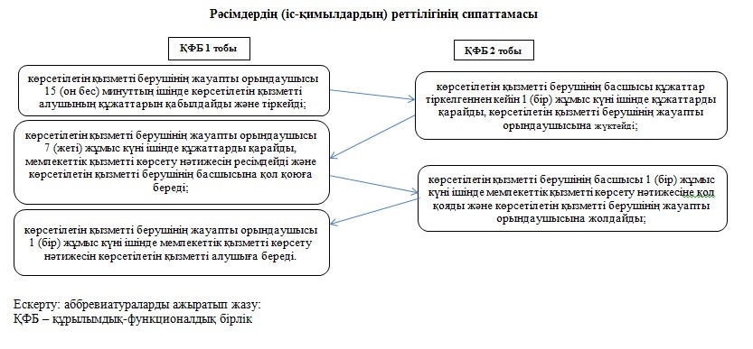

«Мүгедектерге кресло-арбалар беру үшін  
оларға құжаттарды ресімдеу» мемлекеттік  
көрсетілетін қызмет регламентіне 2-қосымша

     Ескерту. Регламент 2 - қосымшамен толықтырылды- Маңғыстау облысының  әкімдігінің 08.12.2014 № 295(жарияланған күнінен кейін күнтізбелік он күн өткен соң қолданысқа енгізіледі) қаулысымен.

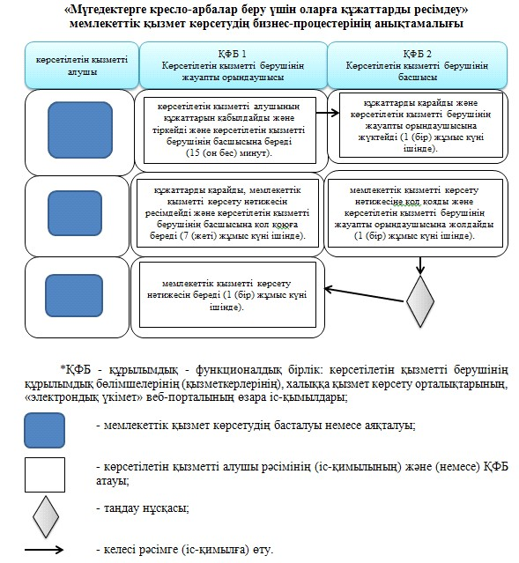

Маңғыстау облысы әкімдігінің  
2014 жылғы 21 сәуір  
№ 74 қаулысымен бекітілген  
 

**«Мүгедектерді санаторий-курорттық емдеумен қамтамасыз ету үшін оларға құжаттарды ресімдеу» мемлекеттік көрсетілетін қызмет регламенті**

**1. Жалпы ережелер**

      1. «Мүгедектерді санаторий-курорттық емдеумен қамтамасыз ету үшін оларға құжаттарды ресімдеу» мемлекеттік көрсетілетін қызметі (бұдан әрі – мемлекеттік көрсетілетін қызмет) Маңғыстау облысының қалалық және аудандық жұмыспен қамту және әлеуметтік бағдарламалар бөлімдері (бұдан әрі – көрсетілетін қызметті беруші) көрсетеді.  
      Өтініштерді қабылдау және мемлекеттік қызмет көрсету нәтижелерін беру көрсетілетін қызметті беруші арқылы жүзеге асырылады.  
      2. Мемлекеттік қызметті көрсету нысаны – қағаз түрінде.  
      3. Мемлекеттік қызметті көрсету нәтижесі – қызмет көрсету мерзімі көрсетілген, санаторий-курорттық емдеумен қамтамасыз ету үшін мүгедектерге құжаттарды ресімдеу туралы хабарлама.  
      Мемлекеттік қызметті көрсету нәтижесін ұсыну нысаны: қағаз түрінде.  
      4. Мемлекеттік қызмет тегін көрсетіледі.

**2. Мемлекеттік қызмет көрсету процесінде көрсетілетін қызмет берушінің құрылымдық бөлімшелерінің (қызметкерлерінің) іс-қимыл тәртібін сипаттау**

      5. Көрсетілетін қызметті беруші мемлекеттік қызмет көрсету үшін көрсетілетін қызметті алушының өтінішін және Қазақстан Республикасы Үкіметінің 2014 жылғы 11 наурыздағы № 217 қаулысымен бекітілген  «Мүгедектерді санаторий-курорттық емдеумен қамтамасыз ету үшін оларға құжаттарды ресімдеу» мемлекеттік көрсетілетін қызмет стандартының (бұдан әрі – Стандарт) 9-тармағында көрсетілген өзге де құжаттарын немесе көрсетілетін қызметті алушы электрондық сұратуын алу мемлекеттік қызмет көрсету жөніндегі рәсімдерді (іс-қимылдарды) бастауға негіздеме болып табылады.  
      6. Мемлекеттік қызметті көрсету процесінің құрамына кіретін әрбір рәсімнің (іс-қимылдың) мазмұны:  
      1) көрсетілетін қызметті берушінің жауапты орындаушысымен құжаттарды қабылдау және тіркеу;  
      2) көрсетілетін қызметті берушінің басшысы өтінішті қарайды;  
      3) көрсетілетін қызметті берушінің жауапты орындаушысымен құжаттарды қарау және мемлекеттік қызметті көрсету нәтижесін ресімдеу;  
      4) көрсетілетін қызметті берушінің басшысымен мемлекеттік қызметті көрсету нәтижесіне қол қою;  
      5) көрсетілетін қызметті берушінің жауапты орындаушысымен мемлекеттік қызметті көрсету нәтижесін беру.

**3. Мемлекеттік қызмет көрсету процесінде көрсетілетін қызмет берушінің құрылымдық бөлімшелерінің (қызметкерлерінің) өзара іс-қимыл тәртібін сипаттау**

      7. Мемлекеттік көрсетілетін қызмет процесіне қатысатын көрсетілетін қызмет берушілердің, құрылымдық бөлімшелерінің (қызметкерлерінің) тізбесі:  
      1) көрсетілетін қызметті берушінің жауапты орындаушысы;  
      2) көрсетілетін қызметті берушінің басшысы.  
      8. Әрбір рәсімнің (іс-қимылдың) ұзақтығын көрсете отырып, құрылымдық бөлімшелер (қызметкерлер) арасындағы рәсімдердің (іс-қимылдардың) реттілігінің сипаттамасы:  
      1) көрсетілетін қызметті берушінің жауапты орындаушысы 15 (он бес) минуттың ішінде көрсетілетін қызметті алушының құжаттарын қабылдайды және тіркейді;  
      2) көрсетілетін қызметті берушінің басшысы құжаттар тіркелгеннен кейін 1 (бір) жұмыс күні ішінде өтінішті қарайды көрсетілетін қызметті берушінің жауапты орындаушысына жолдайды;  
      3) көрсетілетін қызметті берушінің жауапты орындаушысы 7 (жеті) жұмыс күні ішінде құжаттарды қарайды, мемлекеттік қызметті көрсету нәтижесін ресімдейді және көрсетілетін қызметті берушінің басшысына қол қоюға береді;  
      4) көрсетілетін қызметті берушінің басшысы 1 (бір) жұмыс күні ішінде мемлекеттік қызметті көрсету нәтижесіне қол қояды және көрсетілетін қызметті берушінің жауапты орындаушысына жолдайды;  
      5) көрсетілетін қызметті берушінің жауапты орындаушысы 1 (бір) жұмыс күні ішінде мемлекеттік қызметті көрсету нәтижесін көрсетілетін қызметті алушыға жолдайды (береді).  
      9. Рәсімдердің (іс-қимылдардың) реттілігінің сипаттамасы осы «Мүгедектерді санаторий-курорттық емдеумен қамтамасыз ету үшін оларға құжаттарды ресімдеу» мемлекеттік көрсетілетін қызмет регламентінің 1-қосымшасына сәйкес блок-схемасымен сүйемелденеді.  
      Ескерту. 9-тармақ келесі редакцияда - Маңғыстау облысы  әкімдігінің 08.12.2014 № 295 (жарияланған күнінен кейін күнтізбелік он күн өткен соң қолданысқа енгізіледі) қаулысымен.  
      10. Мемлекеттік қызмет көрсету процесінде рәсімдердің (іс-қимылдардың) ретін, көрсетілетін қызметті берушінің құрылымдық бөлімшелерінің (қызметкерлерінің) өзара іс-қимылдарының толық сипаттамасы осы регламентінің 2-қосымшасына сәйкес мемлекеттік қызмет көрсетудің бизнес-процестерінің анықтамалығында көрсетіледі. Мемлекеттік қызмет көрсетудің бизнес-процестерінің анықтамалығы қызмет берушінің интернет-ресурсында орналастырылады.  
      Ескерту. Регламент 10-тармақпен толықтырылды - Маңғыстау облысы  әкімдігінің 08.12.2014 № 295 (жарияланған күнінен кейін күнтізбелік он күн өткен соң қолданысқа енгізіледі) қаулысымен.

«Мүгедектерді санаторий-курорттық  
емдеумен қамтамасыз ету үшін оларға  
құжаттарды ресімдеу» мемлекеттік көрсетілетін  
қызмет регламентіне 1-қосымша

     Ескерту. 1 - қосымша жаңа редакцияда - Маңғыстау облысының  әкімдігінің 08.12.2014 № 295(жарияланған күнінен кейін күнтізбелік он күн өткен соң қолданысқа енгізіледі) қаулысымен.

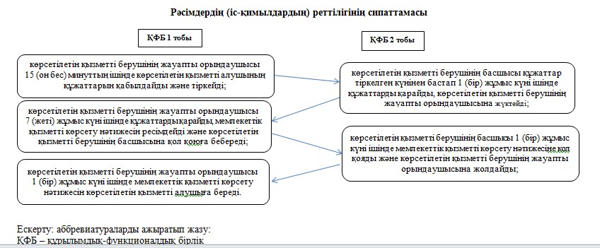

«Мүгедектерді санаторий-курорттық емдеумен  
қамтамасыз ету үшін оларға құжаттарды ресімдеу»  
мемлекеттік көрсетілетін қызмет регламентіне 2-қосымша

     Ескерту. Регламент 4 - қосымшамен толықтырылды- Маңғыстау облысының  әкімдігінің 08.12.2014 № 295(жарияланған күнінен кейін күнтізбелік он күн өткен соң қолданысқа енгізіледі) қаулысымен.

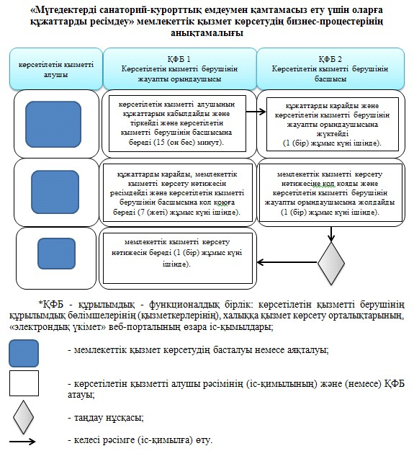

Маңғыстау облысы әкімдігінің  
2014 жылғы 21 сәуір  
№ 74 қаулысымен бекітілген  
 

**«Медициналық-әлеуметтік мекемелерде (ұйымдарда) арнаулы  әлеуметтік қызметтер көрсетуге құжаттар ресімдеу» мемлекеттік көрсетілетін қызмет регламенті**

**1. Жалпы ережелер**

      1. «Медициналық-әлеуметтік мекемелерде (ұйымдарда) арнаулы әлеуметтік қызметтер көрсетуге құжаттар ресімдеу» мемлекеттік көрсетілетін қызметі (бұдан әрі – мемлекеттік көрсетілетін қызмет) Маңғыстау облысының қалалық және аудандық жұмыспен қамту және әлеуметтік бағдарламалар бөлімдері (бұдан әрі – көрсетілетін қызметті беруші) көрсетеді.  
      Өтініштерді қабылдау және мемлекеттік қызмет көрсету нәтижелерін беру көрсетілетін қызметті беруші арқылы жүзеге асырылады.  
      2. Мемлекеттік қызметті көрсету нысаны: қағаз түрінде.  
      3. Мемлекеттік қызмет көрсету нәтижесі – қызмет көрсету мерзімі көрсетілген, медициналық-әлеуметтік мекемелерде (ұйымдарда) арнаулы әлеуметтік қызметтер көрсетуге құжаттар ресімдеу туралы хабарлама не осы мемлекеттік көрсетілетін қызмет Қазақстан Республикасы Үкіметінің 2014 жылғы 11 наурыздағы № 217 қаулысымен бекітілген «Медициналық-әлеуметтік мекемелерде (ұйымдарда) арнаулы әлеуметтік қызметтер көрсетуге құжаттар ресімдеу» мемлекеттік көрсетілетін қызмет стандартының 10-тармағында көзделген жағдайлар мен негіздемелер бойынша мемлекеттік қызмет көрсетуден бас тарту туралы дәлелді жауап.  
      Мемлекеттік қызмет көрсету нәтижесін ұсыну нысаны: қағаз түрінде.  
      4. Мемлекеттік қызмет тегін көрсетіледі.

**2. Мемлекеттік қызметті көрсету процесінде көрсетілетін қызметті берушінің құрылымдық бөлімшелерінің (қызметкерлерінің) іс-қимыл тәртібін сипаттау**

      5. Көрсетілетін қызметті беруші мемлекеттік қызмет көрсету үшін көрсетілетін қызметті алушының өтінішін және 9-тармағында көрсетілген өзге де құжаттарын немесе көрсетілетін қызметті алушы электрондық сұратуын алу мемлекеттік қызмет көрсету жөніндегі рәсімдерді (іс-қимылдарды) бастауға негіздеме болып табылады.  
      6. Мемлекеттік қызметті көрсету процесінің құрамына кіретін әрбір рәсімнің (іс-қимылдың) мазмұны:  
      1) көрсетілетін қызметті берушінің жауапты орындаушысы құжаттар пакетін қабылдауды жүзеге асырады, өтініштерді тіркеу журналында көрсетілетін қызметті алушының өтінішін тіркеуді жүзеге асырады;  
      2) көрсетілетін қызметті берушінің жауапты орындаушысы құжаттарды арнаулы әлеуметтік қызметтерге қажеттілікті бағалау мен айқындау жөніндегі әлеуметтік қызметкер жолдайды;  
      3) арнаулы әлеуметтік қызметтерге қажеттілікті бағалау мен айқындау жөніндегі әлеуметтік қызметкер арнаулы әлеуметтік қызметтерге қажеттілік жөнінде қорытынды шығарады;  
      4) көрсетілетін қызметті берушінің жауапты орындаушысы қабылдаған құжаттарды және арнаулы әлеуметтік қызметтерге қажеттілігінің қортындысын Маңғыстау облысының жұмыспен қамтуды үйлестіру және әлеуметтік бағдарламалар басқармасына (бұдан әрі – Басқарма) жолдайды;  
      5) Басқарманың кеңсесі құжаттарды қабылдайды, тіркеуді іске асырады;  
      6) Басқарманың маманы құжаттар пакетін тексереді, көрсетілетін қызметті берушіге медициналық-әлеуметтік мекемеге арнаулы әлеуметтік қызмет алу туралы шешімді рәсімдейді және басқарма басшысына жолдайды;  
      7) Басқарманың басшысы хат-хабармен танысады бұйрыққа және хабарламаға қол кояды;  
      8) Басқарманың маманы қол қойылған хабарламаны көрсетілетін қызметті берушіге жолдайды;  
      9) көрсетілетін қызметті берушінің жауапты орындаушысы көрсетілетін қызметті алушыға қол қойылған хабарламаны береді.

**3. Мемлекеттік қызмет көрсету процесінде көрсетілетін қызмет берушінің құрылымдық бөлімшелерінің (қызметкерлерінің) өзара іс-қимыл тәртібін сипаттау**

      7. Мемлекеттік көрсетілетін қызмет процесіне қатысатын көрсетілетін қызмет берушілердің, құрылымдық бөлімшелерінің (қызметкерлерінің) тізбесі:  
      1) көрсетілетін қызметті берушінің жауапты орындаушысы;  
      2) көрсетілетін қызметті берушінің басшысы;  
      3) арнаулы әлеуметтік қызметтерге қажеттілікті бағалау мен айқындау жөніндегі әлеуметтік қызметкер;  
      4) Маңғыстау облысының жұмыспен қамтуды үйлестіру және әлеуметтік бағдарламалар басқармасының кеңсесі;  
      5) Маңғыстау облысының жұмыспен қамтуды үйлестіру және әлеуметтік бағдарламалар басқармасының маманы;  
      6) Маңғыстау облысының жұмыспен қамтуды үйлестіру және әлеуметтік бағдарламалар басқармасының басшысы.  
      8. Әрбір рәсімнің (іс-қимылдың) ұзақтығын көрсете отырып, құрылымдық бөлімшелер (қызметкерлер) арасындағы рәсімдердің (іс-қимылдардың) реттілігінің сипаттамасы:  
      1) көрсетілетін қызметті берушінің жауапты орындаушысы құжаттар пакетін қабылдауды жүзеге асырады, өтініштерді тіркеу журналында көрсетілетін қызметті алушының өтінішін тіркеуді жүзеге асырады – 15 минут;  
      2) көрсетілетін қызметті берушінің жауапты орындаушысы құжаттарды арнаулы әлеуметтік қызметтерге қажеттілікті бағалау мен айқындау жөніндегі әлеуметтік қызметкерге жолдайды – 2 (екі) жұмыс күні;  
      3) Арнаулы әлеуметтік қызметтерге қажеттілікті бағалау мен айқындау жөніндегі әлеуметтік қызметкер арнаулы әлеуметтік қызметтерге қажеттілік жөніндегі қорытынды дайындайды және көрсетілетін қызметті берушінің жауапты орындаушысына жібереді – 10 (он) жұмыс күні;  
      4) көрсетілетін қызметті берушінің жауапты орындаушысы қабылдаған құжаттарды және арнаулы әлеуметтік қызметтерге қажеттілігінің сараптамасын Маңғыстау облысының жұмыспен қамтуды үйлестіру және әлеуметтік бағдарламалар басқармасына (бұдан әрі – Басқарма) жолдайды – 1 (бір) күн;  
      5) Басқарманың кеңсесі құжаттарды қабылдайды, тіркеуді іске асырады және басқарманың маманына жолдайды – 30 минут;  
      6) Басқарманың маманы құжаттар пакетін тексереді, көрсетілетін қызметті берушігге медициналық-әлеуметтік мекемеге арнаулы әлеуметтік қызмет алу туралы шешімді рәсімдейді және басқарма басшысына жолдайды – 3 (үш) жұмыс күні;  
      7) Басқарманың басшысы хат-хабармен танысады – 15 минут;  
      8) Басқарманың маманы қол қойылған хабарламаны көрсетілетін қызметті берушіге жолдайды – 1 (бір) күн;  
      9) көрсетілетін қызметті берушінің жауапты орындаушысы көрсетілетін қызметті алушыға қол қойылған хабарламаны береді – 10 (он) минут.  
      9. Рәсімдердің (іс-қимылдардың) реттілігінің сипаттамасы осы «Медициналық-әлеуметтік мекемелерде (ұйымдарда) арнаулы әлеуметтік қызметтер көрсетуге құжаттар ресімдеу» мемлекеттік көрсетілетін қызмет регламентінің 1-қосымшасына сәйкес блок-схемасымен сүйемелденеді.  
      Ескерту. 9-тармақ келесі редакцияда - Маңғыстау облысы  әкімдігінің 08.12.2014 № 295 (жарияланған күнінен кейін күнтізбелік он күн өткен соң қолданысқа енгізіледі) қаулысымен.  
      10. Мемлекеттік қызмет көрсету процесінде рәсімдердің (іс-қимылдардың) ретін, көрсетілетін қызметті берушінің құрылымдық бөлімшелерінің (қызметкерлерінің) өзара іс-қимылдарының толық сипаттамасы осы регламентінің 2-қосымшасына сәйкес мемлекеттік қызмет көрсетудің бизнес-процестерінің анықтамалығында көрсетіледі. Мемлекеттік қызмет көрсетудің бизнес-процестерінің анықтамалығы қызмет берушінің интернет-ресурсында орналастырылады.  
      Ескерту. Регламент 10-тармақпен толықтырылды - Маңғыстау облысы  әкімдігінің 08.12.2014 № 295 (жарияланған күнінен кейін күнтізбелік он күн өткен соң қолданысқа енгізіледі) қаулысымен.

«Медициналық-әлеуметті мекемелерде  
(ұйымдарда) арнаулы әлеуметтік қызметтер  
көрсетуге құжаттар ресімдеу»  
мемлекеттік көрсетілетін қызмет  
регламентіне 1-қосымша

     Ескерту. 1 - қосымша жаңа редакцияда - Маңғыстау облысының  әкімдігінің 08.12.2014 № 295(жарияланған күнінен кейін күнтізбелік он күн өткен соң қолданысқа енгізіледі) қаулысымен.

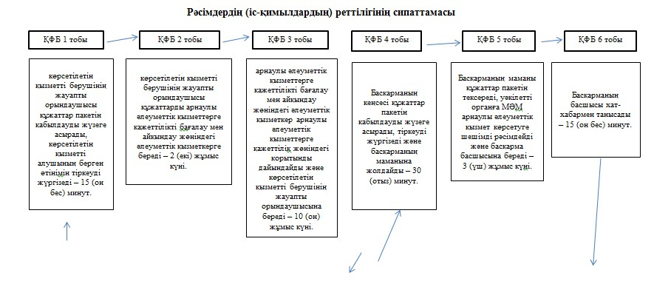

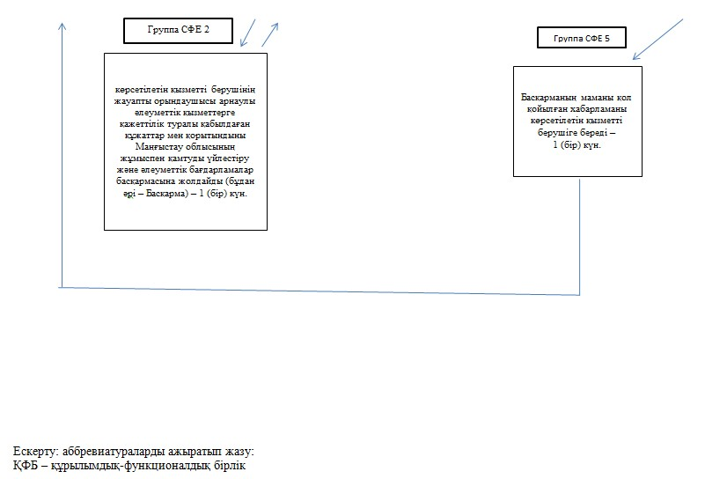

«Медициналық-әлеуметті  
мекемелерде (ұйымдарда) арнаулы  
әлеуметтік қызметтер көрсетуге  
құжаттар ресімдеу» мемлекеттік  
көрсетілетін қызмет регламентіне  
2-қосымша

     Ескерту. Регламент 2 - қосымшамен толықтырылды- Маңғыстау облысының  әкімдігінің 08.12.2014 № 295(жарияланған күнінен кейін күнтізбелік он күн өткен соң қолданысқа енгізіледі) қаулысымен.

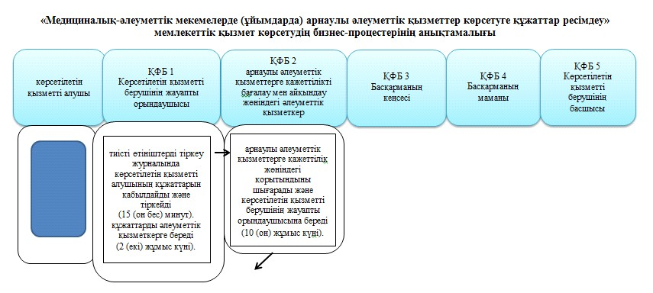  
 

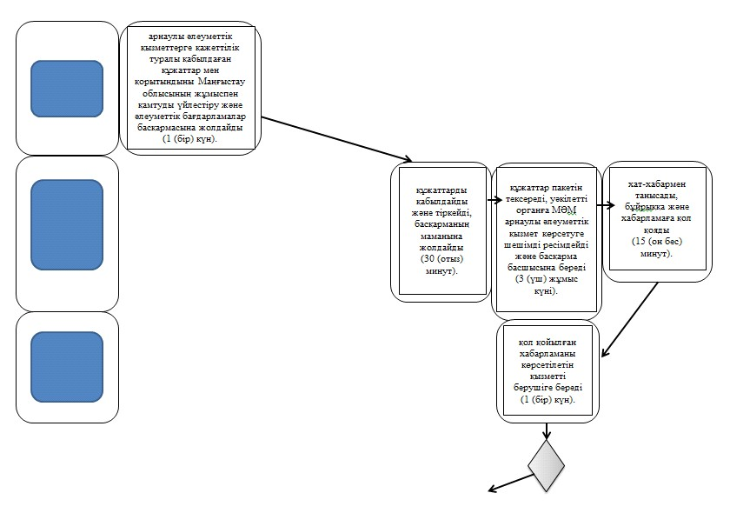  
 

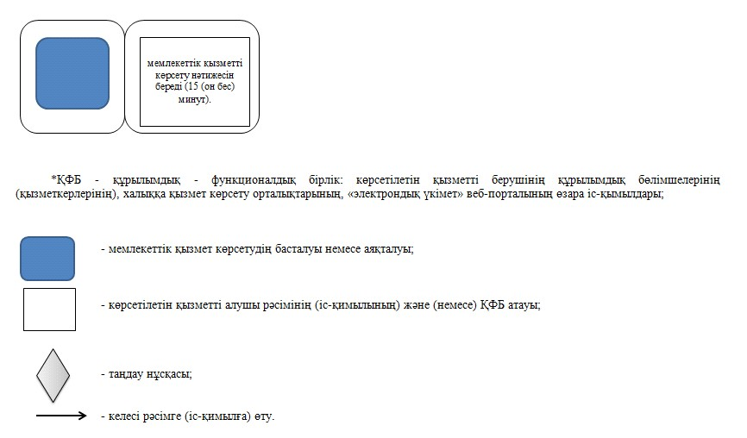

«Мүгедектерді санаторий-курорттық емдеумен  
қамтамасыз ету үшін оларға құжаттарды ресімдеу»  
мемлекеттік көрсетілетін қызмет регламентіне 2-қосымша

     Ескерту. Регламент 2 - қосымшамен толықтырылды- Маңғыстау облысының  әкімдігінің 08.12.2014 № 295(жарияланған күнінен кейін күнтізбелік он күн өткен соң қолданысқа енгізіледі) қаулысымен.

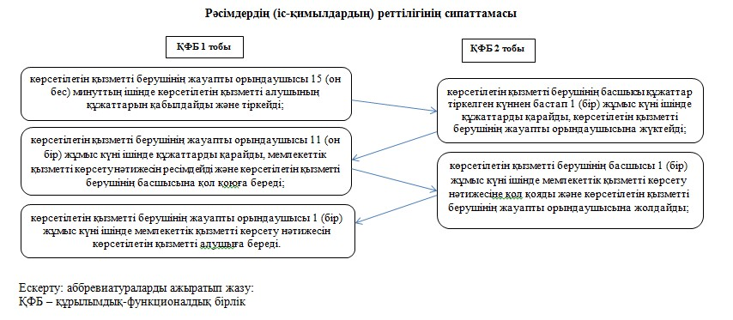

Маңғыстау облысы әкімдігінің  
2014 жылғы 21 сәуір  
№ 74 қаулысымен бекітілген  
 

**«Үйде күтім көрсету жағдайында арнаулы әлеуметтік қызмет көрсетуге құжаттар ресімдеу» мемлекеттік көрсетілетін қызмет стандарты**

**1. Жалпы ережелер**

      1. «Үйде күтім көрсету жағдайында арнаулы әлеуметтік қызмет көрсетуге құжаттар ресімдеу» мемлекеттік көрсетілетін қызметі (бұдан әрі – мемлекеттік көрсетілетін қызмет) Маңғыстау облысының қалалық және аудандық жұмыспен қамту және әлеуметтік бағдарламалар бөлімдері (бұдан әрі – көрсетілетін қызметті беруші) көрсетеді.  
      Өтініштерді қабылдау және мемлекеттік қызмет көрсету нәтижелерін беру көрсетілетін қызметті беруші арқылы жүзеге асырылады.  
      2. Мемлекеттік қызметті көрсету нысаны: қағаз түрінде.  
      3. Мемлекеттік қызметті көрсету нәтижесі – үйде күтім көрсету жағдайында арнаулы әлеуметтік қызмет мерзімі көрсетілген құжаттарды ресімдеу туралы хабарлама не осы Қазақстан Республикасы Үкіметінің 2014 жылғы 11 наурыздағы № 217 қаулысымен бекітілген «Үйде күтім көрсету жағдайында арнаулы әлеуметтік қызмет көрсетуге құжаттар ресімдеу» мемлекеттік көрсетілетін қызмет стандартының (бұдан әрі – Стандарт) 10-тармағында көзделген жағдайлар мен негіздемелер бойынша мемлекеттік қызмет көрсетуден бас тарту туралы дәлелді жауап болып табылады.  
      Мемлекеттік қызметті көрсету нәтижесін ұсыну нысаны: қағаз түрінде.  
      4. Мемлекеттік қызмет тегін көрсетіледі.

**2. Мемлекеттік қызмет көрсету процесінде көрсетілетін қызмет берушінің құрылымдық бөлімшелерінің (қызметкерлерінің) іс-қимыл тәртібін сипаттау**

      5. Көрсетілетін қызметті беруші мемлекеттік қызмет көрсету үшін көрсетілетін қызметті алушының өтінішін және 9-тармағында көрсетілген өзге де құжаттарын немесе көрсетілетін қызметті алушы электрондық сұратуын алу мемлекеттік қызмет көрсету жөніндегі рәсімдерді (іс-қимылдарды) бастауға негіздеме болып табылады.  
      6. Мемлекеттік қызметті көрсету процесінің құрамына кіретін әрбір рәсімнің (іс-қимылдың) мазмұны:  
      1) көрсетілетін қызметті берушінің жауапты орындаушысымен құжаттарды қабылдау және тіркеу;  
      2) көрсетілетін қызметті беруші басшысы өтінішті қарайды;  
      3) көрсетілетін қызметті берушінің жауапты орындаушысымен құжаттарды қарау және мемлекеттік қызметті көрсету нәтижесін ресімдеу;  
      4) көрсетілетін қызметті беруші басшысымен мемлекеттік қызметті көрсету нәтижесіне қол қою;  
      5) көрсетілетін қызметті берушінің жауапты орындаушысымен мемлекеттік қызметті көрсету нәтижесін жолдау (беру).

**3. Мемлекеттік қызмет көрсету процесінде көрсетілетін қызмет берушінің құрылымдық бөлімшелерінің (қызметкерлерінің) өзара  іс-қимыл тәртібін сипаттау**

      7. Мемлекеттік көрсетілетін қызмет процесіне қатысатын көрсетілетін қызмет берушілердің, құрылымдық бөлімшелерінің (қызметкерлерінің) тізбесі:  
      1) көрсетілетін қызметті берушінің жауапты орындаушысы;  
      2) көрсетілетін қызметті берушінің басшысы.  
      8. Әрбір рәсімнің (іс-қимылдың) ұзақтығын көрсете отырып, құрылымдық бөлімшелер (қызметкерлер) арасындағы рәсімдердің (іс-қимылдардың) реттілігінің сипаттамасы:  
      1) көрсетілетін қызметті берушінің жауапты орындаушысы 15 (он бес) минуттың ішінде көрсетілетін қызметті алушының құжаттарын қабылдайды және тіркейді;  
      2) көрсетілетін қызметті берушінің басшысы құжаттар тіркелгеннен кейін 1 (бір) жұмыс күні ішінде өтінішті қарайды көрсетілетін қызметті берушінің жауапты орындаушысына жолдайды;  
      3) көрсетілетін қызметті берушінің жауапты орындаушысы 11 (он бір) жұмыс күні ішінде құжаттарды қарайды, мемлекеттік қызметті көрсету нәтижесін ресімдейді және көрсетілетін қызметті берушінің басшысына қол қоюға береді;  
      4) көрсетілетін қызметті берушінің басшысы 1 (бір) жұмыс күні ішінде мемлекеттік қызметті көрсету нәтижесіне қол қояды және көрсетілетін қызметті берушінің жауапты орындаушысына жолдайды;  
      5) көрсетілетін қызметті берушінің жауапты орындаушысы 1 (бір) жұмыс күні ішінде мемлекеттік қызметті көрсету нәтижесін көрсетілетін қызметті алушыға береді.  
      Ескерту. 8-тармақ келесі редакцияда - Маңғыстау облысы  әкімдігінің 08.12.2014 № 295 (жарияланған күнінен кейін күнтізбелік он күн өткен соң қолданысқа енгізіледі) қаулысымен.  
      9. Рәсімдердің (іс-қимылдардың) реттілігінің сипаттамасы осы «Үйде күтім көрсету жағдайында арнаулы әлеуметтік қызмет көрсетуге құжаттар ресімдеу» мемлекеттік көрсетілетін қызмет регламентінің 1-қосымшасына сәйкес блок-схемасымен сүйемелденеді.  
      Ескерту. 9-тармақ келесі редакцияда - Маңғыстау облысы  әкімдігінің 08.12.2014 № 295 (жарияланған күнінен кейін күнтізбелік он күн өткен соң қолданысқа енгізіледі) қаулысымен.  
      10. Мемлекеттік қызмет көрсету процесінде рәсімдердің (іс-қимылдардың) ретін, көрсетілетін қызметті берушінің құрылымдық бөлімшелерінің (қызметкерлерінің) өзара іс-қимылдарының толық сипаттамасы осы регламентінің 2-қосымшасына сәйкес мемлекеттік қызмет көрсетудің бизнес-процестерінің анықтамалығында көрсетіледі. Мемлекеттік қызмет көрсетудің бизнес-процестерінің анықтамалығы қызмет берушінің интернет-ресурсында орналастырылады.  
      Ескерту. Регламент 10-тармақпен толықтырылды - Маңғыстау облысы  әкімдігінің 08.12.2014 № 295 (жарияланған күнінен кейін күнтізбелік он күн өткен соң қолданысқа енгізіледі) қаулысымен.

      «Үйде күтім көрсету жағдайында  
      арнаулы әлеуметтік қызмет  
      көрсетуге құжаттар ресімдеу»  
      мемлекеттік көрсетілетін қызмет  
      регламентіне 1-қосымша

     Ескерту. 1 - қосымша жаңа редакцияда - Маңғыстау облысының  әкімдігінің 08.12.2014 № 295(жарияланған күнінен кейін күнтізбелік он күн өткен соң қолданысқа енгізіледі) қаулысымен.

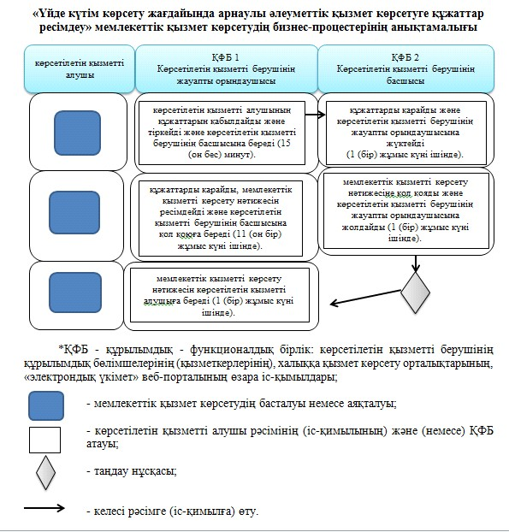

      «Үйде күтім көрсету жағдайында арнаулы  
      әлеуметтік қызмет көрсетуге құжаттар ресімдеу»  
      мемлекеттік көрсетілетін қызмет регламентіне  
      2-қосымша

     Ескерту. Регламент 2 - қосымшамен толықтырылды- Маңғыстау облысының  әкімдігінің 08.12.2014 № 295(жарияланған күнінен кейін күнтізбелік он күн өткен соң қолданысқа енгізіледі) қаулысымен.

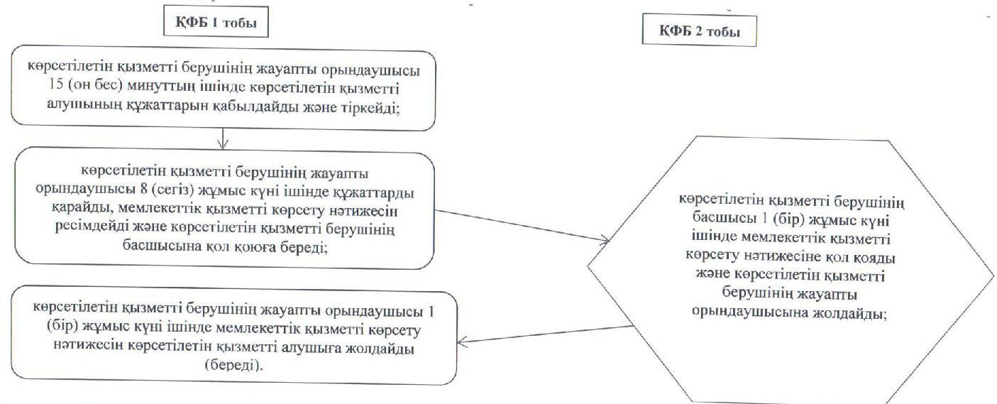

Маңғыстау облысы әкімдігінің  
2014 жылғы 21 сәуір  
№ 74 қаулысымен бекітілген  
 

**«Жергілікті өкілді органдардың шешімдері бойынша мұқтаж азаматтардың жекелеген санаттарына әлеуметтік көмек тағайындау» мемлекеттік көрсетілетін қызмет регламенті**

**1. Жалпы ережелер**

      1. «Жергілікті өкілді органдардың шешімдері бойынша мұқтаж азаматтардың жекелеген санаттарына әлеуметтік көмек тағайындау» мемлекеттік көрсетілетін қызметі (бұдан әрі – мемлекеттік көрсетілетін қызмет) Маңғыстау облысының қалалық және аудандық жұмыспен қамту және әлеуметтік бағдарламалар бөлімдері (бұдан әрі – көрсетілетін қызметті беруші) көрсетеді.  
      Өтініштерді қабылдау және мемлекеттік қызметті көрсету нәтижелерін беру:  
      1) көрсетілетін қызметті беруші;  
      2) кенттің, ауылдың, ауылдық округтің әкімі (бұдан әрі – ауылдық округтің әкімі);  
      3) мүгедектер және әлеуметтік жағынан маңызды аурулары бар адамдар – www.egov.kz «электрондық үкімет» веб-порталы (бұдан әрі – ЭҮП) арқылы жүзеге асырылады.  
      2. Көрсетілетін мемлекеттік қызмет нысаны: электрондық (ішінара автоматтандырылған) және (немесе) қағаз түрінде.  
      3. Мемлекеттік қызметті көрсету нәтижесі – әлеуметтік көмек тағайындау туралы хабарлама.  
      Мемлекеттік қызметті көрсету нәтижесін ұсыну нысаны: электрондық және (немесе) қағаз түрінде.  
      4. Мемлекеттік қызмет тегін көрсетіледі.

**2. Мемлекеттік қызмет көрсету процесінде көрсетілетін қызмет берушінің құрылымдық бөлімшелерінің (қызметкерлерінің) іс-қимыл тәртібін сипаттау**

      5. Көрсетілетін қызметті беруші мемлекеттік қызмет көрсету үшін көрсетілетін қызметті алушының өтінішін және Қазақстан Республикасы Үкіметінің 2014 жылғы 11 наурыздағы № 217 қаулысымен бекітілген «Жергілікті өкілді органдардың шешімдері бойынша мұқтаж азаматтардың жекелеген санаттарына әлеуметтік көмек тағайындау» мемлекеттік көрсетілетін қызмет стандартының (бұдан әрі –Стандарт) 9-тармағында көрсетілген өзге де құжаттарын немесе көрсетілетін қызметті алушы электрондық сұратуын алу мемлекеттік қызмет көрсету жөніндегі рәсімдерді (іс-қимылдарды) бастауға негіздеме болып табылады.  
      6. Мемлекеттік қызметті көрсету процесінің құрамына кіретін әрбір рәсімнің (іс-қимылдың) мазмұны, оның орындалу ұзақтығы:  
      1) көрсетілетін қызметті берушінің жауапты орындаушысымен құжаттарды қабылдау және тіркеу;  
      2) көрсетілетін қызметті берушінің жауапты орындаушысымен құжаттарды қарау және мемлекеттік қызметті көрсету нәтижесін ресімдеу;  
      3) көрсетілетін қызметті берушінің басшысымен мемлекеттік қызметті көрсету нәтижесіне қол қою;  
      4) көрсетілетін қызметті берушінің жауапты орындаушысымен мемлекеттік қызметті көрсету нәтижесін жолдау (беру).

**3. Мемлекеттік қызмет көрсету процесінде көрсетілетін қызмет берушінің құрылымдық бөлімшелерінің (қызметкерлерінің) өзара  іс-қимыл тәртібін сипаттау**

      7. Мемлекеттік көрсетілетін қызмет процесіне қатысатын көрсетілетін қызмет берушілердің, құрылымдық бөлімшелерінің (қызметкерлерінің) тізбесі:  
      1) көрсетілетін қызметті берушінің жауапты орындаушысы;  
      2) көрсетілетін қызметті берушінің басшысы.  
      8. Әрбір рәсімнің (іс-қимылдың) ұзақтығын көрсете отырып, құрылымдық бөлімшелер (қызметкерлер) арасындағы рәсімдердің (іс-қимылдардың) реттілігінің сипаттамасы:  
      1) көрсетілетін қызметті берушінің жауапты орындаушысы 15 (он бес) минуттың ішінде көрсетілетін қызметті алушының құжаттарын қабылдайды және тіркейді;  
      2) көрсетілетін қызметті берушінің жауапты орындаушысы 6 (алты) жұмыс күні ішінде құжаттарды қарайды, мемлекеттік қызметті көрсету нәтижесін ресімдейді және көрсетілетін қызметті берушінің басшысына қол қоюға береді;  
      әлеуметтік көмек көрсету үшін құжаттар жетіспеген не олардың бүлінуіне, жоғалуына байланысты өтініш берушінің қажетті құжаттарды беру мүмкіндігі болмаған жағдайда – 18 (он сегіз) жұмыс күні ішінде;  
      3) көрсетілетін қызметті берушінің басшысы 1 (бір) жұмыс күні ішінде мемлекеттік қызметті көрсету нәтижесіне қол қояды және көрсетілетін қызметті берушінің жауапты орындаушысына жолдайды;  
      4) көрсетілетін қызметті берушінің жауапты орындаушысы 1 (бір) жұмыс күні ішінде мемлекеттік қызметті көрсету нәтижесін көрсетілетін қызметті алушыға жолдайды (береді).  
      9. Рәсімдердің (іс-қимылдардың) реттілігінің сипаттамасы осы «Жергілікті өкілді органдардың шешімдері бойынша мұқтаж азаматтардың жекелеген санаттарына әлеуметтік көмек тағайындау» мемлекеттік көрсетілетін қызмет регламентінің (бұдан әрі – Регламенттің) 1-қосымшасына сәйкес блок-схемасымен сүйемелденеді.

**4. Халыққа қызмет көрсету орталығымен және (немесе) өзге де көрсетілетін қызметті берушілермен өзара іс-қимыл тәртібін, сондай-ақ мемлекеттік қызмет көрсету процесінде ақпараттық жүйелерді пайдалану тәртібін сипаттау**

      10. Мемлекеттік қызметті алу үшін көрсетілетін қызметті алушы ауылдық округ әкіміне Стандарттың 9-тармағында көрсетілген құжаттарды ұсынады:  
      1) ауылдық округ әкімі аппаратының маманы тіркеуді жүзеге асырады және оның мемлекеттік қызметті көрсетілетін қызметті алушыға тіркеу және алу күні, құжаттарды қабылдаған қызметті берушінің тегі мен аты-жөні көрсетілген талон береді – 1 (бір) жұмыс күні;  
      2) көрсетілетін қызметті берушінің жауапты орындаушысы 3 (үш) жұмыс күні ішінде құжаттарды қарайды, мемлекеттік қызметті көрсету нәтижесін ресімдейді және көрсетілетін қызметті берушінің басшысына қол қоюға береді;  
      әлеуметтік көмек көрсету үшін құжаттар жетіспеген не олардың бүлінуіне, жоғалуына байланысты өтініш берушінің қажетті құжаттарды беру мүмкіндігі болмаған жағдайда – 16 (он алты) жұмыс күні ішінде;  
      3) көрсетілетін қызметті берушінің басшысы 1 (бір) жұмыс күні ішінде мемлекеттік қызметті көрсету нәтижесіне қол қояды және көрсетілетін қызметті берушінің жауапты орындаушысына жолдайды;  
      4) көрсетілетін қызметті берушінің жауапты орындаушысы ауылдық округ әкімінің аппаратына көрсетілетін мемлекеттік қызметтің нәтижесін жолдайды - 2 (екі) жұмыс күні;  
      5) ауылдық округ әкім аппаратының маманы 1 (бір) жұмыс күні ішінде мемлекеттік қызметті көрсету нәтижесін көрсетілетін қызметті алушыға береді.  
      Рәсімдердің (іс-қимылдардың) реттілігінің сипаттамасы осы Регламенттің 2-қосымшасына сәйкес блок-схемасымен сүйемелденеді.  
      Ескерту. 10-тармақ келесі редакцияда - Маңғыстау облысы  әкімдігінің 08.12.2014 № 295 (жарияланған күнінен кейін күнтізбелік он күн өткен соң қолданысқа енгізіледі) қаулысымен.  
      11. ЭҮП арқылы көрсетілетін қызмет берушінің қадам бойынша әрекеті және шешімі:  
      1) көрсетілетін қызметті алушы жеке сәйкестендіру нөмірінің (бұдан әрі – ЖСН) және бизнес-сәйкестендіру нөмірінің (бұдан әрі – БСН), сондай-ақ паролінің (ЭҮП тіркелмеген көрсетілетін қызметті алушылар үшін іске асырылады) көмегімен ЭҮП тіркеуді іске асырады;  
      2) 1-процесс – қызметті алу үшін көрсетілетін қызметті алушының ЖСН/БСН және паролін енгізу процессі (авторизация процессі);  
      3) 1-шарт – ЭҮП ЖСН/БСН және пароль арқылы тіркелген көрсетілетін  
      қызметті алушы туралы деректердің түпнұсқалығын тексеру;  
      4) 2-процесс – ЭҮП көрсетілетін қызметті алушының деректерінде бұзушылықтардың болуына байланысты авторизациядан бас тарту туралы хабарлама қалыптастыруы;  
      5) 3-процесс – көрсетілетін қызметті алушының осы Регламентте көрсетілген қызметті таңдап алуы, қызмет көрсету үшін сұрату түрін экранға шығару және құрылымдық пен форматтық талаптарын ескере отырып, сұрату түріне Стандарттың 9-тармағында көрсетілген электрондық түрдегі қажет құжаттардың көшірмелерін бекітумен қызмет алушының үлгілерді толтыруы (деректерді енгізу), сондай-ақ сұратуды куәландыру (қол қою) үшін көрсетілетін қызметті алушының ЭЦҚ тіркеу куәлігін таңдап алуы;  
      6) 2-шарт – ЭҮП ЭЦҚ тіркеу куәлігінің қолданыс мерзімін және шақыртып алынған (жойылған) тіркеу куәліктерінің тізімінде жоқтығын, сондай-ақ сәйкестендіру деректерінің сәйкестігін тексеру (сұратуда көрсетілген ЖСН/БСН мен ЭЦҚ тіркеу куәлігінде көрсетілген ЖСН/БСН арасындағы);  
      7) 4-процесс – көрсетілетін қызметті алушының ЭЦҚ түпнұсқалығы расталмағандығына байланысты сұратып отырған қызметтен бас тарту туралы хабарлама қалыптастыру;  
      8) 5-процесс – көрсетілетін қызметті берушінің сауалды өңдеуі үшін көрсетілетін қызмет алушының ЭЦҚ куәландырылған (қол қойылған) электрондық құжатты (көрсетілетін қызметті алушының сауалын) «электрондық үкіметтің» өңірлік шлюзі автоматтандырылған жұмыс орнында (бұдан әрі – ЭҮӨШ АЖО) «электрондық үкіметтің» шлюзі (бұдан әрі – ЭҮШ) арқылы жолдау;  
      9) 3-шарт – көрсетілетін қызметті берушімен көрсетілетін қызметті алушы қоса берген Стандарттың 9-тармағында көрсетілген құжаттарды және қызмет көрсету үшін негіздерді сәйкестікке тексеруі;  
      10) 6-процесс – көрсетілетін қызметті алушымен ЭҮП қалыптастырған қызмет нәтижесін (электрондық құжат түріндегі хабарлама) алуы. Электрондық құжат көрсетілетін қызметті берушінің уәкілетті тұлғасының ЭЦҚ пайдаланумен қалыптастырылады.  
      12. ЭҮП арқылы мемлекеттік қызмет көрсетуге тартылған ақпараттық жүйелердің функционалдық өзара іс-қимылы осы Регламенттің 3-қосымшасына сәйкес диаграммада келтірілген.  
      13. Мемлекеттік қызмет көрсету процесінде рәсімдердің (іс-қимылдардың) ретін, көрсетілетін қызметті берушінің құрылымдық бөлімшелерінің (қызметкерлерінің) өзара іс-қимылдарының толық сипаттамасы осы регламентінің 4-қосымшасына сәйкес мемлекеттік қызмет көрсетудің бизнес-процестерінің анықтамалығында көрсетіледі. Мемлекеттік қызмет көрсетудің бизнес-процестерінің анықтамалығы қызмет берушінің интернет-ресурсында орналастырылады.  
      Ескерту.Регламент 13-тармақпен толықтырылды - Маңғыстау облысы  әкімдігінің 08.12.2014 № 295 (жарияланған күнінен кейін күнтізбелік он күн өткен соң қолданысқа енгізіледі) қаулысымен.  
 

«Жергілікті өкілді органдардың  
шешімдері бойынша мұқтаж азаматтардың  
жекелеген санаттарына әлеуметтік  
көмек тағайындау» мемлекеттік  
көрсетілетін қызмет регламентіне  
1-қосымша  
 

**Рәсімдердің (іс-қимылдардың) реттілігінің сипаттамасы**

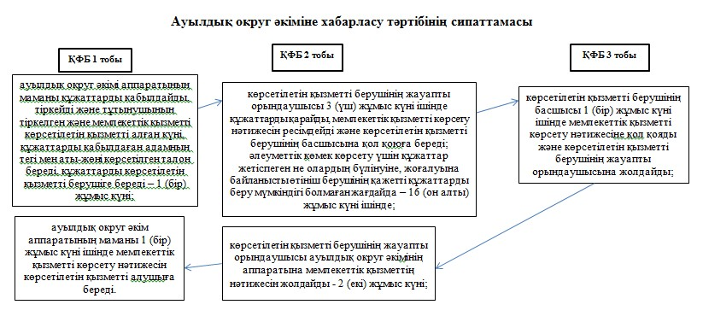

      Ескерту: аббревиатураларды ажыратып жазу:  
      ҚФБ – құрылымдық-функционалдық бірлік

      «Жергілікті өкілді органдардың  
      шешімдері бойынша мұқтаж азаматтардың  
      жекелеген санаттарына әлеуметтік көмек  
      тағайындау» мемлекеттік көрсетілетін  
      қызмет регламентіне 2-қосымша

     Ескерту. 2 - қосымша жаңа редакцияда - Маңғыстау облысының  әкімдігінің 08.12.2014 № 295(жарияланған күнінен кейін күнтізбелік он күн өткен соң қолданысқа енгізіледі) қаулысымен.

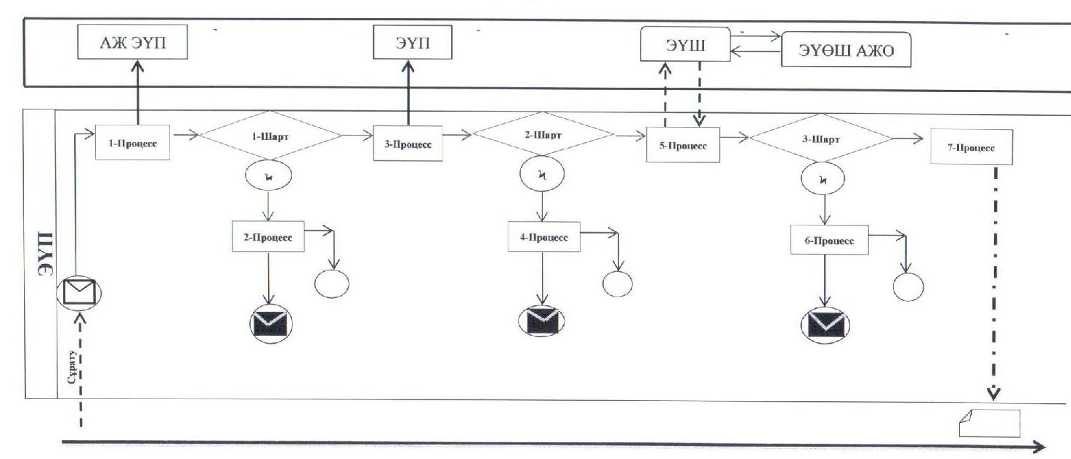  
   
 

«Жергілікті өкілді органдардың  
шешімдері бойынша мұқтаж азаматтардың  
жекелеген санаттарына әлеуметтік  
көмек тағайындау» мемлекеттік  
көрсетілетін қызмет регламентіне 3-қосымша  
 

**ЭҮП арқылы Мемлекеттік қызмет көрсетуге тартылған ақпараттық жүйелердің функционалдық өзара іс-қимыл диаграммасы**

|  |
| --- |
|  |

      Шартты белгілер:  
      көрсетілетін қызметті алушы

      Жергілікті өкілді органдардың шешімдері бойынша мұқтаж  
      азаматтардың жекелеген санаттарына әлеуметтік көмек  
      тағайындау» мемлекеттік көрсетілетін қызмет регламентіне  
      4-қосымша

     Ескерту. Регламент 4 - қосымшамен толықтырылды- Маңғыстау облысының  әкімдігінің 08.12.2014 № 295(жарияланған күнінен кейін күнтізбелік он күн өткен соң қолданысқа енгізіледі) қаулысымен.

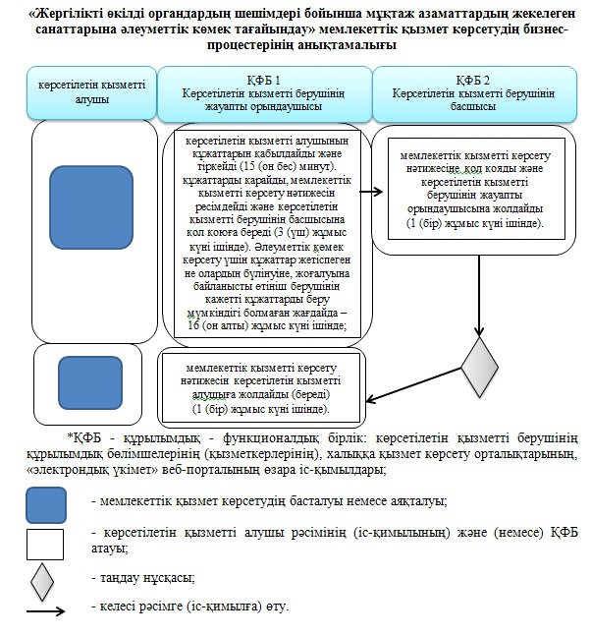

Маңғыстау облысы әкімдігінің  
2014 жылғы 21 сәуір  
№ 74 қаулысымен бекітілген  
 

**«Адамдарға жұмыспен қамтуға жәрдемдесудің белсенді  нысандарына қатысуға жолдамалар беру» мемлекеттік көрсетілетін қызмет регламенті**

**1. Жалпы ережелер**

      1. «Адамдарға жұмыспен қамтуға жәрдемдесудің белсенді нысандарына қатысуға жолдамалар беру» мемлекеттік көрсетілетін қызметі (бұдан әрі – мемлекеттік көрсетілетін қызмет) Маңғыстау облысының қалалық және аудандық жұмыспен қамту және әлеуметтік бағдарламалар бөлімдері (бұдан әрі – көрсетілетін қызметті беруші) көрсетеді.  
      Өтініштерді қабылдау және мемлекеттік қызметті көрсету нәтижелерін беру:  
      1) көрсетілетін қызметті беруші;  
      2) www.egov.kz «электрондық үкімет» веб-порталы (бұдан әрі – ЭҮП) арқылы жүзеге асырылады.  
      2. Мемлекеттік қызметті көрсету нысаны: электрондық (ішінара автоматтандырылған) және (немесе) қағаз түрінде.  
      3. Мемлекеттік қызметті көрсету нәтижесі – адамдарға жұмыспен қамтуға жәрдемдесудің белсенді іс-шараларына қатысуға жолдама беру, онда мыналар қамтылады:  
      1) жұмысқа орналасуға жолдама;  
      2) қоғамдық жұмыстарға жолдама;  
      3) адамдарға кәсіби даярлауға, қайта даярлауға және біліктілігін арттыруға жолдама;  
      4) әлеуметтік жұмыс орындарына жұмысқа орналасуға жолдама;  
      5) жастар практикасына жолдама;  
      6) адамдарға кәсіби бағдарлануға тегін қызметтер көрсету.  
      Мемлекеттік көрсетілетін қызмет нәтижесін беру нысаны: электрондық (ішінара автоматтандырылған) және (немесе) қағаз түрінде.  
      4. Мемлекеттік қызмет тегін көрсетіледі.

**2. Мемлекеттік қызмет көрсету процесінде көрсетілетін қызмет берушінің құрылымдық бөлімшелерінің (қызметкерлерінің) іс-қимыл тәртібін сипаттау**

      5. Көрсетілетін қызметті беруші мемлекеттік қызмет көрсету үшін көрсетілетін қызметті алушының өтінішін және Қазақстан Республикасы Үкіметінің 2014 жылғы 11 наурыздағы № 217 қаулысымен бекітілген «Адамдарға жұмыспен қамтуға жәрдемдесудің белсенді нысандарына қатысуға жолдамалар беру» мемлекеттік көрсетілетін қызмет стандартының (бұдан әрі – Стандарт) 9-тармағында көрсетілген өзге де құжаттарын немесе көрсетілетін қызметті алушы электрондық сұратуын алу мемлекеттік қызмет көрсету жөніндегі рәсімдерді (іс-қимылдарды) бастауға негіздеме болып табылады.  
      6. Мемлекеттік қызметті көрсету процесінің құрамына кіретін әрбір рәсімнің (іс-қимылдың) мазмұны:  
      1) көрсетілетін қызметті берушінің жауапты орындаушысымен құжаттарды қабылдау және тіркеу;  
      2) көрсетілетін қызметті берушінің жауапты орындаушысымен құжаттарды қарау және мемлекеттік қызметті көрсету нәтижесін ресімдеу;  
      3) көрсетілетін қызметті берушінің басшысымен мемлекеттік қызметті көрсету нәтижесіне қол қою;  
      4) көрсетілетін қызметті берушінің жауапты орындаушысымен мемлекеттік қызметті көрсету нәтижесін жолдау (беру).

**3. Мемлекеттік қызмет көрсету процесінде көрсетілетін қызмет берушінің құрылымдық бөлімшелерінің (қызметкерлерінің) өзара  іс-қимыл тәртібін сипаттау**

      7. Мемлекеттік көрсетілетін қызмет процесіне қатысатын көрсетілетін қызмет берушілердің, құрылымдық бөлімшелерінің (қызметкерлерінің) тізбесі:  
      1) көрсетілетін қызметті берушінің жауапты орындаушысы;  
      2) көрсетілетін қызметті берушінің басшысы.  
      8. Әрбір рәсімнің (іс-қимылдың) ұзақтығын көрсете отырып, құрылымдық бөлімшелер (қызметкерлер) арасындағы рәсімдердің (іс-қимылдардың) реттілігінің сипаттамасы:  
      1) көрсетілетін қызметті берушінің жауапты орындаушысы 5 (бес) минуттың ішінде көрсетілетін қызметті алушының құжаттарын қабылдайды және тіркейді;  
      2) көрсетілетін қызметті берушінің жауапты орындаушысы 10 (он) минуттың ішінде құжаттарды қарайды, мемлекеттік қызметті көрсету нәтижесін ресімдейді және көрсетілетін қызметті берушінің басшысына қол қоюға береді;  
      3) көрсетілетін қызметті берушінің басшысы 10 (он) минуттың ішінде мемлекеттік қызметті көрсету нәтижесіне қол қояды және көрсетілетін қызметті берушінің жауапты орындаушысына жолдайды;  
      4) көрсетілетін қызметті берушінің жауапты орындаушысы 5 (бес) минуттың ішінде мемлекеттік қызметті көрсету нәтижесін көрсетілетін қызметті алушыға жолдайды (береді).  
      9. Рәсімдердің (іс-қимылдардың) реттілігінің сипаттамасы осы «Адамдарға жұмыспен қамтуға жәрдемдесудің белсенді нысандарына қатысуға жолдамалар беру» мемлекеттік көрсетілетін қызмет регламентінің (бұдан әрі – Регламенттің) 1-қосымшасына сәйкес блок-схемасымен сүйемелденеді.

**4. Халыққа қызмет көрсету орталығымен және (немесе) өзге де көрсетілетін қызметті берушілермен өзара іс-қимыл тәртібін, сондай-ақ мемлекеттік қызмет көрсету процесінде ақпараттық жүйелерді пайдалану тәртібін сипаттау**

      10. ЭҮП арқылы көрсетілетін қызмет берушінің қадам бойынша әрекеті және шешімі:  
      1) көрсетілетін қызметті алушы жеке сәйкестендіру нөмірінің (бұдан әрі – ЖСН) және бизнес-сәйкестендіру нөмірінің (бұдан әрі – БСН), сондай-ақ паролінің (ЭҮП тіркелмеген көрсетілетін қызмет алушылар үшін іске асырылады) көмегімен ЭҮП тіркеуді іске асырады;  
      2) 1-процесс – қызметті алу үшін көрсетілетін қызметті алушының ЖСН/БСН және паролін енгізу процессі (авторизация процессі);  
      3) 1-шарт – ЭҮП ЖСН/БСН және пароль арқылы тіркелген көрсетілетін қызметті алушы туралы деректердің түпнұсқалығын тексеру;  
      4) 2-процесс – ЭҮП көрсетілетін қызметті алушының деректерінде бұзушылықтардың болуына байланысты авторизациядан бас тарту туралы хабарлама қалыптастыруы;  
      5) 3-процесс – көрсетілетін қызметті алушының осы Регламентте көрсетілген қызметті таңдап алуы, қызмет көрсету үшін сұрату түрін экранға шығару және құрылымдық пен форматтық талаптарын ескере отырып, сұрату түріне Стандарттың 9-тармағында көрсетілген электрондық түрдегі қажет құжаттардың көшірмелерін бекітумен қызмет алушының үлгілерді толтыруы (деректерді енгізу), сондай-ақ сұратуды куәландыру (қол қою) үшін көрсетілетін қызметті алушының ЭЦҚ тіркеу куәлігін таңдап алуы;  
      6) 2-шарт – ЭҮП ЭЦҚ тіркеу куәлігінің қолданыс мерзімін және шақыртып алынған (жойылған) тіркеу куәліктерінің тізімінде жоқтығын, сондай-ақ сәйкестендіру деректерінің сәйкестігін тексеру (сұратуда көрсетілген ЖСН/БСН мен ЭЦҚ тіркеу куәлігінде көрсетілген ЖСН/БСН арасындағы);  
      7) 4-процесс – көрсетілетін қызметті алушының ЭЦҚ түпнұсқалығы расталмағандығына байланысты сұратып отырған қызметтен бас тарту туралы хабарлама қалыптастыру;  
      8) 5-процесс – көрсетілетін қызметті берушінің сұратуды өңдеуі үшін көрсетілетін қызмет алушының ЭЦҚ куәландырылған (қол қойылған) электрондық құжатты (көрсетілетін қызметті алушының сұратуын) «электрондық үкіметтің» өңірлік шлюзі автоматтандырылған жұмыс орнында (бұдан әрі – ЭҮӨШ АЖО) «электрондық үкіметтің» шлюзі (бұдан әрі – ЭҮШ) арқылы жолдау;  
      9) 3-шарт – көрсетілетін қызметті берушімен көрсетілетін қызметті алушы қоса берген Стандарттың 9-тармағында көрсетілген құжаттарды және қызмет көрсету үшін негіздерді сәйкестікке тексеруі;  
      10) 6-процесс – көрсетілетін қызметті алушымен ЭҮП қалыптастырған қызмет нәтижесін (электрондық құжат түріндегі хабарлама) алуы. Электрондық құжат көрсетілетін қызметті берушінің уәкілетті тұлғасының ЭЦҚ пайдаланумен қалыптастырылады.  
      11. ЭҮП арқылы мемлекеттік қызмет көрсетуге тартылған ақпараттық жүйелердің функционалдық өзара іс-қимылы осы Регламенттің 2-қосымшасына сәйкес диаграммада келтірілген.  
      12. Мемлекеттік қызмет көрсету процесінде рәсімдердің (іс-қимылдардың) ретін, көрсетілетін қызметті берушінің құрылымдық бөлімшелерінің (қызметкерлерінің) өзара іс-қимылдарының толық сипаттамасы осы регламентінің 3-қосымшасына сәйкес мемлекеттік қызмет көрсетудің бизнес-процестерінің анықтамалығында көрсетіледі. Мемлекеттік қызмет көрсетудің бизнес-процестерінің анықтамалығы қызмет берушінің интернет-ресурсында орналастырылады.  
      Ескерту. Регламент 12-тармақпен толықтырылды - Маңғыстау облысы  әкімдігінің 08.12.2014 № 295 (жарияланған күнінен кейін күнтізбелік он күн өткен соң қолданысқа енгізіледі) қаулысымен.

«Адамдарға жұмыспен қамтуға  
жәрдемдесудің белсенді  
нысандарына қатысуға жолдамалар  
беру» мемлекеттік көрсетілетін  
қызмет регламентіне 1-қосымша  
 

**Рәсімдердің (іс-қимылдардың) реттілігінің сипаттамасы**



      Ескерту: аббревиатураларды ажыратып жазу:  
      ҚФБ – құрылымдық-функционалдық бірлік

«Адамдарға жұмыспен қамтуға  
жәрдемдесудің белсенді нысандарына  
қатысуға жолдамалар беру» мемлекеттік  
көрсетілетін қызмет регламентіне 2-қосымша  
 

**ЭҮП арқылы Мемлекеттік қызмет көрсетуге тартылған ақпараттық жүйелердің функционалдық өзара іс-қимыл диаграммасы**

|  |
| --- |
|  |

      Шартты белгілер:  
      көрсетілетін қызметті алушы

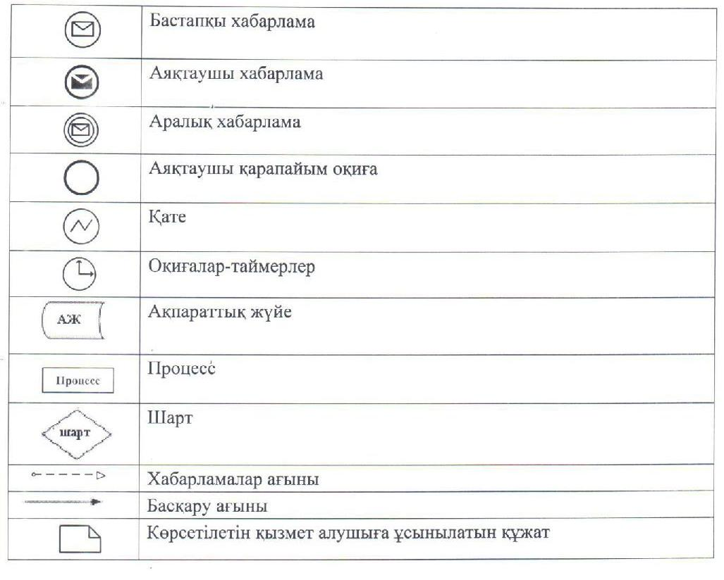

      «Адамдарға жұмыспен қамтуға жәрдемдесудің  
      белсенді нысандарына қатысуға жолдамалар беру»  
      мемлекеттік көрсетілетін қызмет регламентіне 3-қосымша

     Ескерту. Регламент 3 - қосымшамен толықтырылды- Маңғыстау облысының  әкімдігінің 08.12.2014 № 295(жарияланған күнінен кейін күнтізбелік он күн өткен соң қолданысқа енгізіледі) қаулысымен.

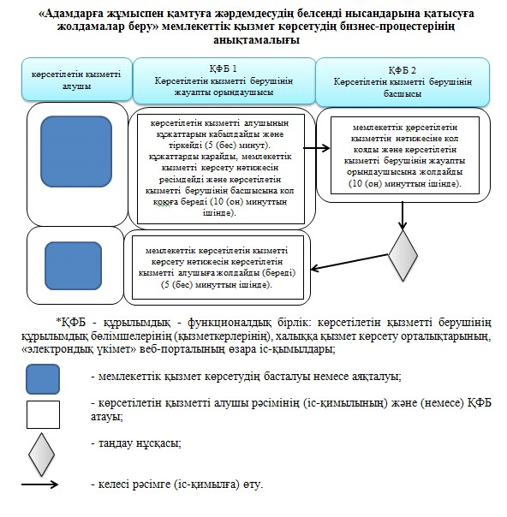

Маңғыстау облысы әкімдігінің  
2014 жылғы 21 сәуір  
№ 74 қаулысымен бекітілген  
 

**«Ауылдық елді мекендерде тұратын және жұмыс істейтін әлеуметтік сала мамандарына отын сатып алу бойынша әлеуметтік көмек тағайындау» мемлекеттік көрсетілетін қызмет регламенті**

**1. Жалпы ережелер**

      1. «Ауылдық елді мекендерде тұратын және жұмыс істейтін әлеуметтік сала мамандарына отын сатып алу бойынша әлеуметтік көмек тағайындау» мемлекеттік көрсетілетін қызметі (бұдан әрі – мемлекеттік көрсетілетін қызмет) Маңғыстау облысының қалалық және аудандық жұмыспен қамту және әлеуметтік бағдарламалар бөлімдері (бұдан әрі – көрсетілетін қызметті беруші) көрсетеді.  
      Өтініштерді қабылдау және мемлекеттік қызмет көрсету нәтижелерін беру:  
      1) көрсетілетін қызметті беруші;  
      2) Қазақстан Республикасы Көлік және коммуникация министрлігі Мемлекеттік қызметтерді автоматтандыруды бақылау және халыққа қызмет көрсету орталықтарының қызметін үйлестіру комитетінің «Халыққа қызмет көрсету орталығы» шаруашылық жүргізу құқығындағы республикалық мемлекеттік кәсіпорнының филиалдары (бұдан әрі – ХҚО);  
      3) тұрғылықты жері бойынша көрсетілетін қызметті беруші болмаған жағдайда кент, ауыл, ауылдық округ әкімі (бұдан әрі – ауылдық округ әкімі) арқылы жүзеге асырылады.  
      2. Көрсетілетін мемлекеттік қызметтінің нысаны: қағаз түрінде.  
      3. Мемлекеттік қызметті көрсету нәтижесі – әлеуметтік көмек тағайындау туралы хабарлама.  
      Мемлекеттік қызметті көрсету нәтижесін ұсыну нысаны: қағаз түрінде.  
      4. Мемлекеттік қызмет тегін көрсетіледі.

**2. Мемлекеттік қызмет көрсету процесінде көрсетілетін қызмет берушінің құрылымдық бөлімшелерінің (қызметкерлерінің) іс-қимыл тәртібін сипаттау**

      5. Көрсетілетін қызметті беруші мемлекеттік қызмет көрсету үшін көрсетілетін қызметті алушының (не сенімхат бойынша оның өкілі) өтінішін және Қазақстан Республикасы Үкіметінің 2014 жылғы 11 наурыздағы № 217 қаулысымен бекітілген «Ауылдық елді мекендерде тұратын және жұмыс істейтін әлеуметтік сала мамандарына отын сатып алу бойынша әлеуметтік көмек тағайындау» мемлекеттік көрсетілетін қызмет стандартының (бұдан әрі – Стандарт) 9-тармағында көрсетілген өзге де құжаттарын немесе көрсетілетін қызметті алушы электрондық сұратуын алу мемлекеттік қызмет көрсету жөніндегі рәсімдерді (іс-қимылдарды) бастауға негіздеме болып табылады.  
      6. Мемлекеттік қызметті көрсету процесінің құрамына кіретін әрбір рәсімнің (іс-қимылдың) мазмұны:  
      1) көрсетілетін қызметті берушінің жауапты орындаушысымен құжаттарды қабылдау және тіркеу;  
      2) көрсетілетін қызметті берушінің жауапты орындаушысымен құжаттарды қарау және мемлекеттік қызметті көрсету нәтижесін ресімдеу;  
      3) көрсетілетін қызметті берушінің басшысымен мемлекеттік қызметті көрсету нәтижесіне қол қою;  
      4) көрсетілетін қызметті берушінің жауапты орындаушысымен мемлекеттік қызметті көрсету нәтижесін жолдау (беру).

**3. Мемлекеттік қызмет көрсету процесінде көрсетілетін қызмет берушінің құрылымдық бөлімшелерінің (қызметкерлерінің) өзара  іс-қимыл тәртібін сипаттау**

      7. Мемлекеттік көрсетілетін қызмет процесіне қатысатын қызмет берушілердің, құрылымдық бөлімшелерінің (қызметкерлерінің) тізбесі:  
      1) көрсетілетін қызметті берушінің жауапты орындаушысы;  
      2) көрсетілетін қызметті берушінің басшысы.  
      8. Әрбір рәсімнің (іс-қимылдың) ұзақтығын көрсете отырып, құрылымдық бөлімшелер (қызметкерлер) арасындағы рәсімдердің (іс-қимылдардың) реттілігінің сипаттамасы:  
      1) көрсетілетін қызметті берушінің жауапты орындаушысы 15 (он бес) минуттың ішінде көрсетілетін қызметті алушының құжаттарын қабылдайды және тіркейді;  
      2) көрсетілетін қызметті берушінің жауапты орындаушысы 8 (сегіз) жұмыс күні ішінде құжаттарды қарайды, мемлекеттік қызметті көрсету нәтижесін ресімдейді және көрсетілетін қызметті берушінің басшысына қол қоюға береді;  
      3) көрсетілетін қызметті берушінің басшысы 1 (бір) жұмыс күні ішінде мемлекеттік қызметті көрсету нәтижесіне қол қояды және көрсетілетін қызметті берушінің жауапты орындаушысына жолдайды;  
      4) көрсетілетін қызметті берушінің жауапты орындаушысы 1 (бір) жұмыс күні ішінде мемлекеттік қызметті көрсету нәтижесін көрсетілетін қызметті алушыға жолдайды (береді).  
      9. Рәсімдердің (іс-қимылдардың) реттілігінің сипаттамасы осы «Ауылдық елді мекендерде тұратын және жұмыс істейтін әлеуметтік сала мамандарына отын сатып алу бойынша әлеуметтік көмек тағайындау» мемлекеттік көрсетілетін қызмет регламентінің (бұдан әрі – Регламенттің) 1-қосымшасына сәйкес блок-схемасымен сүйемелденеді.

**4. Халыққа қызмет көрсету орталығымен және (немесе) өзге де көрсетілетін қызметті берушілермен өзара іс-қимыл тәртібін, сондай-ақ мемлекеттік қызмет көрсету процесінде ақпараттық жүйелерді пайдалану тәртібін сипаттау**

      10. Мемлекеттік қызметті алу үшін көрсетілетін қызметті алушы (не сенімхат бойынша оның өкілі) ХҚО Стандарттың 9-тармағында көрсетілген құжаттарды ұсынады.  
      Көрсетілетін қызметті алушының мемлекеттік электрондық ақпараттық ресурстары болып табылатын, жеке басын куәландыратын құжаттардың мәліметін ХҚО-ның қызметшісі тиісті мемлекеттік ақпараттық жүйелердің мемлекеттік қызметтер көрсету мониторингінің ақпараттық жүйесінің көмегімен электрондық-цифрлық қолтаңбамен қол қойылған электрондық деректер түрінде алады – 10 минут.  
      ХҚО-ның қызметшісі құжаттардың түпнұсқаларын мемлекеттік органдарының мемлекеттік ақпараттық жүйелерінен ұсынылған мәліметтерімен салыстырып тексереді, сонан кейін түпнұсқаларды көрсетілетін қызметті алушыға қайтарады.  
      11. Барлық қажетті құжаттарды тапсырған кезде көрсетілетін қызметті алушыға тиісті құжаттарды қабылдағандығы туралы қолхат беріледі – 5 минут.  
      12. Мемлекеттік қызметтің нәтижесін беру ХҚО-на жеке хабарласқан кезде (не сенімхат бойынша оның өкілі) «терезе» көмегімен іске асырылады.  
      ХҚО-на хабарласу тәртібінің сипаттамасы осы Регламенттің 3-қосымшасына сәйкес графикалық түрде келтірілген.  
      13. Мемлекеттік қызметті алу үшін көрсетілетін қызметті алушы (не сенімхат бойынша оның өкілі) ауылдық округ әкіміне Стандарттың 9-тармағында көрсетілген құжаттарды ұсынады:  
      1) ауылдық округ әкім аппаратының маманы тіркеуді жүзеге асырады және оның мемлекеттік қызметті көрсетілетін қызметті алушыға тіркеу және алу күні, құжаттарды қабылдаған қызметті берушінің тегі мен аты-жөні көрсетілген талон береді, құжаттарды көрсетілетін қызметті берушіге жолдайды – 3 (үш) жұмыс күні;  
      2) көрсетілетін қызметті берушінің жауапты орындаушысы 8 (сегіз) жұмыс күні ішінде құжаттарды қарайды, мемлекеттік қызметті көрсету нәтижесін ресімдейді және көрсетілетін қызметті берушінің басшысына қол қоюға береді;  
      3) көрсетілетін қызметті берушінің басшысы 1 (бір) жұмыс күні ішінде мемлекеттік қызметті көрсету нәтижесіне қол қояды және көрсетілетін қызметті берушінің жауапты орындаушысына жолдайды;  
      4) көрсетілетін қызметті берушінің жауапты орындаушысы ауылдық округ әкімінің аппаратына көрсетілетін мемлекеттік қызметтінің нәтижесін жолдайды –2 (екі) жұмыс күні;  
      5) ауылдық округ әкім аппаратының маманы 1 (бір) жұмыс күні ішінде мемлекеттік қызметті көрсету нәтижесін көрсетілетін қызметті алушыға береді.  
      Ауылдық округ әкіміне хабарласу тәртібінің сипаттамасы осы Регламенттің 3-қосымшасына сәйкес графикалық түрде келтірілген.  
      14. Мемлекеттік қызмет көрсету процесінде рәсімдердің (іс-қимылдардың) ретін, көрсетілетін қызметті берушінің құрылымдық бөлімшелерінің (қызметкерлерінің) өзара іс-қимылдарының толық сипаттамасы осы регламентінің 4-қосымшасына сәйкес мемлекеттік қызмет көрсетудің бизнес-процестерінің анықтамалығында көрсетіледі. Мемлекеттік қызмет көрсетудің бизнес-процестерінің анықтамалығы қызмет берушінің интернет-ресурсында орналастырылады.  
      Ескерту. Регламент 14-тармақпен толықтырылды - Маңғыстау облысы  әкімдігінің 08.12.2014 № 295 (жарияланған күнінен кейін күнтізбелік он күн өткен соң қолданысқа енгізіледі) қаулысымен.  
 

«Ауылдық елді мекендерде тұратын  
және жұмыс істейтін әлеуметтік  
сала мамандарына отын сатып алу  
бойынша әлеуметтік көмек тағайындау»  
мемлекеттік көрсетілетін қызмет  
регламентіне 1-қосымша  
 

**Рәсімдердің (іс-қимылдардың) реттілігінің сипаттамасы**

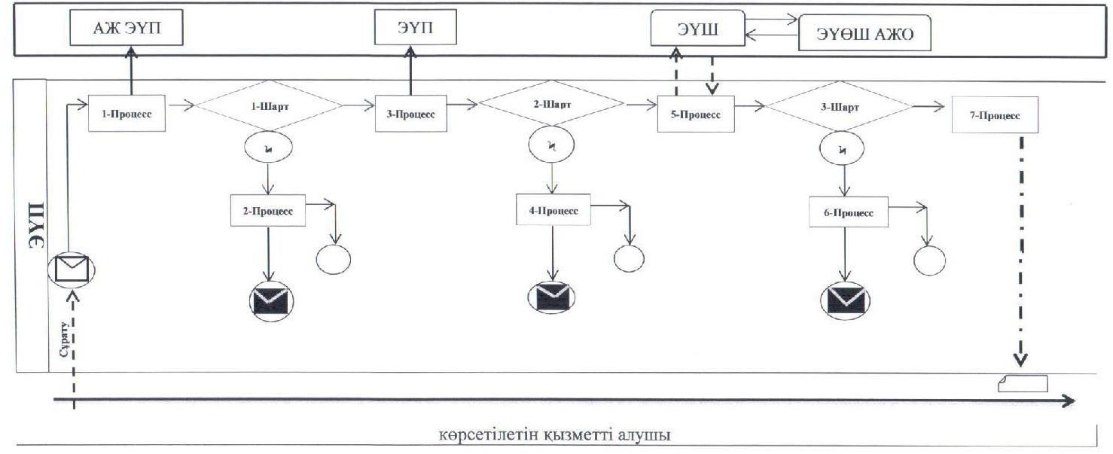

      Ескерту: аббревиатураларды ажыратып жазу:  
      ҚФБ – құрылымдық-функционалдық бірлік

«Ауылдық елді мекендерде тұратын  
және жұмыс істейтін әлеуметтік  
сала мамандарына отын сатып алу бойынша   
әлеуметтік көмек тағайындау» мемлекеттік  
көрсетілетін қызмет регламентіне 2-қосымша  
 

**Халыққа қызмет көрсету орталығына хабарласу тәртібінің сипаттамасы**  
  


«Ауылдық елді мекендерде тұратын  
және жұмыс істейтін әлеуметтік  
сала мамандарына отын сатып алу бойынша   
әлеуметтік көмек тағайындау» мемлекеттік  
көрсетілетін қызмет регламентіне 3-қосымша  
 

**Ауылдық округ әкіміне хабарласу тәртібінің сипаттамасы**  
   
   
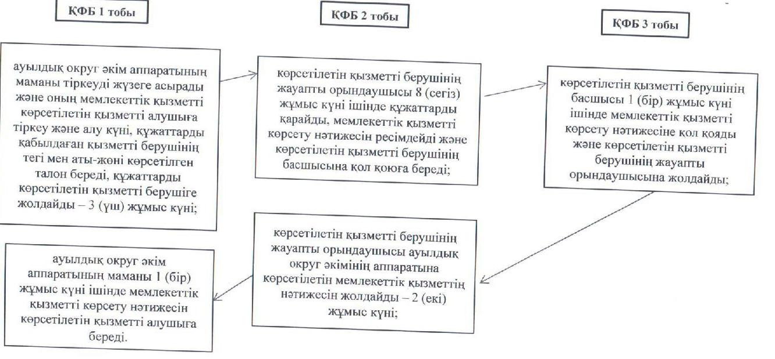 

      «Ауылдық елді мекендерде тұратын және жұмыс  
      істейтін әлеуметтік сала мамандарына отын сатып  
      алу бойынша әлеуметтік көмек тағайындау» мемлекеттік  
      көрсетілетін қызмет регламентіне 4-қосымша

     Ескерту. Регламент 4 - қосымшамен толықтырылды- Маңғыстау облысының  әкімдігінің 08.12.2014 № 295(жарияланған күнінен кейін күнтізбелік он күн өткен соң қолданысқа енгізіледі) қаулысымен.

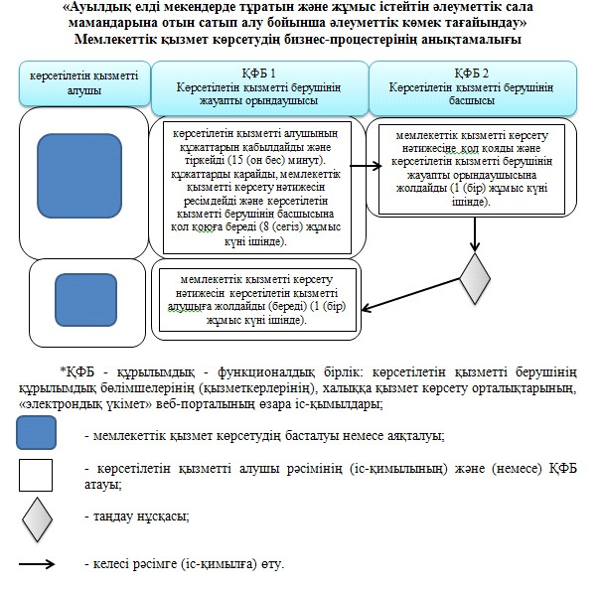

Маңғыстау облысы әкімдігінің  
2014 жылғы 21 сәуір  
№ 74 қаулысымен бекітілген  
 

**«Өтініш берушінің (отбасының) атаулы әлеуметтік көмек алушыларға тиесілігін растайтын анықтама беру» мемлекеттік көрсетілетін қызмет регламенті**

**1. Жалпы ережелер**

      1. «Өтініш берушінің (отбасының) атаулы әлеуметтік көмек алушыларға тиесілігін растайтын анықтама беру» мемлекеттік көрсетілетін қызметі (бұдан әрі – мемлекеттік көрсетілетін қызмет) Маңғыстау облысының қалалық және аудандық жұмыспен қамту және әлеуметтік бағдарламалар бөлімдері (бұдан әрі – көрсетілетін қызметті беруші) және кент, ауыл, ауылдық округ әкімі (бұдан әрі – ауылдық округ әкімі) көрсетеді.  
      Өтініштерді қабылдау және мемлекеттік қызмет көрсету нәтижелерін беру:  
      1) көрсетілетін қызметті беруші;   
      2) ауылдық округ әкімі;  
      3) Қазақстан Республикасы Көлік және коммуникация министрлігі Мемлекеттік қызметтерді автоматтандыруды бақылау және Халыққа қызмет көрсету орталықтарының қызметін үйлестіру комитетінің «Халыққа қызмет көрсету орталығы» шаруашылық жүргізу құқығындағы республикалық мемлекеттік кәсіпорнының филиалдары (бұдан әрі – ХҚО) арқылы жүзеге асырылады.  
      2. Мемлекеттік қызметті көрсету нысаны: қағаз түрінде.  
      3. Мемлекеттік қызметті көрсету нәтижесі – ағымдағы тоқсанда атаулы әлеуметтік көмек алушыларға көрсетілетін қызметті алушының тиесілігін (не тиесілі еместігін) растайтын анықтама.  
      Мемлекеттік қызметті көрсету нәтижесін беру нысаны: қағаз түрінде.  
      4. Мемлекеттік қызмет тегін көрсетіледі.

**2. Мемлекеттік қызмет көрсету процесінде көрсетілетін қызмет берушінің құрылымдық бөлімшелерінің (қызметкерлерінің) іс-қимыл тәртібін сипаттау**

      5. Көрсетілетін қызметті беруші мемлекеттік қызмет көрсету үшін көрсетілетін қызметті алушының (не қолдаухат бойынша оның өкілі) өтінішін және Қазақстан Республикасы Үкіметінің 2014 жылғы 11 наурыздағы № 217 қаулысымен бекітілген «Өтініш берушінің (отбасының) атаулы әлеуметтік көмек алушыларға тиесілігін растайтын анықтама беру» мемлекеттік көрсетілетін қызмет стандартының (бұдан әрі – Стандарт) 9-тармағында көрсетілген өзге де құжаттарын немесе көрсетілетін қызметті алушы электрондық сұратуын алу мемлекеттік қызмет көрсету жөніндегі рәсімдерді (іс-қимылдарды) бастауға негіздеме болып табылады.  
      6. Мемлекеттік қызметті көрсету процесінің құрамына кіретін әрбір рәсімнің (іс-қимылдың) мазмұны:  
      1) көрсетілетін қызметті берушінің жауапты орындаушысымен құжаттарды қабылдау, тіркеу және құжаттарды қарау және мемлекеттік қызметті көрсету нәтижесін ресімдеу;  
      2) көрсетілетін қызметті беруші басшысымен мемлекеттік қызметті көрсету нәтижесіне қол қою;  
      3) көрсетілетін қызметті берушінің жауапты орындаушысымен мемлекеттік қызметті көрсету нәтижесін жолдау (беру).

**3. Мемлекеттік қызмет көрсету процесінде көрсетілетін қызметберушінің құрылымдық бөлімшелерінің (қызметкерлерінің) өзара іс-қимыл тәртібін сипаттау**

      7. Мемлекеттік көрсетілетін қызмет процесіне қатысатын көрсетілетін қызмет берушілердің, құрылымдық бөлімшелерінің (қызметкерлерінің) тізбесі:  
      1) көрсетілетін қызметті берушінің жауапты орындаушысы;  
      2) көрсетілетін қызметті берушінің басшысы.  
      «8. Әрбір рәсімнің (іс-қимылдың) ұзақтығын көрсете отырып, құрылымдық бөлімшелер (қызметкерлер) арасындағы рәсімдердің (іс-қимылдардың) реттілігінің сипаттамасы:  
      1) көрсетілетін қызметті берушінің жауапты орындаушысы 9 (тоғыз) минуттың ішінде көрсетілетін қызметті алушының құжаттарын қабылдайды, тіркейді және құжаттарды қарайды, мемлекеттік қызметті көрсету нәтижесін ресімдейді және көрсетілетін қызметті берушінің басшысына қол қоюға береді;  
      2) көрсетілетін қызметті берушінің басшысы 5 (бес) минуттың ішінде мемлекеттік қызметті көрсету нәтижесіне қол қояды және көрсетілетін қызметті берушінің жауапты орындаушысына жолдайды;  
      3) көрсетілетін қызметті берушінің жауапты орындаушысы 1 (бір) минуттың ішінде мемлекеттік қызметті көрсету нәтижесін көрсетілетін қызметті алушыға жолдайды (береді).  
      Ескерту. 8-тармақ келесі редакцияда - Маңғыстау облысы  әкімдігінің 08.12.2014 № 295 (жарияланған күнінен кейін күнтізбелік он күн өткен соң қолданысқа енгізіледі) қаулысымен.  
      9. Рәсімдердің (іс-қимылдардың) реттілігінің сипаттамасы осы «Өтініш берушінің (отбасының) атаулы әлеуметтік көмек алушыларға тиесілігін растайтын анықтама беру» мемлекеттік көрсетілетін қызмет регламентінің (бұдан әрі – Регламенттің) 1-қосымшасына сәйкес блок-схемасымен сүйемелденеді.

**4. Халыққа қызмет көрсету орталығымен және (немесе) өзге де көрсетілетін қызметті берушілермен өзара іс-қимыл тәртібін, сондай-ақ мемлекеттік қызмет көрсету процесінде ақпараттық жүйелерді пайдалану тәртібін сипаттау**

      10. Мемлекеттік қызметті алу үшін көрсетілетін қызметті алушы (не сенімхат бойынша оның өкілі) ауылдық округ әкіміне Стандарттың 9-тармағында көрсетілген құжаттарды ұсынады.  
      1) ауылдық округ әкімі аппаратының маманы 9 (тоғыз) минуттың ішінде көрсетілетін қызметті алушының құжаттарын қабылдайды, тіркейді және құжаттарды қарайды, мемлекеттік қызметті көрсету нәтижесін ресімдейді және ауылдық округ әкіміне қол қоюға береді;  
      2) ауылдық округ әкімі 5 (бес) минуттың ішінде мемлекеттік қызметті көрсету нәтижесіне қол қояды және ауылдық округ әкім аппаратының маманына жолдайды;  
      3) ауылдық округ әкімі аппаратының маманы 1 (бір) минуттың ішінде мемлекеттік қызметті көрсету нәтижесін көрсетілетін қызметті алушыға береді.  
      Ауылдық округ әкіміне хабарласу тәртібінің сипаттамасы осы Регламенттің 2-қосымшасына сәйкес графикалық түрде келтірілген.  
      Ескерту. 10-тармақ келесі редакцияда - Маңғыстау облысы  әкімдігінің 08.12.2014 № 295 (жарияланған күнінен кейін күнтізбелік он күн өткен соң қолданысқа енгізіледі) қаулысымен.  
      11. Мемлекеттік қызметті алу үшін көрсетілетін қызметті алушы (не қолдаухат бойынша оның өкілі) ХҚО-на Стандарттың 9-тармағында көрсетілген құжаттарды ұсынады.  
      Көрсетілетін қызметті алушының мемлекеттік электрондық ақпараттық ресурстары болып табылатын, жеке басын куәландыратын құжаттардың мәліметін ХҚОтың қызметшісі тиісті мемлекеттік ақпараттық жүйелердің мемлекеттік қызметтер көрсету мониторингінің ақпараттық жүйесінің көмегімен электрондық-цифрлық қолтаңбамен қол қойылған электрондық деректер түрінде алады – 10 минут.  
      ХҚО-ның қызметшісі құжаттардың түпнұсқаларын мемлекеттік органдарының мемлекеттік ақпараттық жүйелерінен ұсынылған мәліметтерімен салыстырып тексереді, сонан кейін түпнұсқаларды көрсетілетін қызмет алушыға қайтарады.  
      12. Барлық қажетті құжаттарды тапсырған кезде көрсетілетін қызметті алушыға тиісті құжаттарды қабылдағандығы туралы қолхат беріледі – 5 минут.  
      13. Мемлекеттік қызметтің нәтижесін беру ХҚО-на жеке хабарласқан кезде (не қолдаухат бойынша оның өкілі) «терезе» көмегімен іске асырылады.  
      14. Халыққа қызмет көрсету орталығына хабарласу тәртібінің сипаттамасы осы Регламенттің 3-қосымшасына сәйкес графикалық түрде келтірілген.  
      15. Мемлекеттік қызмет көрсету процесінде рәсімдердің (іс-қимылдардың) ретін, көрсетілетін қызметті берушінің құрылымдық бөлімшелерінің (қызметкерлерінің) өзара іс-қимылдарының толық сипаттамасы осы регламентінің 4-қосымшасына сәйкес мемлекеттік қызмет көрсетудің бизнес-процестерінің анықтамалығында көрсетіледі. Мемлекеттік қызмет көрсетудің бизнес-процестерінің анықтамалығы қызмет берушінің интернет-ресурсында орналастырылады.  
      Ескерту. Регламент 15-тармақпен толықтырылды - Маңғыстау облысы  әкімдігінің 08.12.2014 № 295 (жарияланған күнінен кейін күнтізбелік он күн өткен соң қолданысқа енгізіледі) қаулысымен.  
 

      «Өтініш берушінің (отбасының)  
      атаулы әлеуметтік көмек алушыларға  
      тиесілігін растайтын анықтама беру»  
      мемлекеттік көрсетілетін қызмет регламентіне  
      1-қосымша

     Ескерту. 1 - қосымша жаңа редакцияда - Маңғыстау облысының  әкімдігінің 08.12.2014 № 295(жарияланған күнінен кейін күнтізбелік он күн өткен соң қолданысқа енгізіледі) қаулысымен.

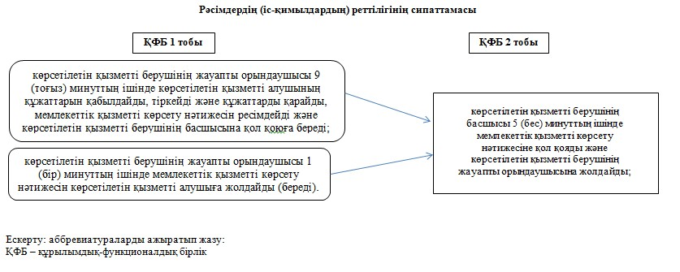

      «Өтініш берушінің (отбасының)  
      атаулы әлеуметтік көмек алушыларға  
      тиесілігін растайтын анықтама беру»  
      мемлекеттік көрсетілетін қызмет регламентіне  
      2-қосымша

     Ескерту. 2 - қосымша жаңа редакцияда - Маңғыстау облысының  әкімдігінің 08.12.2014 № 295(жарияланған күнінен кейін күнтізбелік он күн өткен соң қолданысқа енгізіледі) қаулысымен.

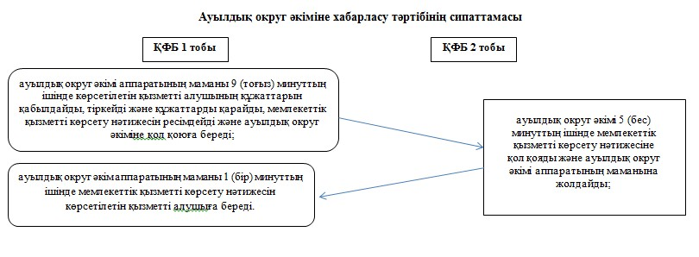

«Өтініш берушінің (отбасының)  
атаулы әлеуметтік көмек алушыларға  
тиесілігін растайтын анықтама беру»  
мемлекеттік көрсетілетін қызмет  
регламентіне 3-қосымша  
 

**Халыққа қызмет көрсету орталығына хабарласу тәртібінің сипаттамасы**  
   
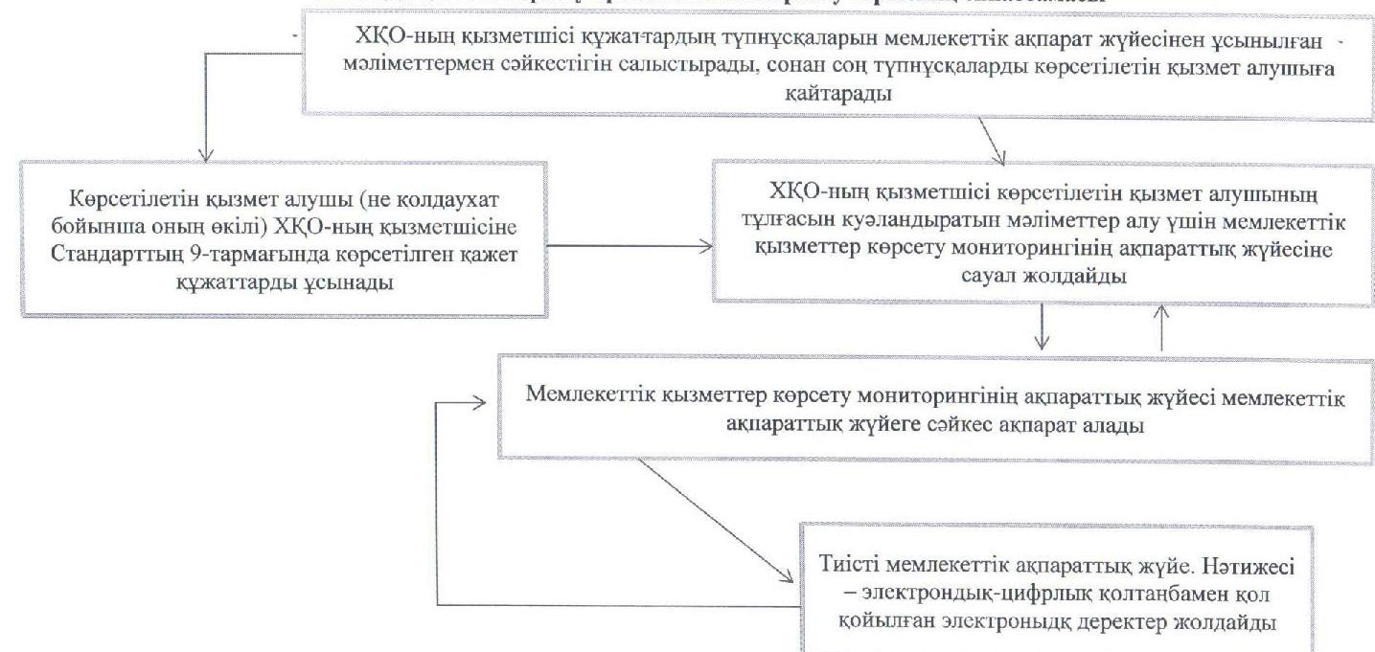  
 

      «Өтініш берушінің (отбасының) атаулы әлеуметтік көмек  
      алушыларға тиесілігін растайтын анықтама беру» мемлекеттік  
      көрсетілетін қызмет регламентіне 4-қосымша

     Ескерту. Регламент 4 - қосымшамен толықтырылды- Маңғыстау облысының  әкімдігінің 08.12.2014 № 295(жарияланған күнінен кейін күнтізбелік он күн өткен соң қолданысқа енгізіледі) қаулысымен.

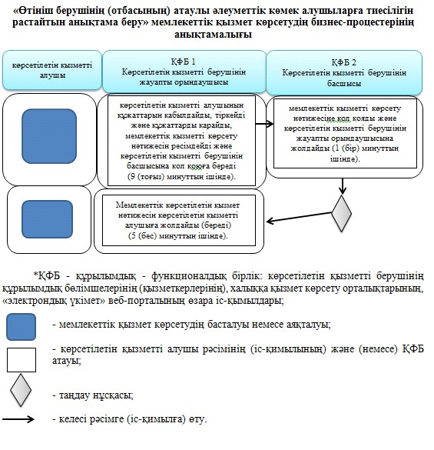

Маңғыстау облысы әкімдігінің  
2014 жылғы 21 сәуір  
№ 74 қаулысымен бекітілген  
 

**«Үйде оқитын мүгедек балаларға материалдық қамсыздандыруды тағайындау» мемлекеттік көрсетілетін қызмет регламенті**

**1. Жалпы ережелер**

      1. «Үйде оқитын мүгедек балаларға материалдық қамсыздандыруды тағайындау» мемлекеттік көрсетілетін қызметі (бұдан әрі – мемлекеттік көрсетілетін қызмет) Маңғыстау облысының қалалық және аудандық жұмыспен қамту және әлеуметтік бағдарламалар бөлімдері (бұдан әрі – көрсетілетін қызметті беруші) көрсетеді.  
      Өтініштерді қабылдау және мемлекеттік қызмет көрсету нәтижелерін беру:  
      1) көрсетілетін қызметті беруші;  
      2) Қазақстан Республикасы Көлік және коммуникация министрлігі Мемлекеттік қызметтерді автоматтандыруды бақылау және Халыққа қызмет көрсету орталықтарының қызметін үйлестіру комитетінің «Халыққа қызмет көрсету орталығы» шаруашылық жүргізу құқығындағы республикалық мемлекеттік кәсіпорнының филиалдары (бұдан әрі – ХҚО);  
      3) үйде оқитын мүгедек балаларға материалдық қамсыздандыруды тағайындау туралы ақпарат беру бөлігінде www.egov.kz «электрондық үкімет» веб-порталы (бұдан әрі – ЭҮП) арқылы жүзеге асырылады.  
      2. Мемлекеттік қызметті көрсету нысаны: электрондық және (немесе) қағаз түрінде.  
      3. Мемлекеттік қызметті көрсету нәтижесі – үйде оқитын мүгедек балаларға материалдық қамсыздандыруды (бұдан әрі – материалдық қамсыздандыру) тағайындау туралы хабарлама.  
      Мемлекеттік қызметті көрсету нәтижесін беру нысаны: электрондық және (немесе) қағаз түрінде.  
      4. Мемлекеттік қызмет тегін көрсетіледі.

**2. Мемлекеттік қызмет көрсету процесінде көрсетілетін қызмет берушінің құрылымдық бөлімшелерінің (қызметкерлерінің) іс-қимыл тәртібін сипаттау**

      5. Көрсетілетін қызметті беруші мемлекеттік қызмет көрсету үшін көрсетілетін қызметті алушының өтінішін және Қазақстан Республикасы Үкіметінің 2014 жылғы 11 наурыздағы № 217 қаулысымен бекітілген «Үйде оқитын мүгедек балаларға материалдық қамсыздандыруды тағайындау» мемлекеттік көрсетілетін қызмет стандартының (бұдан әрі – Стандарт) 9-тармағында көрсетілген өзге де құжаттарын немесе көрсетілетін қызметті алушы электрондық сұратуын алу мемлекеттік қызмет көрсету жөніндегі рәсімдерді (іс-қимылдарды) бастауға негіздеме болып табылады.  
      6. Мемлекеттік қызметті көрсету процесінің құрамына кіретін әрбір рәсімнің (іс-қимылдың) мазмұны:  
      1) көрсетілетін қызметті берушінің жауапты орындаушысымен құжаттарды қабылдау және тіркеу;  
      2) көрсетілетін қызметті берушінің жауапты орындаушысымен құжаттарды қарау және мемлекеттік қызметті көрсету нәтижесін ресімдеу;  
      3) көрсетілетін қызметті берушінің басшысымен мемлекеттік қызметті көрсету нәтижесіне қол қою;  
      4) көрсетілетін қызметті берушінің жауапты орындаушысымен мемлекеттік қызметті көрсету нәтижесін жолдау (беру).

**3. Мемлекеттік қызмет көрсету процесінде көрсетілетін қызмет берушінің құрылымдық бөлімшелерінің (қызметкерлерінің) өзара  іс-қимыл тәртібін сипаттау**

      7. Мемлекеттік көрсетілетін қызмет процесіне қатысатын көрсетілетін қызмет берушілердің, құрылымдық бөлімшелерінің (қызметкерлерінің) тізбесі:  
      1) көрсетілетін қызметті берушінің жауапты орындаушысы;  
      2) көрсетілетін қызметті берушінің басшысы.  
      8. Әрбір рәсімнің (іс-қимылдың) ұзақтығын көрсете отырып, құрылымдық бөлімшелер (қызметкерлер) арасындағы рәсімдердің (іс-қимылдардың) реттілігінің сипаттамасы:  
      1) көрсетілетін қызметті берушінің жауапты орындаушысы 15 (он бес) минуттың ішінде көрсетілетін қызметті алушының құжаттарын қабылдайды және тіркейді;  
      2) көрсетілетін қызметті берушінің жауапты орындаушысы 8 (сегіз) жұмыс күні ішінде құжаттарды қарайды, мемлекеттік қызметті көрсету нәтижесін ресімдейді және көрсетілетін қызметті берушінің басшысына қол қоюға береді;  
      3) көрсетілетін қызметті берушінің басшысы 1 (бір) жұмыс күні ішінде мемлекеттік қызметті көрсету нәтижесіне қол қояды және көрсетілетін қызметті берушінің жауапты орындаушысына жолдайды;  
      4) көрсетілетін қызметті берушінің жауапты орындаушысы 1 (бір) жұмыс күні ішінде мемлекеттік қызметті көрсету нәтижесін көрсетілетін қызметті алушыға жолдайды (береді).  
      9. Рәсімдердің (іс-қимылдардың) реттілігінің сипаттамасы осы «Үйде оқитын мүгедек балаларға материалдық қамсыздандыруды тағайындау» мемлекеттік көрсетілетін қызмет регламентінің (бұдан әрі – Регламенттің) 1-қосымшасына сәйкес блок-схемасымен сүйемелденеді.

**4. Халыққа қызмет көрсету орталығымен және (немесе) өзге де көрсетілетін қызметті берушілермен өзара іс-қимыл тәртібін, сондай-ақ мемлекеттік қызмет көрсету процесінде ақпараттық жүйелерді пайдалану тәртібін сипаттау**  
   
      10. Мемлекеттік қызметті алу үшін көрсетілетін қызметті алушы ХҚО-на Стандарттың 9-тармағында көрсетілген құжаттарды ұсынады.  
      Көрсетілетін қызметті алушының мемлекеттік электрондық ақпараттық ресурстары болып табылатын, жеке басын куәландыратын құжаттардың мәліметін ХҚО-ның қызметшісі тиісті мемлекеттік ақпараттық жүйелердің мемлекеттік қызметтер көрсету мониторингінің ақпараттық жүйесінің көмегімен электрондық-цифрлық қолтаңбамен қол қойылған электрондық деректер түрінде алады – 10 минут.  
      ХҚО-ның қызметшісі құжаттардың түпнұсқаларын мемлекеттік органдарының мемлекеттік ақпараттық жүйелерінен ұсынылған мәліметтерімен салыстырып тексереді, сонан кейін түпнұсқаларды көрсетілетін қызметті алушыға қайтарады.  
      11. Барлық қажетті құжаттарды тапсырған кезде көрсетілетін қызметті алушыға тиісті құжаттарды қабылдағандығы туралы қолхат беріледі – 5 минут.  
      12. Мемлекеттік қызметтің нәтижесін беру ХҚО жеке хабарласқан кезде «терезе» көмегімен іске асырылады.  
      ХҚО хабарласу тәртібінің сипаттамасы осы Регламенттің 2-қосымшасына сәйкес графикалық түрде келтірілген.  
      13. ЭҮП арқылы көрсетілетін қызмет берушінің қадам бойынша әрекеті және шешімі:  
      1) көрсетілетін қызметті алушы жеке сәйкестендіру нөмірінің (бұдан әрі – ЖСН) және бизнес-сәйкестендіру нөмірінің (бұдан әрі – БСН), сондай-ақ паролінің (ЭҮП-да тіркелмеген көрсетілетін қызмет алушылар үшін іске асырылады) көмегімен ЭҮП-да тіркеуді іске асырады;  
      2) 1-процесс – қызметті алу үшін көрсетілетін қызметті алушының ЖСН/БСН және паролін енгізу процессі (авторизация процессі);  
      3) 1-шарт – ЭҮП-да ЖСН/БСН және пароль арқылы тіркелген көрсетілетін қызметті алушы туралы деректердің түпнұсқалығын тексеру;  
      4) 2-процесс – ЭҮП-дың көрсетілетін қызметті алушының деректерінде бұзушылықтардың болуына байланысты авторизациядан бас тарту туралы хабарлама қалыптастыруы;  
      5) 3-процесс – көрсетілетін қызметті алушының осы Регламентте көрсетілген қызметті таңдап алуы, қызмет көрсету үшін сұрату түрін экранға шығару және құрылымдық пен форматтық талаптарын ескере отырып, сұрату түріне Стандарттың 9-тармағында көрсетілген электрондық түрдегі қажет құжаттардың көшірмелерін бекітумен қызмет алушының үлгілерді толтыруы (деректерді енгізу), сондай-ақ сауалды куәландыру (қол қою) үшін көрсетілетін қызметті алушының ЭЦҚ тіркеу куәлігін таңдап алуы;  
      6) 2-шарт – ЭҮП-да ЭЦҚ тіркеу куәлігінің қолданыс мерзімін және шақыртып алынған (жойылған) тіркеу куәліктерінің тізімінде жоқтығын, сондай-ақ сәйкестендіру деректерінің сәйкестігін тексеру (сұратуда көрсетілген ЖСН/БСН мен ЭЦҚ тіркеу куәлігінде көрсетілген ЖСН/БСН арасындағы);  
      7) 4-процесс – көрсетілетін қызметті алушының ЭЦҚ түпнұсқалығы расталмағандығына байланысты сұратып отырған қызметтен бас тарту туралы хабарлама қалыптастыру;  
      8) 5-процесс – көрсетілетін қызметті берушінің сұратуды өңдеуі үшін көрсетілетін қызмет алушының ЭЦҚ куәландырылған (қол қойылған) электрондық құжатты (көрсетілетін қызметті алушының сұратуын) «электрондық үкіметтің» өңірлік шлюзі автоматтандырылған жұмыс орнында (бұдан әрі – ЭҮӨШ АЖО) «электрондық үкіметтің» шлюзі (бұдан әрі – ЭҮШ) арқылы жолдау;  
      9) 3-шарт – көрсетілетін қызметті берушімен көрсетілетін қызметті алушы қоса берген Стандарттың 9-тармағында көрсетілген құжаттарды және қызмет көрсету үшін негіздерді сәйкестікке тексеруі;  
      10) 6-процесс – көрсетілетін қызметті алушымен ЭҮП қалыптастырған қызмет нәтижесін (электрондық құжат түріндегі хабарлама) алуы. Электрондық құжат көрсетілетін қызметті берушінің уәкілетті тұлғасының ЭЦҚ пайдаланумен қалыптастырылады.  
      14. ЭҮП арқылы мемлекеттік қызмет көрсетуге тартылған ақпараттық жүйелердің функционалдық өзара іс-қимылы осы Регламенттің 3-қосымшасына сәйкес диаграммада келтірілген.  
      15. Мемлекеттік қызмет көрсету процесінде рәсімдердің (іс-қимылдардың) ретін, көрсетілетін қызметті берушінің құрылымдық бөлімшелерінің (қызметкерлерінің) өзара іс-қимылдарының толық сипаттамасы осы регламентінің 4-қосымшасына сәйкес мемлекеттік қызмет көрсетудің бизнес-процестерінің анықтамалығында көрсетіледі. Мемлекеттік қызмет көрсетудің бизнес-процестерінің анықтамалығы қызмет берушінің интернет-ресурсында орналастырылады.  
      Ескерту. Регламент 15-тармақпен толықтырылды - Маңғыстау облысы  әкімдігінің 08.12.2014 № 295 (жарияланған күнінен кейін күнтізбелік он күн өткен соң қолданысқа енгізіледі) қаулысымен.

«Үйде оқитын мүгедек балаларға  
материалдық қамсыздандыруды тағайындау»  
мемлекеттік көрсетілетін қызмет  
регламентіне 1-қосымша  
 

**Рәсімдердің (іс-қимылдардың) реттілігінің сипаттамасы**

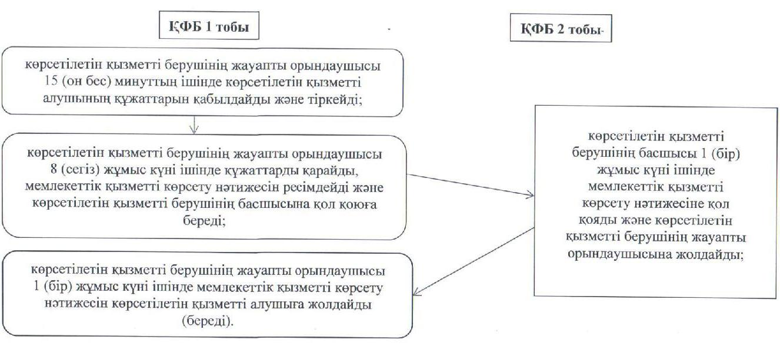

      Ескерту: аббревиатураларды ажыратып жазу:  
      ҚФБ – құрылымдық-функционалдық бірлік  
 

«Үйде оқитын мүгедек балаларға  
материалдық қамсыздандыруды тағайындау»  
мемлекеттік көрсетілетін қызмет  
регламентіне 2-қосымша  
 

**Халыққа қызмет көрсету орталығына хабарласу тәртібінің сипаттамасы**  
  
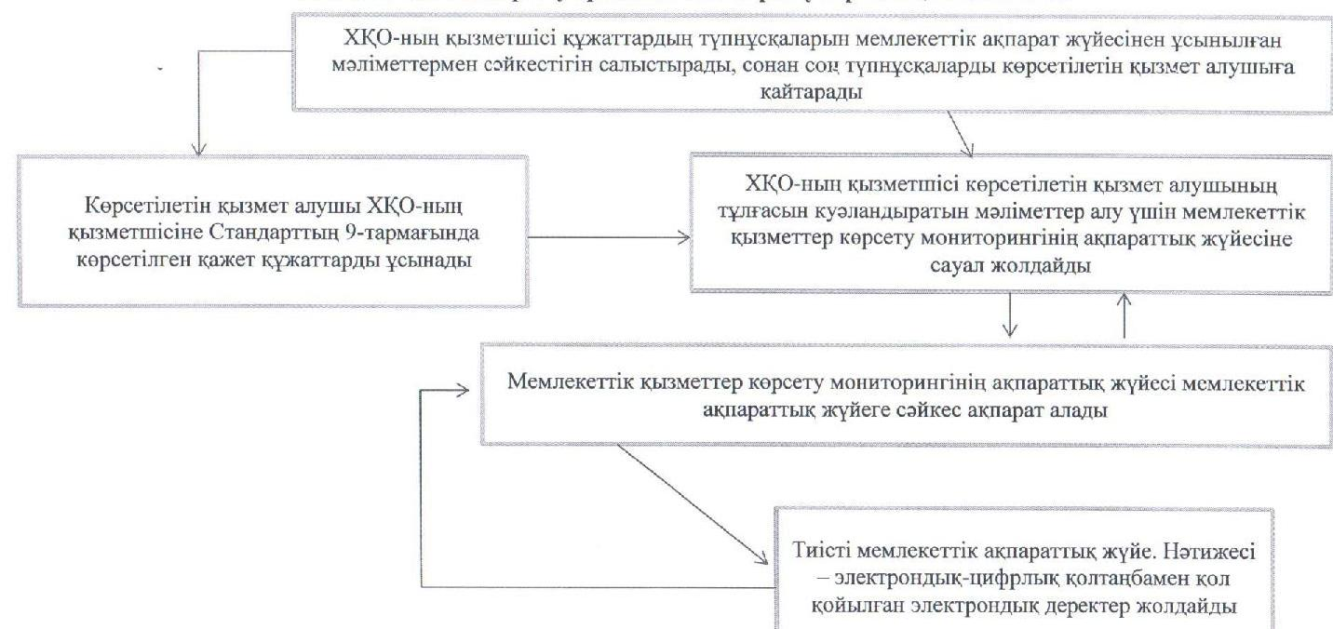

«Үйде оқитын мүгедек балаларға  
материалдық қамсыздандыруды  
тағайындау» мемлекеттік көрсетілетін  
қызмет регламентіне 3-қосымша  
 

**ЭҮП арқылы Мемлекеттік қызмет көрсетуге тартылған ақпараттық жүйелердің функционалдық өзара іс-қимыл диаграммасы**

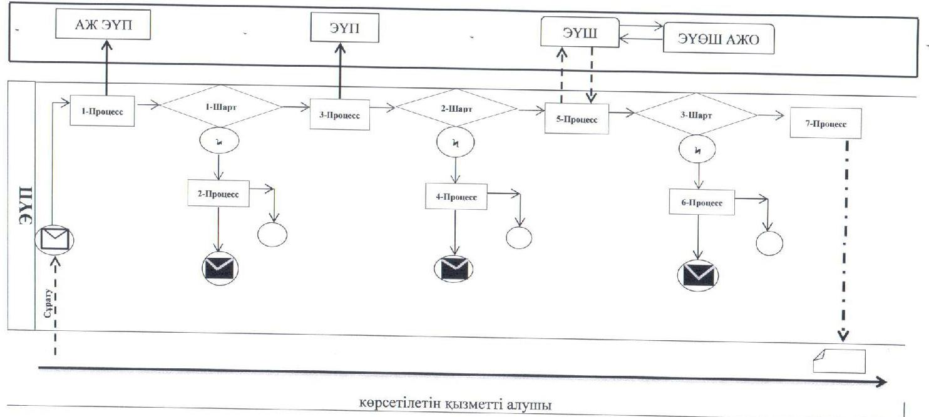

      Шартты белгілер:  
      көрсетілетін қызметті алушы

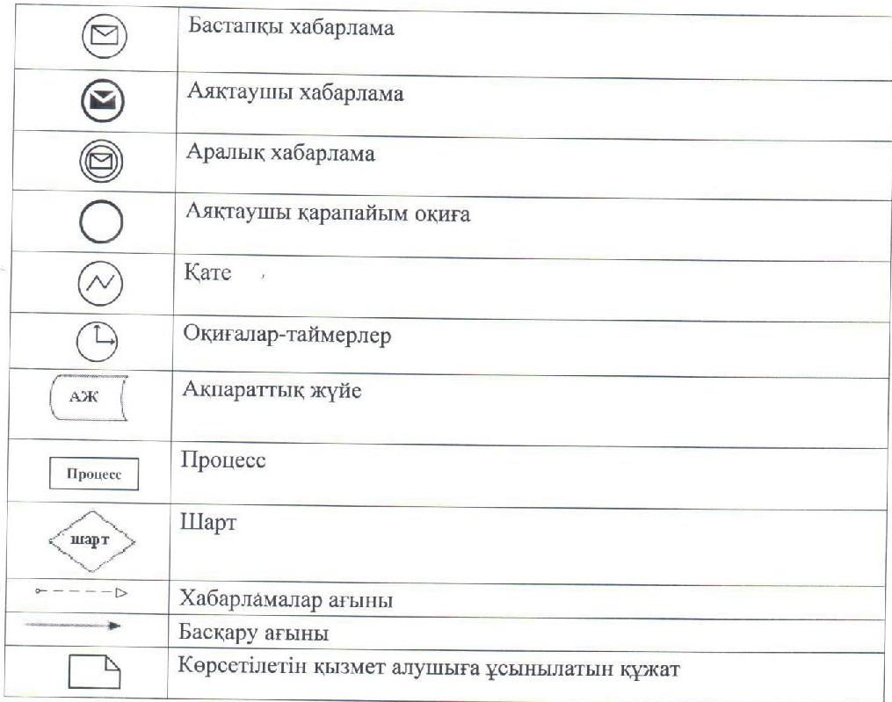

      «Үйде оқитын мүгедек балаларға материалдық  
      қамсыздандыруды тағайындау» мемлекеттік  
      көрсетілетін қызмет регламентіне 4-қосымша

     Ескерту. Регламент 4 - қосымшамен толықтырылды- Маңғыстау облысының  әкімдігінің 08.12.2014 № 295(жарияланған күнінен кейін күнтізбелік он күн өткен соң қолданысқа енгізіледі) қаулысымен.

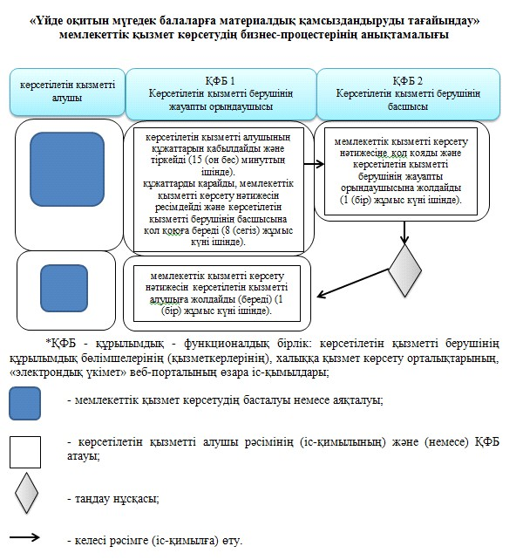

Маңғыстау облысы әкімдігінің  
2014 жылғы 21 сәуір  
№ 74 қаулысымен бекітілген  
 

**«Шетелдік қызметкерге жұмысқа орналасуға және жұмыс берушілерге тиісті әкімшілік-аумақтық бірлік аумағында еңбек қызметін жүзеге асыру үшін шетелдік жұмыс күшін тартуға рұқсат беру, қайта ресімдеу және ұзарту» мемлекеттік көрсетілетін қызмет регламенті**

**1. Жалпы ережелер**

      1. «Шетелдік қызметкерге жұмысқа орналасуға және жұмыс берушілерге тиісті әкімшілік-аумақтық бірлік аумағында еңбек қызметін жүзеге асыру үшін шетелдік жұмыс күшін тартуға рұқсат беру, қайта ресімдеу және ұзарту» мемлекеттік көрсетілетін қызметі (бұдан әрі – мемлекеттік көрсетілетін қызмет) Маңғыстау облысының жұмыспен қамтуды үйлестіру және әлеуметтік бағдарламалар басқармасы (бұдан әрі – көрсетілетін қызметті беруші) көрсетеді.  
      Көрсетілетін қызметті алушыдан (жұмыс берушіден немесе шетелдік қызметкерден) өтініштерді қабылдау және оларға мемлекеттік қызмет көрсету нәтижелерін беру:  
      1) көрсетілетін қызметті беруші;  
      2) www.e.gov.kz «электрондық үкімет» веб-порталы (бұдан әрі – ЭҮП) арқылы жүзеге асырылады.  
      2. Көрсетілетін мемлекеттік қызмет нысаны – электрондық (ішінара автоматтандырылған) және (немесе) қағаз түрінде.  
      3. Мемлекеттік қызметті көрсету нәтижесі:  
      көрсетілетін қызметті алушыға (жұмыс берушіге) шетелдік жұмыс күшін тартуға рұқсат беру, қайта ресімдеу және ұзарту;  
      көрсетілетін қызметті алушыға (шетелдік қызметкерге) жұмысқа орналасуға рұқсат беру, қайта ресімдеу және ұзарту.  
      Мемлекеттік қызметті көрсету нәтижесін ұсыну нысаны: электрондық және (немесе) қағаз түрінде.   
      4. Мемлекеттік қызмет тегін көрсетіледі.

**2. Мемлекеттік қызмет көрсету процесінде көрсетілетін қызмет берушінің құрылымдық бөлімшелерінің (қызметкерлерінің) іс-қимыл тәртібін сипаттау**

      5. Көрсетілетін қызметті беруші мемлекеттік қызмет көрсету үшін көрсетілетін қызметті алушының өтінішін және Қазақстан Республикасы Үкіметінің 2014 жылғы 11 наурыздағы № 217 қаулысымен бекітілген «Шетелдік қызметкерге жұмысқа орналасуға және жұмыс берушілерге тиісті әкімшілік-аумақтық бірлік аумағында еңбек қызметін жүзеге асыру үшін шетелдік жұмыс күшін тартуға рұқсат беру, қайта ресімдеу және ұзарту» мемлекеттік көрсетілетін қызмет стандартының (бұдан әрі – Стандарт) 9-тармағында көрсетілген өзге де құжаттарын немесе көрсетілетін қызметті алушы электрондық сұратуын алу мемлекеттік қызмет көрсету жөніндегі рәсімдерді (іс-қимылдарды) бастауға негіздеме болып табылады.  
      6. Мемлекеттік қызметті көрсету процесінің құрамына кіретін әрбір рәсімнің (іс-қимылдың) мазмұны:  
      1) көрсетілетін қызметті берушінің кеңсесі құжаттардың пакетін қабылдауды, тіркеуді жүзеге асырады;  
      2) көрсетілетін қызметті берушінің жауапты орындаушысы құжаттарды Қазақстан Республикасының заңнама талаптарына сәкестігін;  
      3) көрсетілетін қызмет алушы ұсынған құжатты комиссия қарайды;  
      4) көрсетілетін қызметті берушінің жауапты орындаушысы көрсетілетін қызмет алушыға хабарлама жібереді;  
      5) көрсетілетін қызмет алушы рұқсаттың қолданылуы тоқтатылғаннан кейiн шетелдiк жұмыс күшiнiң Қазақстан Республикасынан кетуiне кепiлдiк беретiн құжаттардың көшірмесін ұсынады;  
      6) көрсетілетін қызметті берушінің басшылығы хат-хабармен танысады, шетелдiк жұмыс күшiн тартуға рұқсат беру туралы рұқсатқа немесе жұмысқа орналасуға рұқсатқа қол қою;  
      7) көрсетілетін қызметті берушінің жауапты орындаушысы көрсетілетін қызмет алушыға шетелдiк жұмыс күшiн тартуға рұқсат беру туралы рұқсатты немесе жұмысқа орналасуға рұқсатты береді.  
   
**3. Мемлекеттік қызмет көрсету процесінде көрсетілетін қызмет берушінің құрылымдық бөлімшелерінің (қызметкерлерінің) өзара іс-қимыл тәртібін сипаттау**

      7. Мемлекеттік көрсетілетін қызмет процесіне қатысатын көрсетілетін қызмет берушілердің, құрылымдық бөлімшелерінің (қызметкерлерінің) тізбесі:  
      1) көрсетілетін қызметті берушінің кеңсесі;  
      2) көрсетілетін қызметті берушінің жауапты орындаушысы;  
      3) шетелдік жұмыс күшін тартуға арналған рұқсатты беру жөніндегі комиссия;  
      4) көрсетілетін қызметті берушінің басшысы;  
      5) көрсетілетін қызмет алушы.  
      8. Әрбір рәсімнің (іс-қимылдың) ұзақтығын көрсете отырып, құрылымдық бөлімшелер (қызметкерлер) арасындағы рәсімдердің (іс-қимылдардың) реттілігінің сипаттамасы:  
      1) көрсетілетін қызметті берушінің кеңсесі құжаттардың пакетін қабылдауды, тіркеуді жүзеге асырады – 20 минут.  
      2) көрсетілетін қызметті берушінің жауапты орындаушысы құжаттарды Қазақстан Республикасының заңнама талаптарына сәкестігін тексереді – 5 (бес) жұмыс күні.  
      3) көрсетілетін қызмет алушы ұсынған құжатты комиссия қайрайды – 10 (он) жұмыс күні.  
      4) көрсетілетін қызметті берушінің жауапты орындаушысы көрсетілетін қызмет алушыға хабарлама жібереді – 3 (үш) жұмыс күні;  
      5) көрсетілетін қызмет алушы рұқсаттың қолданылуы тоқтатылғаннан кейiн шетелдiк жұмыс күшiнiң Қазақстан Республикасынан кетуiне кепiлдiк беретiн құжаттардың көшірмесін ұсынады - шетелдiк жұмыс күшiн тартуға рұқсат беру туралы хабарламаны алғаннан кейiн 20 (жиырма) жұмыс күні;  
      6) көрсетілетін қызметті берушінің басшылығы құжаттармен танысады –15 минут.  
      7) көрсетілетін қызметті берушінің жауапты орындаушысы көрсетілетін қызмет алушыға шетелдiк жұмыс күшiн тартуға рұқсат беру туралы рұқсатты немесе жұмысқа орналасуға рұқсатты береді – 3 (үш) жұмыс күні құжаттардың көшірмелерін алған күннен бастап шетелдік жұмыс күшінің рұқсат қолданысының тоқтатылуы бойынша Қазақстан Республикасынан шығуына кепілдік берген күннен бастап.  
      9. Рәсімдердің (іс-қимылдардың) реттілігінің сипаттамасы осы «Шетелдік қызметкерге жұмысқа орналасуға және жұмыс берушілерге тиісті әкімшілік-аумақтық бірлік аумағында еңбек қызметін жүзеге асыру үшін шетелдік жұмыс күшін тартуға рұқсат беру, қайта ресімдеу және ұзарту» мемлекеттік көрсетілетін қызмет регламенттің (бұдан әрі – Регламенттің) 1-қосымшасына сәйкес блок-схемасымен сүйемелденеді.

**4. Халыққа қызмет көрсету орталығымен және (немесе) өзге де көрсетілетін қызметті берушілермен өзара іс-қимыл тәртібін, сондай-ақ мемлекеттік қызмет көрсету процесінде ақпараттық жүйелерді пайдалану тәртібін сипаттау**

      10. ЭҮП арқылы көрсетілетін қызмет берушінің қадам бойынша әрекеті және шешімі:  
      1) көрсетілетін қызметті алушы жеке сәйкестендіру нөмірінің (бұдан әрі – ЖСН) және бизнес-сәйкестендіру нөмірінің (бұдан әрі – БСН), сондай-ақ паролінің (ЭҮПда тіркелмеген көрсетілетін қызмет алушылар үшін іске асырылады) көмегімен ЭҮП-да тіркеуді іске асырады;  
      2) 1-процесс – қызметті алу үшін көрсетілетін қызметті алушының ЖСН/БСН және паролін енгізу процессі (авторизация процессі);  
      3) 1-шарт – ЭҮП-да ЖСН/БСН және пароль арқылы тіркелген көрсетілетін қызметті алушы туралы деректердің түпнұсқалығын тексеру;  
      4) 2-процесс – ЭҮП-дың көрсетілетін қызметті алушының деректерінде бұзушылықтардың болуына байланысты авторизациядан бас тарту туралы хабарлама қалыптастыруы;  
      5) 3-процесс – көрсетілетін қызметті алушының осы Регламентте көрсетілген қызметті таңдап алуы, қызмет көрсету үшін сұрату түрін экранға шығару және құрылымдық пен форматтық талаптарын ескере отырып, сұрату түріне Стандарттың 9-тармағында көрсетілген электрондық түрдегі қажет құжаттардың көшірмелерін бекітумен қызмет алушының үлгілерді толтыруы (деректерді енгізу), сондай-ақ сұратуды куәландыру (қол қою) үшін көрсетілетін қызметті алушының ЭЦҚ тіркеу куәлігін таңдап алуы;  
      6) 2-шарт – ЭҮП-да ЭЦҚ тіркеу куәлігінің қолданыс мерзімін және шақыртып алынған (жойылған) тіркеу куәліктерінің тізімінде жоқтығын, сондай-ақ сәйкестендіру деректерінің сәйкестігін тексеру (сұратуда көрсетілген ЖСН/БСН мен ЭЦҚ тіркеу куәлігінде көрсетілген ЖСН/БСН арасындағы);  
      7) 4-процесс – көрсетілетін қызметті алушының ЭЦҚ түпнұсқалығы расталмағандығына байланысты сұратып отырған қызметтен бас тарту туралы хабарлама қалыптастыру;  
      8) 5-процесс – көрсетілетін қызметті берушінің сұратуды өңдеуі үшін көрсетілетін қызмет алушының ЭЦҚ куәландырылған (қол қойылған) электрондық құжатты (көрсетілетін қызметті алушының сұратуын) «электрондық үкіметтің» өңірлік шлюзі автоматтандырылған жұмыс орнында (бұдан әрі – ЭҮӨШ АЖО) «электрондық үкіметтің» шлюзі (бұдан әрі – ЭҮШ) арқылы жолдау;  
      9) 3-шарт – көрсетілетін қызметті берушімен көрсетілетін қызметті алушы қоса берген Стандарттың 9-тармағында көрсетілген құжаттарды және қызмет көрсету үшін негіздерді сәйкестікке тексеруі;  
      10) 6-процесс – көрсетілетін қызметті алушымен ЭҮП қалыптастырған қызмет нәтижесін (электрондық құжат түріндегі хабарлама) алуы. Электрондық құжат көрсетілетін қызметті берушінің уәкілетті тұлғасының ЭЦҚ пайдаланумен қалыптастырылады.  
      11. ЭҮП арқылы мемлекеттік қызмет көрсетуге тартылған ақпараттық жүйелердің функционалдық өзара іс-қимылы осы Регламенттің 2-қосымшасына сәйкес диаграммада келтірілген.  
      12. Мемлекеттік қызмет көрсету процесінде рәсімдердің (іс-қимылдардың) ретін, көрсетілетін қызметті берушінің құрылымдық бөлімшелерінің (қызметкерлерінің) өзара іс-қимылдарының толық сипаттамасы осы регламентінің 3-қосымшасына сәйкес мемлекеттік қызмет көрсетудің бизнес-процестерінің анықтамалығында көрсетіледі. Мемлекеттік қызмет көрсетудің бизнес-процестерінің анықтамалығы қызмет берушінің интернет-ресурсында орналастырылады.  
      Ескерту. Регламент 12-тармақпен толықтырылды - Маңғыстау облысы  әкімдігінің 08.12.2014 № 295 (жарияланған күнінен кейін күнтізбелік он күн өткен соң қолданысқа енгізіледі) қаулысымен.  
 

«Шетелдік қызметкерге жұмысқа орналасуға  
және жұмыс берушілерге тиісті әкімшілік-аумақтық  
бірлік аумағында еңбек қызметін жүзеге асыру үшін  
шетелдік жұмыс күшін тартуға рұқсат беру, қайта  
ресімдеу және ұзарту» мемлекеттік көрсетілетін  
қызмет регламентіне 1-қосымша  
 

**Рәсімдердің (іс-қимылдардың) реттілігінің сипаттамасы**

 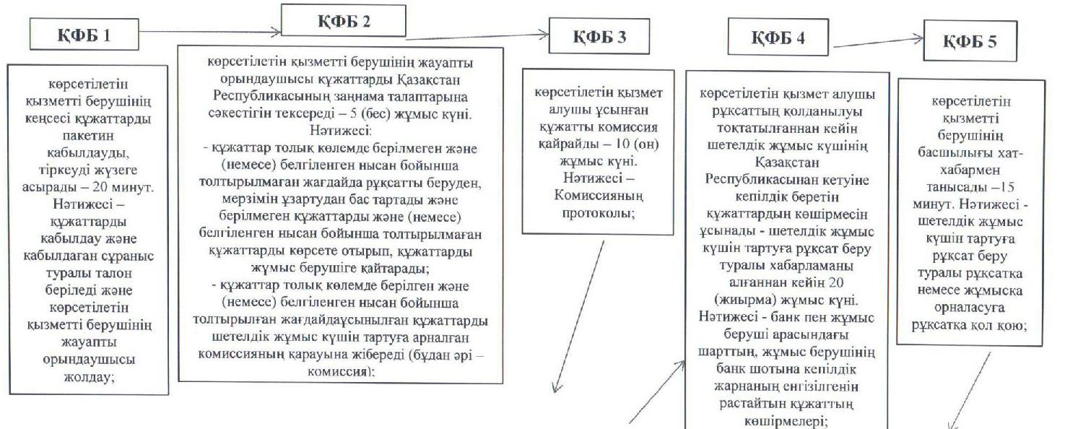

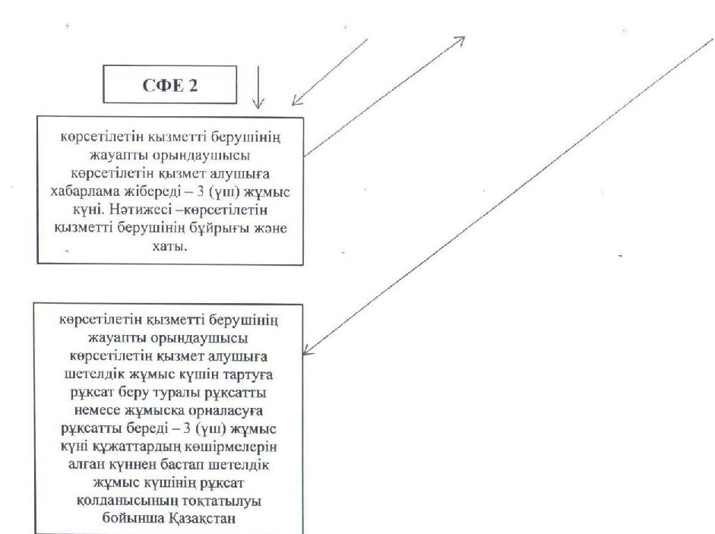  
        
      Ескерту: аббревиатураларды ажыратып жазу  
      ҚФБ - құрылымдық - функционалдық бірлік  
 

«Шетелдік қызметкерге жұмысқа орналасуға  
және жұмыс берушілерге тиісті әкімшілік-аумақтық  
бірлік аумағында еңбек қызметін жүзеге асыру үшін  
шетелдік жұмыс күшін тартуға рұқсат беру, қайта  
ресімдеу және ұзарту» мемлекеттік көрсетілетін  
қызмет регламентіне 2-қосымша  
 

**ЭҮП арқылы Мемлекеттік қызмет көрсетуге тартылған ақпараттық жүйелердің функционалдық өзара іс қимыл диаграммасы**



      Шартты белгілер:



      «Шетелдік қызметкерге жұмысқа  
      орналасуға және жұмыс берушілерге  
      тиісті әкімшілік-аумақтық бірлік  
      аумағында еңбек қызметін жүзеге  
      асыру үшін шетелдік жұмыс күшін  
      тартуға рұқсат беру, қайта ресімдеу  
      және ұзарту» мемлекеттік көрсетілетін  
      қызмет регламентіне 4-қосымша

     Ескерту. Регламент 4 - қосымшамен толықтырылды- Маңғыстау облысының  әкімдігінің 08.12.2014 № 295(жарияланған күнінен кейін күнтізбелік он күн өткен соң қолданысқа енгізіледі) қаулысымен.

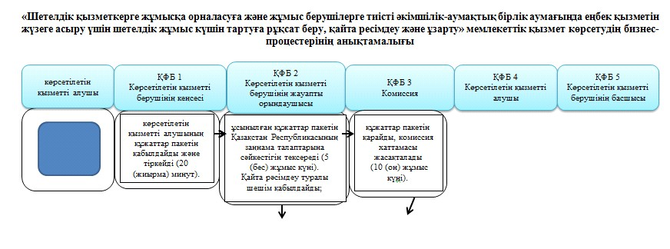

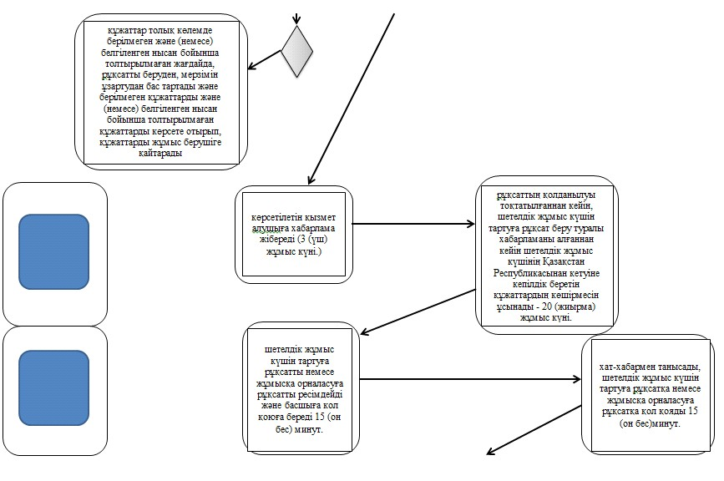  
 

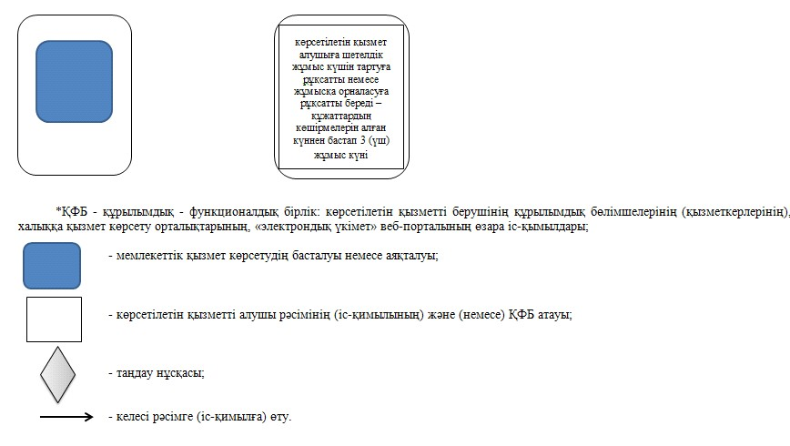

Маңғыстау облысы әкімдігінің  
2014 жылғы 21 сәуір  
№ 74 қаулысымен бекітілген  
 

**«Оралман мәртебесін беру» мемлекеттік көрсетілетін қызмет регламенті**

**1. Жалпы ережелер**

      1. «Оралман мәртебесін беру» мемлекеттік көрсетілетін қызметі (бұдан әрі – мемлекеттік көрсетілетін қызмет) Маңғыстау облысының жұмыспен қамтуды үйлестіру және әлеуметтік бағдарламалар басқармасы (бұдан әрі – көрсетілетін қызметті беруші) көрсетеді.  
      Өтініштерді қабылдауды және мемлекеттік қызмет көрсету нәтижелерін беруді көрсетілетін қызметті беруші жүзеге асырады.  
      2. Мемлекеттік қызметті көрсету нысаны: қағаз түрінде.  
      3. Мемлекеттік қызметті көрсету нәтижесі – көрсетілетін қызметті алушыға (алушыларға) оралман куәлігін (куәліктерін) беру.  
      Мемлекеттік қызметті көрсету нәтижесін ұсыну нысаны: қағаз түрінде.  
      4. Мемлекеттік қызмет тегін көрсетіледі.

**2. Мемлекеттік қызмет көрсету процесінде көрсетілетін қызмет берушінің құрылымдық бөлімшелерінің (қызметкерлерінің) іс-қимыл тәртібін сипаттау**

      5. Көрсетілетін қызметті беруші мемлекеттік қызмет көрсету үшін көрсетілетін қызметті алушының өтінішін және Қазақстан Республикасы Үкіметінің 2014 жылғы 11 наурыздағы № 217 қаулысымен бекітілген «Оралман мәртебесін беру» мемлекеттік көрсетілетін қызмет стандартының (бұдан әрі – Стандарт) 9-тармағында көрсетілген өзге де құжаттарын немесе көрсетілетін қызметті алушы электрондық сұратуын алу мемлекеттік қызмет көрсету жөніндегі рәсімдерді (іс-қимылдарды) бастауға негіздеме болып табылады.  
      6. Мемлекеттік қызметті көрсету процесінің құрамына кіретін әрбір рәсімнің (іс-қимылдың) мазмұны:  
      1) көрсетілетін қызметті берушінің кеңсесі құжаттар пакетін қабылдауды жүзеге асырады, көрсетілетін қызметті алушының өтінішін тіркеуді жүзеге асырады;  
      2) көрсетілетін қызметті берушінің жауапты орындаушысы құжаттарды Қазақстан Республикасының заңнама талаптарына сәкестігін тексереді;  
      3) көрсетілетін қызметті берушінің басшылығы хат-хабармен танысады;  
      4) көрсетілетін қызметті берушінің жауапты орындаушысы көрсетілетін қызметті алушыға қол қойылған оралман куәлігін береді.

**3. Мемлекеттік қызмет көрсету процесінде көрсетілетін қызмет берушінің құрылымдық бөлімшелерінің (қызметкерлерінің) өзара  іс-қимыл тәртібін сипаттау**

      7. Мемлекеттік көрсетілетін қызмет процесіне қатысатын көрсетілетін қызмет берушілердің, құрылымдық бөлімшелерінің (қызметкерлерінің) тізбесі:  
      1) көрсетілетін қызметті берушінің кеңсесі;  
      2) көрсетілетін қызметті берушінің жауапты орындаушысы;  
      3) көрсетілетін қызметті берушінің басшысы.  
      8. Әрбір рәсімнің (іс-қимылдың) ұзақтығын көрсете отырып, құрылымдық бөлімшелер (қызметкерлер) арасындағы рәсімдердің (іс-қимылдардың) реттілігінің сипаттамасы:  
      1) көрсетілетін қызметті берушінің кеңсесі құжаттар пакетін қабылдауды жүзеге асырады, көрсетілетін қызметті алушының өтінішін тіркеуді іске асырады – 15 (он бес) минут;  
      2) көрсетілетін қызметті берушінің жауапты орындаушысы құжаттарды Қазақстан Республикасының заңнама талаптарына сәкестігін тексереді басшылыққа танысуға және қол қою үшін жолдайды – 5 (бес) жұмыс күні;  
      3) көрсетілетін қызметті берушінің басшылығы хат-хабармен танысады және қол қояды, көрсетілетін қызметті берушінің жауапты орындаушысы жібереді – 15 (он бес) минут;  
      4) көрсетілетін қызметті берушінің жауапты орындаушысы көрсетілетін қызметті алушыға қол қойылған оралман куәлігін береді – 10 (он) минут.  
      9. Рәсімдердің (іс-қимылдардың) реттілігінің сипаттамасы осы «Оралман мәртебесін беру» мемлекеттік көрсетілетін қызмет регламенттің 1-қосымшасына сәйкес блок-схемасымен сүйемелденеді.  
      Ескерту. 9-тармақ келесі редакцияда - Маңғыстау облысы  әкімдігінің 08.12.2014 № 295 (жарияланған күнінен кейін күнтізбелік он күн өткен соң қолданысқа енгізіледі) қаулысымен.  
      10. Мемлекеттік қызмет көрсету процесінде рәсімдердің (іс-қимылдардың) ретін, көрсетілетін қызметті берушінің құрылымдық бөлімшелерінің (қызметкерлерінің) өзара іс-қимылдарының толық сипаттамасы осы регламентінің 2-қосымшасына сәйкес мемлекеттік қызмет көрсетудің бизнес-процестерінің анықтамалығында көрсетіледі. Мемлекеттік қызмет көрсетудің бизнес-процестерінің анықтамалығы қызмет берушінің интернет-ресурсында орналастырылады.  
      Ескерту. Регламент 10-тармақпен толықтырылды - Маңғыстау облысы  әкімдігінің 08.12.2014 № 295 (жарияланған күнінен кейін күнтізбелік он күн өткен соң қолданысқа енгізіледі) қаулысымен.  
 

«Оралман мәртебесін беру»  
мемлекеттік көрсетілетін  
қызмет регламентіне қосымша  
 

**Рәсімдердің (іс-қимылдардың) реттілігінің сипаттамасы**

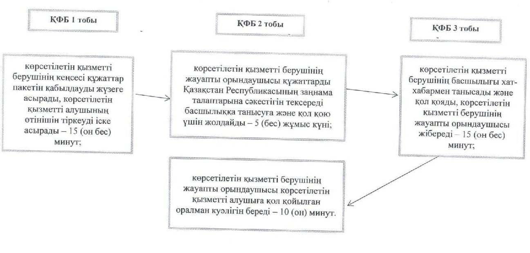  
 

      Ескерту: аббревиатураларды ажыратып жазу:  
      ҚФБ – құрылымдық-функционалдық бірлік  
 

      «Оралман мәртебесін беру» мемлекеттік  
      көрсетілетін қызмет регламентіне 2-қосымша

     Ескерту. Регламент 2 - қосымшамен толықтырылды- Маңғыстау облысының  әкімдігінің 08.12.2014 № 295(жарияланған күнінен кейін күнтізбелік он күн өткен соң қолданысқа енгізіледі) қаулысымен.

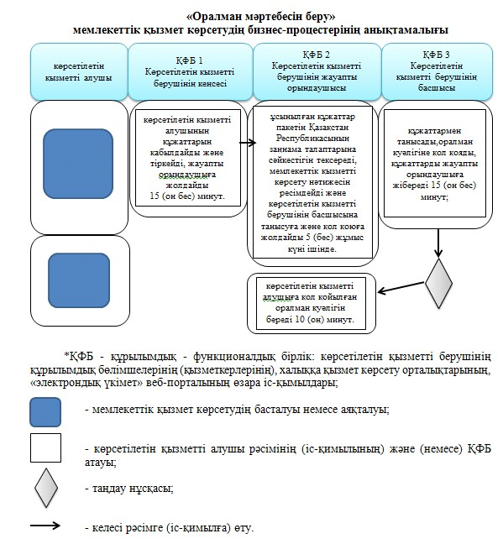

Маңғыстау облысы әкімдігінің  
2014 жылғы 21 сәуір  
№ 74 қаулысымен бекітілген  
 

**«Тұрғын үй көмегін тағайындау» мемлекеттік көрсетілетін қызмет регламенті**

**1. Жалпы ережелер**

      1. «Тұрғын үй көмегін тағайындау» мемлекеттік көрсетілетін қызметі (бұдан әрі - мемлекеттік көрсетілетін қызмет) Маңғыстау облысының қалалық және аудандық жұмыспен қамту және әлеуметтік бағдарламалар бөлімдері (бұдан әрі – көрсетілетін қызметті беруші) көрсетеді.  
      Өтініштерді қабылдау және мемлекеттік қызмет көрсету нәтижелерін беру:  
      1) Қазақстан Республикасы Көлік және коммуникация министрлігі Мемлекеттік қызметтерді автоматтандыруды бақылау және Халыққа қызмет көрсету орталықтарының қызметін үйлестіру комитетінің «Халыққа қызмет көрсету орталығы» шаруашылық жүргізу құқығындағы республикалық мемлекеттік кәсіпорнының филиалдары (бұдан әрі - ХҚО) арқылы;  
      2) «электрондық үкіметтің www.egov.kz веб-порталы (бұдан әрі - ЭҮП) арқылы жүзеге асырылады.  
      2. Мемлекеттік қызмет көрсету нысаны: электрондық (ішінара автоматтандырылған) және (немесе) қағаз түрінде.  
      3. Мемлекеттік қызмет көрсету нәтижесі -тұрғын үй көмегін тағайындау туралы хабарлама (бұдан әрі - хабарлама).  
      Мемлекеттік қызмет көрсету нәтижесін беру нысаны: электрондық түрде.  
      Көрсетілетін қызметті алушы қағаз жеткізгіштегі хабарламаны алу үшін өтініш берген жағдайда хабарлама электрондық форматта ресімделеді, басып шығарылады және ХҚО уәкілетті адамының қолымен және мөрмен расталады.  
      ЭҮП арқылы өтініш берген кезде мемлекеттік қызмет көрсету нәтижесі көрсетілетін қызметті берушінің уәкілетті адамының ЭЦҚ-сымен куәландырылған электрондық құжат нысанында көрсетілетін қызметті алушыға «жеке кабинетіне» жіберіледі.  
      4. Мемлекеттік қызмет жеке тұлғаларға: аталған жерде тұрақты тұратын, тұрғын үй көмегін алуға құқығы бар аз қамтамасыз етілген отбасыларға (азаматтарға) (бұдан әрі - көрсетілетін қызметті алушылар) тегін көрсетіледі.

**2. Мемлекеттік қызмет көрсету процесінде көрсетілетін қызмет берушінің құрылымдық бөлімшелерінің (қызметкерлерінің) іс-қимыл тәртібін сипаттау**

      5. Көрсетілетін қызметті беруші мемлекеттік қызмет көрсету үшін

көрсетілетін қызметті алушының (не сенімхат бойынша оның өкілі) өтінішін және Қазақстан Республикасы Үкіметінің 2014 жылғы 5 наурыздағы № 185 қаулысымен бекітілген «Тұрғын үй көмегін тағайындау» мемлекеттік көрсетілетін қызмет стандартының (бұдан әрі –Стандарт) 9-тармағында көрсетілген өзге де құжаттарын немесе көрсетілетін қызметті алушы электрондық сұратуын алу мемлекеттік қызмет көрсету жөніндегі рәсімдерді (іс-қимылдарды) бастауға негіздеме болып табылады.  
      6. Мемлекеттік қызметті көрсету процесінің құрамына кіретін әрбір рәсімнің (іс-қимылдың) мазмұны:  
      1) көрсетілетін қызметті берушінің жауапты орындаушысы құжаттарды қабылдау, тіркеу, қарау және мемлекеттік қызметті көрсету нәтижесін ресімдеу;  
      2) көрсетілетін қызметті беруші басшысымен мемлекеттік қызметті көрсету нәтижесіне қол қою;  
      3) көрсетілетін қызметті берушінің жауапты орындаушысы хабарламаны ХҚО-на жолдау.

**3. Мемлекеттік қызмет көрсету процесінде көрсетілетін қызмет берушінің құрылымдық бөлімшелерінің (қызметкерлерінің) өзара іс-қимыл тәртібін сипаттау**

      7. Мемлекеттік көрсетілетін қызмет процесіне қатысатын көрсетілетін қызмет берушілердің, құрылымдық бөлімшелерінің (қызметкерлерінің) тізбесі:  
      1) көрсетілетін қызметті берушінің жауапты орындаушысы;  
      2) көрсетілетін қызметті берушінің басшысы.  
      8. Әрбір рәсімнің (іс-қимылдың) ұзақтығын көрсете отырып, құрылымдық бөлімшелер (қызметкерлер) арасындағы рәсімдердің (іс-қимылдардың) реттілігінің сипаттамасы:  
      1) көрсетілетін қызметті берушінің жауапты орындаушысы күнтізбелік 8 (сегіз) күні ішінде құжаттарды қабылдау, тіркеу, қарау және мемлекеттік қызметті көрсету нәтижесін ресімдейді және көрсетілетін қызметті берушінің басшысына қол қоюға береді;  
      2) көрсетілетін қызметті берушінің басшысы күнтізбелік 1 (бір) күні ішінде мемлекеттік қызметті көрсету нәтижесіне қол қояды және көрсетілетін қызметті берушінің жауапты орындаушысына жолдайды;  
      3) көрсетілетін қызметті берушінің жауапты орындаушысы күнтізбелік 1 (бір) күні ішінде мемлекеттік қызметті көрсету нәтижесін ХҚО-на жолдайды.  
      Ескерту. 8-тармақ келесі редакцияда - Маңғыстау облысы  әкімдігінің 08.12.2014 № 295 (жарияланған күнінен кейін күнтізбелік он күн өткен соң қолданысқа енгізіледі) қаулысымен.  
      9. Рәсімдердің (іс-қимылдардың) реттілігінің сипаттамасы осы «Тұрғын үй көмегін тағайындау» мемлекеттік көрсетілетін қызмет регламентінің (бұдан әрі – Регламенттің) 1-қосымшасына сәйкес блок-схемасымен сүйемелденеді.

**4. Халыққа қызмет көрсету орталығымен және (немесе) өзге де көрсетілетін қызметті берушілермен өзара іс-қимыл тәртібін, сондай-ақ мемлекеттік қызмет көрсету процесінде ақпараттық жүйелерді пайдалану тәртібін сипаттау**

      10. Мемлекеттік қызметті алу үшін көрсетілетін қызметті алушы (не сенімхат бойынша оның өкілі) ХҚО Стандарттың 9-тармағында көрсетілген құжаттарды ұсынады.  
      Көрсетілетін қызметті алушының мемлекеттік электрондық ақпараттық ресурстары болып табылатын, жеке басын куәландыратын құжаттардың мәліметін ХҚО-ның қызметшісі тиісті мемлекеттік ақпараттық жүйелердің мемлекеттік қызметтер көрсету мониторингінің ақпараттық жүйесінің көмегімен электрондық-цифрлық қолтаңбамен қол қойылған электрондық деректер түрінде алады – 10 минут.  
      ХҚО-ның қызметшісі құжаттардың түпнұсқаларын мемлекеттік органдарының мемлекеттік ақпараттық жүйелерінен ұсынылған мәліметтерімен салыстырып тексереді, сонан кейін түпнұсқаларды көрсетілетін қызмет алушыға қайтарады.  
      11. Барлық қажетті құжаттарды тапсырған кезде көрсетілетін қызметті алушыға тиісті құжаттарды қабылдағандығы туралы қолхат беріледі – 5 минут.  
      12. Мемлекеттік қызметтің нәтижесін беру ХҚО жеке хабарласқан кезде (не сенімхат бойынша оның өкілі) «терезе» көмегімен іске асырылады.  
      13. Көрсетілетін қызметті алушы көрсетілген мерзімде қызметтің нәтижесін алуға келмеген жағдайда, ХҚО бір ай бойы оның сақталуын қамтамасыз етеді, одан кейін оларды көрсетілетін қызметті берушіге одан әрі сақтауға береді.  
      Көрсетілетін қызметті алушы дайын құжаттарды алуға ХҚО-ға бір ай өткеннен кейін өтініш берген кезде ХҚО бір жұмыс күні ішінде көрсетілетін қызметті берушіге сұрау салады. Көрсетілетін қызметті беруші бір жұмыс күні ішінде дайын құжаттарды ХҚО-ға жібереді, одан кейін ХҚО дайын құжаттарды көрсетілетін қызметті алушыға береді  
      ХҚО-на хабарласу тәртібінің сипаттамасы осы Регламенттің 2-қосымшасына сәйкес графикалық түрде келтірілген.  
      14. ЭҮП арқылы көрсетілетін қызмет берушінің қадам бойынша әрекеті және шешімі:  
      1) көрсетілетін қызметті алушы жеке сәйкестендіру нөмірінің (бұдан әрі – ЖСН) және бизнес-сәйкестендіру нөмірінің (бұдан әрі – БСН), сондай-ақ паролінің (ЭҮП-да тіркелмеген көрсетілетін қызмет алушылар үшін іске асырылады) көмегімен ЭҮП-да тіркеуді іске асырады;  
      2) 1-процесс – қызметті алу үшін көрсетілетін қызметті алушының ЖСН/БСН және паролін енгізу процессі (авторизация процессі);  
      3) 1-шарт – ЭҮП-да ЖСН/БСН және пароль арқылы тіркелген көрсетілетін қызметті алушы туралы деректердің түпнұсқалығын тексеру;  
      4) 2-процесс – ЭҮП-дың көрсетілетін қызметті алушының деректерінде бұзушылықтардың болуына байланысты авторизациядан бас тарту туралы хабарлама қалыптастыруы;  
      5) 3-процесс – көрсетілетін қызметті алушының осы Регламентте көрсетілген қызметті таңдап алуы, қызмет көрсету үшін сұрату түрін экранға шығару және құрылымдық пен форматтық талаптарын ескере отырып, сұрату түріне Стандарттың 9-тармағында көрсетілген электрондық түрдегі қажет құжаттардың көшірмелерін бекітумен қызмет алушының үлгілерді толтыруы (деректерді енгізу), сондай-ақ сұратуды куәландыру (қол қою) үшін көрсетілетін қызметті алушының ЭЦҚ тіркеу куәлігін таңдап алуы;  
      6) 2-шарт – ЭҮП-да ЭЦҚ тіркеу куәлігінің қолданыс мерзімін және шақыртып алынған (жойылған) тіркеу куәліктерінің тізімінде жоқтығын, сондай-ақ сәйкестендіру деректерінің сәйкестігін тексеру (сұратуда көрсетілген ЖСН/БСН мен ЭЦҚ тіркеу куәлігінде көрсетілген ЖСН/БСН арасындағы);  
      7) 4-процесс – көрсетілетін қызметті алушының ЭЦҚ түпнұсқалығы расталмағандығына байланысты сұратып отырған қызметтен бас тарту туралы хабарлама қалыптастыру;  
      8) 5-процесс – көрсетілетін қызметті берушінің сұратуды өңдеуі үшін көрсетілетін қызмет алушының ЭЦҚ куәландырылған (қол қойылған) электрондық құжатты (көрсетілетін қызметті алушының сұратуын) «электрондық үкіметтің» өңірлік шлюзі автоматтандырылған жұмыс орнында (бұдан әрі – ЭҮӨШ АЖО) «электрондық үкіметтің» шлюзі (бұдан әрі – ЭҮШ) арқылы жолдау;  
      9) 3-шарт – көрсетілетін қызметті берушімен көрсетілетін қызметті алушы қоса берген Стандарттың 9-тармағында көрсетілген құжаттарды және қызмет көрсету үшін негіздерді сәйкестікке тексеруі;  
      10) 6-процесс – көрсетілетін қызметті алушымен ЭҮП қалыптастырған қызмет нәтижесін (электрондық құжат түріндегі хабарлама) алуы. Электрондық құжат көрсетілетін қызметті берушінің уәкілетті тұлғасының ЭЦҚ пайдаланумен қалыптастырылады.  
      15. ЭҮП арқылы мемлекеттік қызмет көрсетуге тартылған ақпараттық жүйелердің функционалдық өзара іс-қимылы осы Регламенттің 3-қосымшасына сәйкес диаграммада келтірілген.  
      16. Мемлекеттік қызмет көрсету процесінде рәсімдердің (іс-қимылдардың) ретін, көрсетілетін қызметті берушінің құрылымдық бөлімшелерінің (қызметкерлерінің) өзара іс-қимылдарының толық сипаттамасы осы регламентінің 4-қосымшасына сәйкес мемлекеттік қызмет көрсетудің бизнес-процестерінің анықтамалығында көрсетіледі. Мемлекеттік қызмет көрсетудің бизнес-процестерінің анықтамалығы қызмет берушінің интернет-ресурсында орналастырылады.  
      Ескерту. Регламент 16-тармақпен толықтырылды - Маңғыстау облысы  әкімдігінің 08.12.2014 № 295 (жарияланған күнінен кейін күнтізбелік он күн өткен соң қолданысқа енгізіледі) қаулысымен.  
 

      «Тұрғын үй көмегін тағайындау»  
      мемлекеттік көрсетілетін қызмет  
      регламентіне 1-қосымша

     Ескерту. 1 - қосымша жаңа редакцияда - Маңғыстау облысының  әкімдігінің 08.12.2014 № 295(жарияланған күнінен кейін күнтізбелік он күн өткен соң қолданысқа енгізіледі) қаулысымен.

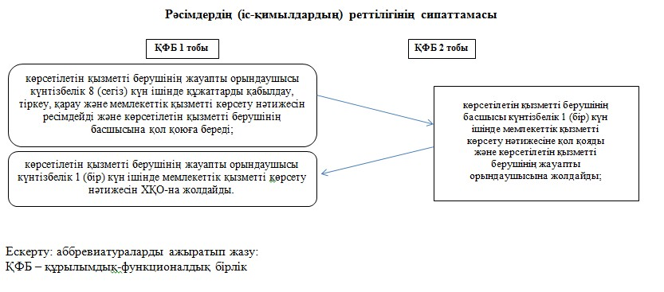

«Тұрғын үй көмегін тағайындау»   
мемлекеттік көрсетілетін қызмет  
регламентіне 2-қосымша  
 

**Халыққа қызмет көрсету орталығына хабарласу тәртібінің сипаттамасы**  
  


«Тұрғын үй көмегін тағайындау»   
мемлекеттік көрсетілетін қызмет  
регламентіне 3-қосымша  
 

**ЭҮП арқылы Мемлекеттік қызмет көрсетуге тартылған ақпараттық жүйелердің функционалдық өзара іс-қимыл диаграммасы**



      Шартты белгілер:



      «Тұрғын үй көмегін тағайындау»  
      мемлекеттік көрсетілетін қызмет  
      регламентіне 4-қосымша

     Ескерту. Регламент 4 - қосымшамен толықтырылды- Маңғыстау облысының  әкімдігінің 08.12.2014 № 295(жарияланған күнінен кейін күнтізбелік он күн өткен соң қолданысқа енгізіледі) қаулысымен.

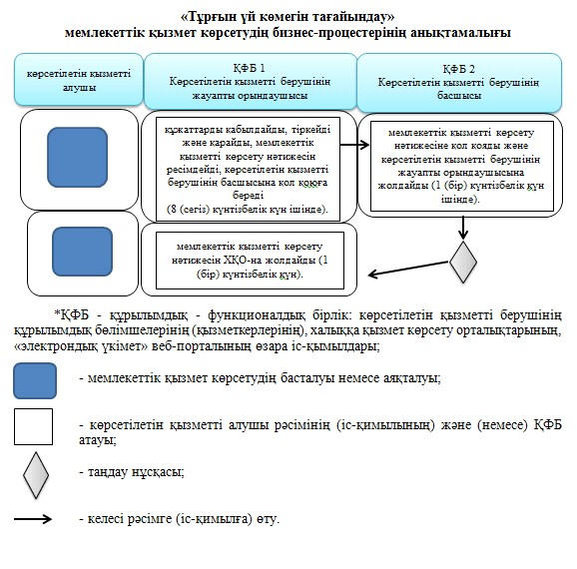

© 2012. Қазақстан Республикасы Әділет министрлігінің «Қазақстан Республикасының Заңнама және құқықтық ақпарат институты» ШЖҚ РМК